ФЕДЕРАЛЬНОЕ АГЕНТСТВО ВОЗДУШНОГО ТРАНСПОРТА
ФЕДЕРАЛЬНОЕ ГОСУДАРСТВЕННОЕ ОБРАЗОВАТЕЛЬНОЕ УЧРЕЖДЕНИЕ ВЫСШЕГО ПРОФЕССИОНАЛЬНОГО ОБРАЗОВАНИЯ

МОСКОВСКИЙ ГОСУДАРСТВЕННЫЙ ТЕХНИЧЕСКИЙ УНИВЕРСИТЕТ
ГРАЖДАНСКОЙ АВИАЦИИ

Кафедра "Безопасность полетов и жизнедеятельности"

Т.Г. Феоктистова, О.Г. Феоктистова, Т.В. Наумова

БЕЗОПАСНОСТЬ ЖИЗНЕДЕЯТЕЛЬНОСТИ

ПРОИЗВОДСТВЕННАЯ САНИТАРИЯ
И ГИГИЕНА ТРУДА

Часть II

ЗАЩИТА ОТ ПРОИЗВОДСТВЕННЫХ ИЗЛУЧЕНИЙ

Москва - 2007

В учебном пособии «Производственная санитария и гигиена труда» рассматривается комплекс вопросов, характеризующих проблемы производственной санитарии и гигиены в промышленности, и в частности, на предприятиях гражданской авиации.
В пособии освещены особенности воздействия, нормирование и защита от таких вредных факторов, как: вредные вещества, неблагоприятные микроклиматические условия на рабочем месте, шум и вибрация, ионизирующее излучение, лазерное и электромагнитное излучения. В пособие включены вопросы организации производственной вентиляции, защиты от теплового воздействия и проблемы обеспечения производственного освещения.
Учебное пособие «Производственная санитария и гигиена труда» разделено на три части.
В 1-ой части рассматриваются общие сведения о санитарии и гигиене труда, физиология труда, воздействие неблагоприятного микроклимата, вредных веществ на человека, вентиляция, кондиционирование, защита от теплового воздействия и очистка воздуха производственных помещений от вредных примесей (Главы с 1-ой по 7-ую).
Во вторую часть включены главы, посвященные организации оптимального производственного освещения, защите от лазерного излучения, электромагнитных полей и излучений, защите от ионизирующих излучений (Главы с 8-ой по 11-ую).
В третьей части рассмотрены вопросы воздействия и защиты от производственной вибрации, шума, а также глава, посвященная проблемам психологии безопасности труда.
Пособие предназначено для студентов всех специальностей очного и заочного обучения, изучающих дисциплины «Безопасность жизнедеятельности» и «Производственная санитария и гигиена труда».

ПРЕДИСЛОВИЕ
В процессе труда человек подвергается воздействию множества неблагоприятных факторов, которые приводят к травме, заболеваниям, ухудшению самочувствия и другим нежелательным последствиям. И чем сложнее производство, тем большую опасность оно представляет.
В решении проблем безопасности большое значение имеет образование и воспитание в области безопасности, охватывающей все ступени образования от дошкольного воспитания до системы повышения квалификации и переподготовки кадров. Особенно это касается технических вузов, где высокий уровень знаний в области безопасности будущих разработчиков новой техники и технологии, руководителей производства, полученный во время обучения, будет определять эффективность решения проблем безопасности непосредственно на производстве.
Предлагаемое учебное пособие «Производственная санитария и гигиена труда» соответствует программе подготовки студентов по специальности «Безопасность технологических процессов и производств» и предназначено для студентов – будущих профессионалов, обучающихся по специальности «Безопасность технологических процессов и производств». Также учебное пособие будет полезно для студентов МГТУ ГА всех специальностей, изучающих дисциплину «Безопасность жизнедеятельности».
Учебное пособие разделено на три части. В представленной части II рассматриваются вопросы организации производственного освещения, нормирование и методы защиты от лазерного излучения, а также особенности защиты от ионизирующих излучений на производстве. Особое внимание уделено вопросам нормированию и защите от электромагнитных полей и излучений.
Учебное пособие «Производственная санитария и гигиена труда» создано преподавателями кафедры «Безопасность полетов и жизнедеятельности» МГТУ ГА под редакцией доц. Т.Г. Феоктистовой.
Глава 8
ПРОИЗВОДСТВЕННОЕ ОСВЕЩЕНИЕ

Для обеспечения успешной зрительной работы и активной деятельности человеческого организма в целом важное значение имеет создание рационального освещения. Обеспечение наиболее благоприятных условий видения способствует не только успешному выполнению трудового процесса, но и предотвращению производственного травматизма.
Из всех видов энергии, которую люди могут использовать, свет является самой важной. Свет - это ключевой элемент нашей способности видеть, оценивать форму, цвет и перспективу предметов, окружающих нас в повседневной жизни. С помощью зрения человек получает большую часть информации (примерно 80 %), поступающей из окружающего мира. Кроме того, такие элементы человеческого самочувствия как душевное состояние или степень усталости зависят от освещения и цвета окружающих нас предметов. С точки зрения безопасности труда зрительная способность и зрительный комфорт чрезвычайно важны. Очень много несчастных случаев происходит, помимо всего прочего, из-за неудовлетворительного освещения или из-за ошибок, сделанных рабочим, потому что ему было трудно распознать тот или иной предмет или осознать степень риска, связанного с обслуживанием станков, транспортных средств, контейнеров с агрессивными веществами и так далее. Влияние освещенности рабочего места на производительность труда, утомляемость и число несчастных случаев показано на рис. 8.1.
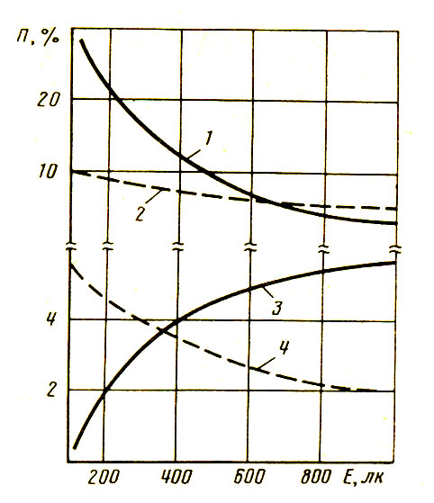
Рис. 8.1. Влияние освещенности на брак в работе (1);
число несчастных случаев (2);
производительность труда (3) и утомляемость (4)
Недостаточное освещение вызывает зрительный дискомфорт. Длительное пребывание в условиях зрительного дискомфорта приводит к отвлечению внимания, уменьшению сосредоточенности, зрительному и общему утомлению.
Сложный процесс зрительного различения деталей при различных операциях зависит от расположения поверхности деталей по отношению к глазу работающего, от световых свойств поверхностей, расположенных в поле зрения работающего, характера трудовых операций, чувствительности зрительного анализатора.

8.1. ОСНОВНЫЕ СВЕТОТЕХНИЧЕСКИЕ ВЕЛИЧИНЫ
И ЕДИНИЦЫ ИХ ИЗМЕРЕНИЯ

Зрительным анализатором в виде света воспринимаются электромагнитные колебания с длиной волны от 380 до 770 нм.
Весь комплекс излучений видимой части спектра воспринимается человеком как белый свет. Чувствительность глаза неодинакова к излучениям различных участков видимого спектра. На рис. 8.2 показана кривая относительной спектральной чувствительности глаза к излучениям одинаковой яркости, но различной длины волны (в нанометрах). Как видно из графика, наибольшая чувствительность соответствует излучению с длиной волны 556 нм. Излучение с такой длиной волны воспринимается как желто-зеленый цвет. При излучениях другой спектральной характеристики для создания видимости, эквивалентной желто-зеленой части спектра, потребуется значительное увеличение светового потока.
Рис. 8.2. Относительная спектральная чувствительность глаза

Таким образом, световое ощущение, вызываемое однородным по своему спектральному составу потоком лучистой энергии, зависит не только от мощности потока, но и от чувствительности глаза.
Освещение характеризуется количественными и качественными показателями. К количественным показателям относятся: световой поток, сила света, освещенность, яркость.
Световой поток (Ф) – это часть электромагнитной энергии, которая воспринимается зрением человека как свет. Световой поток определяется как величина не только физическая, но и физиологическая, так как измерение его основывается на зрительном восприятии. Единица измерения светового потока – люмен (лм).

Сила света (I ) – величина пространственной плотности светового потока, которая определяется как отношение светового потока dФ, исходящего от источника и распространяющегося равномерно внутри элементарного телесного угла dΩ, к величине этого угла: $I=\frac{\text{dФ}}{dΩ}$. Понятие сила света введена в связи с тем, что источники света излучают световой поток в пространство по различным направлениям неравномерно. За единицу силы света принята кандела (кд). Одна кандела – это сила света, испускаемого с поверхности площадью 1/600000 м² полного излучателя (государственный световой эталон) в перпендикулярном направлении при температуре затвердевания платины (2046,65 К) при давлении 101 325 Па.

Освещенность (Е) – отношение светового потока dФ, падающего на элемент поверхности dS, к площади этого элемента: $Е=\frac{\text{dФ}}{\text{dS}}$ . За единицу освещенности принят люкс (лк).

Яркость (L) элемента поверхности dS под углом θ относительно нормали этого элемента есть отношение светового потока d²Ф к произведению телесного угла dΩ, в котором он распространяется, площади dS и косинуса угла θ: $L=\frac{d^{2}Ф}{dΩ⋅\text{dS}⋅\text{cos}θ}=\frac{\text{dI}}{\text{dS}⋅\text{cos}θ}$. (8.1)

Чем больше яркость, тем больший световой поток от него поступает в глаз и тем сильнее сигнал, поступающий от глаза в зрительный центр.
Существующие источники света обладают различной яркостью. Максимально переносимая человеком яркость при прямом наблюдении составляет 7500 кд/м².
На рис.8.3 представлены некоторые из приблизительных значений яркости для нескольких источников света различного вида. Увеличение освещенности рабочей поверхности улучшает видимость объектов за счет повышения их яркости. Однако имеется предел, при котором дальнейшее увеличение освещенности почти не дает эффекта, поэтому необходимо улучшать качественные характеристики освещения.
К основным качественным показателям освещения относятся: коэффициент пульсации, показатель ослепленности и дискомфорта, спектральный состав света. Кроме того, для оценки условий зрительной работы существуют такие характеристики, как: фон, контраст объекта с фоном, объект различения.

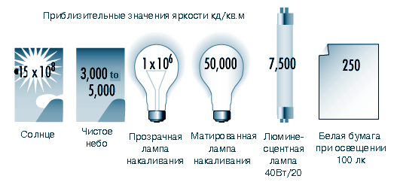
Приблизительные значения яркости кд/кв.м
Солнце
Чистое небо
Прозрачная лампа накаливания
Матированная лампа накаливания
Люмине-сцентная лампа
40 Вт/20
Белая бумага при освещении 100 лк

Рис.8.3. Приблизительные значения яркости
Объект различения – наименьший размер рассматриваемого предмета, отдельная его часть или дефект, который необходимо различить в процессе работы.

Фон – поверхность, прилегающая непосредственно к объекту различения, на которой он рассматривается. Фон характеризуется коэффициентом отражения ρ, который зависит от цвета и фактуры поверхности. При коэффициенте отражения ρ > 0,4 фон считается светлым; при ρ = 0,2…0,4 – средним и при ρ<0,2 – темным.
Коэффициент отражения характеризует способность поверхности отражать падающий на нее световой поток. Определяется как отношение отраженного от поверхности светового потока к падающему на нее световому потоку: $ρ=\frac{Ф_{\text{отр}}}{Ф_{\text{пад}}}$. (8.2)

Контраст объекта с фоном К характеризуется соотношением яркостей рассматриваемого объекта (точка, линия, трещина, риска и другие элементы) и фона. Контраст определяют по формуле: $К=\frac{|L_{0}−L_{ф}|}{L_{ф}}$, (8.3)
где | L_{o} и L_{ф} | - яркость соответственно фона и объекта.

Контраст объекта с фоном считается большим при значениях К >0,5, средним при значениях К = 0,2…0,5 и малым при значениях К < 0,2.

Показатель ослепленности является критерием оценки слепящего действия, создаваемого осветительной установкой. Значение показателя ослепленности определяют по формуле:
$Р_{0}=\left(\frac{V_{1}}{V_{2}}−1\right)⋅\text{1000}$, (8.4)
где | V₁ и V₂ | - видимость объекта различения соответственно при экранировании и наличии ярких источников света в поле зрения.

Экранирование источников света осуществляется с помощью щитков, козырьков и т.п.

Видимость V характеризует способность глаза воспринимать объект и зависит от освещенности, размера объекта, его яркости, контраста объекта с фоном, длительности экспозиции. Видимость определяется числом пороговых контрастов в контрасте объекта с фоном: $V=\frac{K}{K_{\text{пор}}}$. (8.5)
Пороговый контраст – наименьший различимый глазом контраст, при небольшом уменьшении которого объект становится неразличимым.
Коэффициент пульсации освещенности (К_{п}) - критерий оценки относительной глубины колебаний освещенности в результате изменения во времени светового потока газоразрядных ламп при питании их переменным током. Коэффициент пульсации определяется по формуле:

$К_{п}=\frac{\text{100}⋅(E_{\text{max}}−E_{\text{min}})}{2⋅E_{\text{ср}}}$, % (8.6)
где | Е_{max}, E_{min} и E_{ср} | - максимальное, минимальное и среднее значения освещенности за период ее колебания, лк

Колебания освещенности, вызванные резким изменением напряжения в сети, имеют большую амплитуду, вызывают частую переадаптацию зрения, что приводит к значительному утомлению. Пульсация освещения также связана с особенностью работы газоразрядных ламп.

8.2. СИСТЕМЫ И ВИДЫ ОСВЕЩЕНИЯ

При освещении производственных помещений используют естественное, искусственное и совмещенное освещение.

Естественное освещение создается солнечным светом. Естественное освещение в отличие от искусственного освещения имеет более благоприятный спектральный состав (больше необходимых для человека ультрафиолетовых лучей), высокую диффузность (рассеянность) света.
Естественное освещение подразделяется на:
боковое освещение, осуществляемое через световые проемы в стенах;
верхнее освещение, осуществляемое через прозрачные перекрытия и световые фонари на крыше;
и комбинированное освещение, при одновременном наличии световых проемов в стенах и перекрытиях.

Искусственное освещение по конструктивному исполнению может быть двух систем – общее и комбинированное (рис.8.4).
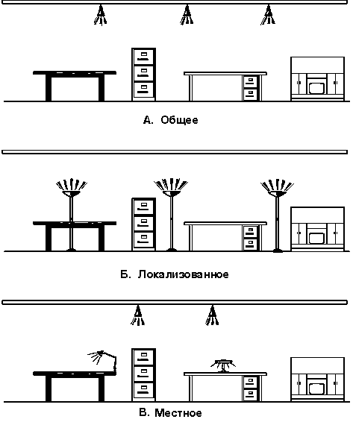
Общее освещение подразделяется на общее равномерное и общее локализованное освещение.
При общем равномерном освещении все рабочие места освещаются от общей осветительной установки. В этой системе источники света распределены равномерно без учета расположения рабочих мест. Средний уровень освещения должен быть равен требуемому уровню освещения.
Общее локализованное освещение предназначено для увеличения освещения посредством размещения ламп ближе к рабочим поверхностям. Светильники при таком освещении часто дают блики, и их рефлекторы должны быть расположены таким образом, чтобы убрать источник света из прямого поля зрения работающего.

Рис.8.4. Виды искусственного освещения
а – общее равномерное; б – общее
локализованное; в - комбинированное
Комбинированное освещение включает общее и местное освещение (местный светильник, например, настольная лампа), который направляет световой поток непосредственно на рабочее место.
Использование местного освещения совместно с общим рекомендуется применять при высоких требованиях к освещению.
а)
б)
Применение одного местного освещения недопустимо, так как возникает необходимость частой переадаптации зрения, создаются глубокие и резкие тени. Согласно СНиП 23-05-95 доля общего освещения в системе комбинированного освещения должна быть не менее 10%.
в)

При недостаточном естественном освещении в светлое время суток используют совместно естественное и искусственное освещение. Такое освещение называется совмещенным.
По функциональному назначению искусственное освещение подразделяют на следующие виды: рабочее, аварийное, эвакуационное, охранное, дежурное.

Рабочее освещение - освещение, обеспечивающее нормируемые осветительные условия (освещенность, качество освещения) в помещениях и в местах производства работ вне зданий.

Аварийное освещение - освещение для продолжения работы при аварийном отключении рабочего освещения для предотвращения нарушения нормального обслуживания оборудования. Наименьшая освещенность рабочих поверхностей, требующих обслуживания при аварийном режиме, должна составлять 5% освещенности, нормируемой для рабочего освещения при системе общего освещения, но не менее 2 лк. Для аварийного освещения используются лампы накаливания, для питания которых используется автономный источник электроэнергии.

Эвакуационное освещение - освещение для эвакуации людей из помещения при аварийном отключении рабочего освещения. Эвакуационное освещение следует устраивать в местах, опасных для прохода людей, на лестничных клетках, вдоль основных проходов производственных помещений, в которых работает более 50 человек. Эвакуационное освещение должно обеспечивать наименьшую освещенность в помещениях на полу основных проходов – не менее 0,5 лк, а на открытых территориях – не менее 0,2 лк.
В нерабочее время, совпадающее с темным временем суток, необходимо обеспечить минимальное освещение для обеспечения охраны предприятия. Для этого используется охранное освещение.

Дежурное освещение - освещение в нерабочее время. Для дежурного освещения выделяют часть светильников рабочего или аварийного освещения.
8.3. НОРМИРОВАНИЕ ОСВЕЩЕНИЯ

Нормирование естественного освещения
Освещенность в помещении от естественного света небосвода зависит от времени года, времени дня, наличия облачности, а также от доли светового потока, проникающего в помещения через световые проемы.
б)
в)
Она изменяется в широких пределах. Поэтому естественное освещение нельзя количественно задавать величиной освещенности. В качестве нормируемой величины принята относительная величина – коэффициент естественной освещенности (КЕО).
Коэффициент естественного освещения – это отношение освещенности в данной точке внутри помещения Е_{в} к одновременному значению наружной горизонтальной освещенности Е_{н}, создаваемой светом полностью открытого небосвода: $\text{КЕО}=\left(\frac{Е_{в}}{Е_{н}}\right)⋅\text{100}$,% (8.7)
Коэффициент естественного освещения не зависит от времени года и суток, состояния небосвода, а оценивает размеры оконных проемов, вид остекления и переплетов, их загрязнение, т.е. способность системы естественного освещения пропускать свет.
Естественное освещение в помещении нормируется по СНиП 23-05-95.
При боковом одностороннем освещении нормируется минимальное значение е_{min} в точке, расположенной на расстоянии 1 м от стены, наиболее удаленной от световых проемов (рис.8.5), при двустороннем – в точке посредине помещения. При верхнем и комбинированном освещении нормируется среднее значение КЕО: $е_{\text{ср}}=\frac{1}{п−1}\left(\frac{е_{1}}{2}+е_{2}+е_{3}+\text{.}\text{.}\text{.}+\frac{е_{п}}{2}\right)$, (8.8)
где n - количество точек; е_{i} - соответствующее значение КЕО в точках, расположенных на линии пересечения плоскости характерного разреза и рабочей плоскости.
Первая и последняя точки принимаются на расстоянии 1 м от поверхности стен или осей колонн.
В табл.8.1 приведены нормативные значения КЕО для зданий, расположенных в III поясе светового климата РФ.
Нормированное значение КЕО для зданий, расположенных в различных районах, следует определять по формуле

$е_{N}=e_{н}⋅m_{N}$, ( 8.9)
где
N | - | номер группы обеспеченности естественным светом по табл. 8.2;
е_{н} | - | значение КЕО по табл. 8.3;
m_{N} | - | Коэффициент светового климата по табл. 8.1.
а)
б)
в)
г)
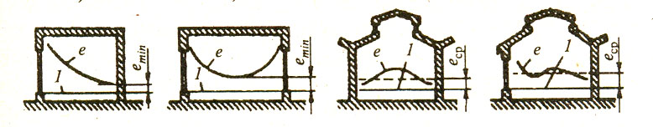

Рис. 8.5. Схема распределения КЕО по характерному разрезу помещения:
а – одностороннее боковое освещение; б – двустороннее боковое освещение;
в – верхнее освещение; г - комбинированное освещение;
I – уровень рабочей поверхности.

Таблица 8.1

Значения коэффициента светового климата
Световые | Ориентация световых | Коэффициент светового климата, m
проемы | проемов по сторонам | Номер группы административных районов
 | горизонта | 1 | 2 | 3 | 4 | 5
В наружных стенах зданий | С | 1 | 0,9 | 1,1 | 1,2 | 0,8
В наружных стенах зданий | СВ, СЗ | 1 | 0,9 | 1,1 | 1,2 | 0,8
В наружных стенах зданий | З, В | 1 | 0,9 | 1,1 | 1,1 | 0,8
В наружных стенах зданий | ЮВ, ЮЗ | 1 | 0,85 | 1 | 1,1 | 0,8
В наружных стенах зданий | Ю | 1 | 0,85 | 1 | 1,1 | 0,75
В прямоуго-льных и трапециевидных фонарях | С - Ю | 1 | 0,9 | 1,1 | 1,2 | 0,75
В прямоуго-льных и трапециевидных фонарях | СВ - ЮЗ  ЮВ - СЗ | 1 | 0,9 | 1,2 | 1,2 | 0,7
В прямоуго-льных и трапециевидных фонарях | В - З | 1 | 0,9 | 1,1 | 1,2 | 0,7
В фонарях типа "Шед" | С | 1 | 0,9 | 1,2 | 1,2 | 0,7
В зенитных фонарях | - | 1 | 0,9 | 1,2 | 1,2 | 0,75

Кроме количественного показателя КЕО, нормируется также качественная характеристика – неравномерность естественного освещения. Неравномерность естественного освещения – это величина, характеризующая отношение наибольшего и наименьшего КЕО в пределах характерного разреза помещения. Неравномерность не должна превышать 2:1 для работ I и II разрядов и 3:1 для работ III и IV разрядов.

Таблица 8.2
Группы административных районов по ресурсам светового климата
Номер группы | Административный район
1 | 2
1 | Московская, Смоленская, Владимирская, Калужская, Тульская, Рязанская, Нижегородская, Свердловская, Пермская, Челябинская, Курганская, Новосибирская, Кемеровская области, Мордовия, Чувашия, Удмуртия, Башкортостан, Татарстан, Красноярский край (севернее 63^{о}с.ш.), Республика Саха (Якутия) (севернее 63^{о}с.ш.), Чукотский нац.округ, Хабаровский край (севернее 63^{о}с.ш.)
2 | Брянская, Курская, Орловская, Белгородская, Воронежская, Липецкая, Тамбовская, Пензенская, Самарская, Ульяновская, Оренбургская, Самарская, Волгоградская области, Республика Коми, Кабардино-Балкарская Республика, Северо-Осетинская Республика, Чеченская Республика, Ингушская Республика, Ханты-Мансийский нац. округ, Алтайский край, Красноярский край (южнее 63^{о}с.ш.), Республика Саха (Якутия) (южнее 63^{о}с.ш.), Республика Тува, Бурятская Республика, Читинская область, Хабаровский край (южнее 63^{о}с.ш.), Магаданская область
3 | Калининградская, Псковская, Новгородская, Тверская, Ярославская, Ивановская, Ленинградская, Вологодская, Костромская, Кировская области, Карельская Республика, Ямало-Ненецкий нац. округ, Ненецкий нац. округ
4 | Архангельская, Мурманская области
5 | Калмыцкая Республика, Ростовская, Астраханская области, Ставропольский край, Дагестанская Республика, Амурская область, Приморский край

Нормирование искусственного освещения
Нормы проектирования производственного освещения СНиП 23-05-95 устанавливают величину минимальной освещенности, а также качественные характеристики, такие как: показатель ослепленности и комфорта и коэффициент пульсации искусственного освещения.

Величина минимальной освещенности устанавливается по характеристике зрительной работы, которую определяют наименьшим размером объекта различения, контрастом объекта с фоном и характеристикой фона (табл. 8.3).
Различают восемь разрядов зрительной работы в зависимости от степени зрительного напряжения.

Таблица 8.3
14
Нормы освещенности рабочих поверхностей в производственных помещениях (фрагмент)

СНИП 23-05-95
Характеристика зрительной работы | Наименьший или эквивалентный размер объекта различения, мм | Разряд зрительной работы | Подразряд зрительной работы | Контраст объекта с фоном | Характеристика фона | Искусственное освещение |  |  |  |  | Естественное освещение |  | Совмещенное освещение
 |  |  |  |  |  | Освещенность, лк |  |  | Сочетание нормируемых величин показателя ослеплен-ности и коэффици-ента пульсации |  | КЕО, ен, %
 |  |  |  |  |  | При системе комбинированного освещения |  | При системе общего освеще-ния |  |  | При верхнем или комби-нирован-ном освеще-нии | При боко-вом освещении | При верхнем или комби-ниро -ванном освещении | При боко-вом осве-щении
 |  |  |  |  |  | всего | В том числе от общего | При системе общего освеще-ния | Р | Кп, %
1 | 2 | 3 | 4 | 5 | 6 | 7 | 8 | 9 | 10 | 11 | 12 | 13 | 14 | 15
Наивысшей точности | Ме-нее 0,15 | I | а | Малый | Темный | 5000  4500 | 500  500 | -  - | 20  10 | 10  10 | - | - | 6,0 | 2,0
Наивысшей точности | Ме-нее 0,15 | I | б | Малый | Средний | 4000 | 400 | 1250 | 20 | 10
Наивысшей точности | Ме-нее 0,15 | I |  | Средний | Темный | 3500 | 400 | 1000 | 10 | 10
Наивысшей точности | Ме-нее 0,15 | I | в | Малый | Светлый | 2500 | 300 | 750 | 20 | 10
Наивысшей точности | Ме-нее 0,15 | I |  | Средний | Средний | 2000 | 200 | 600 | 10 | 10
Наивысшей точности | Ме-нее 0,15 | I |  | Большой | Темный
Наивысшей точности | Ме-нее 0,15 | I | г | Средний | Светлый | 1500 | 200 | 400 | 20 | 10
Наивысшей точности | Ме-нее 0,15 | I |  | Большой | Светлый | 1250 | 200 | 300 | 10 | 10
Наивысшей точности | Ме-нее 0,15 | I |  | Большой | Средний

Продолжение табл. 8.3
1 | 2 | 3 | 4 | 5 | 6 | 7 | 8 | 9 | 10 | 11 | 12 | 13 | 14 | 15
Очень  высокой  точности | От 0,15  до 0,30 | II | а | Малый | Темный | 4000  3500 | 400  400 | -  - | 20  10 | 10  10 | - | - | 4,2 | 1,5
Очень  высокой  точности | От 0,15  до 0,30 | II | б | Малый | Средний | 3000 | 300 | 750 | 20 | 10
Очень  высокой  точности | От 0,15  до 0,30 | II |  | Средний | Темный | 2500 | 300 | 600 | 10 | 10
Очень  высокой  точности | От 0,15  до 0,30 | II | в | Малый | Светлый | 2000 | 200 | 500 | 20 | 10
Очень  высокой  точности | От 0,15  до 0,30 | II |  | Средний | Средний | 1500 | 200 | 400 | 10 | 10
Очень  высокой  точности | От 0,15  до 0,30 | II |  | Большой | Темный
Очень  высокой  точности | От 0,15  до 0,30 | II | г | Средний | Светлый | 1000 | 200 | 300 | 20 | 10
Очень  высокой  точности | От 0,15  до 0,30 | II |  | Большой | Средний | 750 | 200 | 200 | 10 | 10
Высокой  точности | От 0,3  до 0,5 | III | а | Малый | Темный | 2000  1500 | 200  200 | 500  400 | 40  20 | 15  15 | - | - | 3,0 | 1,2
Высокой  точности | От 0,3  до 0,5 | III | б | Малый | Средний | 1000 | 200 | 300 | 40 | 15
Высокой  точности | От 0,3  до 0,5 | III |  | Средний | Темный | 750 | 200 | 200 | 20 | 15
Высокой  точности | От 0,3  до 0,5 | III | в | Малый | Светлый | 750 | 200 | 300 | 40 | 15
Высокой  точности | От 0,3  до 0,5 | III |  | Средний | Средний | 600 | 200 | 200 | 20 | 15
Высокой  точности | От 0,3  до 0,5 | III |  | Большой | Темный
Высокой  точности | От 0,3  до 0,5 | III | г | Средний | Светлый | 400 | 200 | 200 | 40 | 15
Высокой  точности | От 0,3  до 0,5 | III |  | Большой | Светлый
Высокой  точности | От 0,3  до 0,5 | III |  | Большой | Средний
Средней  точности | Св. 0,5  до 1,0 | IV | а | Малый | Темный | 750 | 200 | 300 | 40 | 20 | 4 | 1,5 | 2,4 | 0,9
Средней  точности | Св. 0,5  до 1,0 | IV | б | Малый | Средний | 500 | 200 | 200 | 40 | 20
Средней  точности | Св. 0,5  до 1,0 | IV |  | Средний | Темный
Средней  точности | Св. 0,5  до 1,0 | IV | в | Малый | Светлый | 400 | 200 | 200 | 40 | 20
Средней  точности | Св. 0,5  до 1,0 | IV |  | Средний | Средний
Средней  точности | Св. 0,5  до 1,0 | IV |  | Большой | Темный
Средней  точности | Св. 0,5  до 1,0 | IV | г | Средний | Светлый | - | - | 200 | 40 | 20
Средней  точности | Св. 0,5  до 1,0 | IV |  | Большой | Светлый
Средней  точности | Св. 0,5  до 1,0 | IV |  | Большой | Средний
15
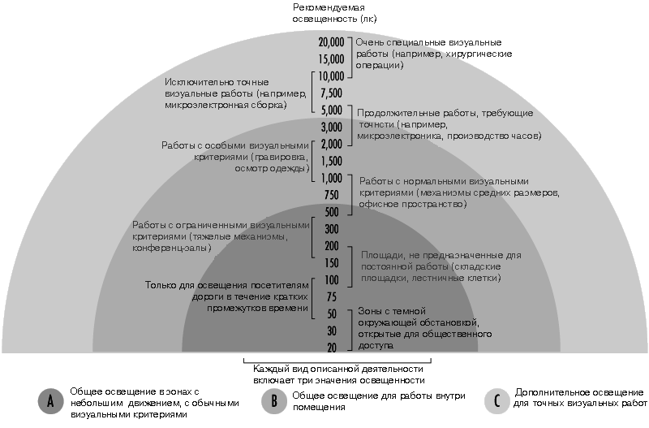
Рекомендуемая освещенность, лк
Исключительно точные визуальные работы (например, микроэлектронная сборка)
Очень специальные визуальные работы (например, хирургические операции)
Продолжительные работы, требующие точности (например, производство часов)
Работы с особыми визуальными критериями (гравировка, осмотр одежды)
Работы с нормальными визуальными критериями (механизмы средних размеров, офисные помещения)
Работы с ограниченными визуальными критериями (тяжелые механизмы, конференц-залы)
Площади, не предназначенные для постоянной работы (складские помещения, лестничные клетки)
Только для освещения дороги в течение кратких промежутков времени
Зоны с темной окружающей обстановкой, открытые для общественного доступа

Рис. 8.6. Рекомендуемые уровни освещения (по CENTC 169)
16
Каждый вид деятельности требует определенного уровня освещенности. Чем сильнее затруднено зрительное восприятие, тем выше должен быть уровень освещенности. Рекомендуемые уровни освещенности, обеспечивающие комфортные зрительные условия при выполнении различных работ, представлены на рис. 8.6. Данные рекомендуемые уровни взяты из Европейских норм CENTC 169 и основаны они больше на опыте, чем на научных знаниях.
При определении нормы освещенности следует учитывать также ряд условий, вызывающих необходимость повышения уровня освещенности, выбранного по точности зрительной работы.
Нормы освещенности следует повышать на одну ступень шкалы освещенности в следующих случаях:
а) при работах I-IV разрядов, если зрительная работа выполняется более половины рабочего дня;
б) при повышенной опасности травматизма, если освещенность от системы общего освещения составляет 150 лк и менее;
в) при специальных повышенных санитарных требованиях, если освещенность от системы общего освещения - 500 лк и менее;
г) при работе при производственном обучении подростков, если освещенность от системы общего освещения - 300 лк и менее;
д) при отсутствии в помещении естественного света и постоянном пребывании работающих, если освещенность от системы общего освещения - 750 лк и менее;
е) при наблюдении деталей, вращающихся со скоростью, равной или более 500 об/мин или объектов, движущихся со скоростью, равной или более 1,5 м/мин;
ж) при постоянном поиске объектов различения на поверхности размером 0,1 м² и более;
з) в помещениях, где более половины работающих старше 40 лет.

При выполнении в помещениях работ I-III, IVa, IVб, IVв, Vа разрядов следует применять систему комбинированного освещения.
Система комбинированного освещения как более эффективная имеет нормы освещенности выше, чем для общего освещения. Для исключения частой переадаптации зрения, из-за неравномерности освещения в помещении, при системе комбинированного освещения необходимо, чтобы светильники общего освещения создавали не менее 10% нормированной освещенности.
При освещении производственных помещений газоразрядными лампами, питаемыми током промышленной частоты 50 Гц, следует ограничивать глубину пульсаций освещенности. Допустимые коэффициенты пульсаций в зависимости от системы освещения и характера выполняемой работы не должны превышать 10…20%. Для ограничения слепящего действия светильников общего освещения в производственных помещениях показатель ослепленности не должен превышать 20…80 единиц в зависимости от продолжительности и разряда зрительной работы.
При наличии объектов повышенной яркости в поле зрения у человека может возникнуть ощущение зрительного дискомфорта. Дискомфорт является начальной стадией ослепленности и оценивается показателем дискомфорта.
Величина дискомфорта устанавливается для таких помещений, как конструкторские и чертежные залы, залы вычислительных машин. Значение показателя дискомфорта определяют по специальным таблицам в зависимости от типа светильников, соотношений размеров помещения, коэффициентов отражения его потолка и стен.

  - ЭЛЕКТРИЧЕСКИЕ ИСТОЧНИКИ СВЕТА

Основной составной частью осветительных установок являются источники света (лампы).
Главным назначением лампы является преобразование электрической энергии в видимое электромагнитное излучение.
При сравнении источников света друг с другом и при их выборе пользуются следующими характеристиками:
- электрическими (номинальное напряжение и электрическая мощность лампы);
- светотехническими (световой поток, излучаемый лампой, максимальная сила света);
- эксплуатационными (световая отдача; срок службы).
Световая отдача – это отношение светового потока лампы к ее электрической мощности φ =Ф/Р, лм/Вт;
срок службы;
в том числе:
полный срок службы ( τ) – суммарное время горения лампы в часах от момента включения до момента перегорания;
полезный срок службы (τ_{п}) - время, в течение которого световой поток лампы изменится не более чем на 20%, т.е. время экономически целесообразной эксплуатации лампы;
- конструктивными (форма колбы, форма тела накала, наличие и состав газа, заполняющего колбу лампы; давление газа).

Некоторые типовые показатели эффективности даны в табл. 8.4.
В качестве источников света для освещения промышленных предприятий применяют газоразрядные лампы и лампы накаливания.

Лампы накаливания наиболее широко распространены в быту, находят они применение и на производстве. Лампы накаливания относятся к источникам света теплового излучения.

Таблица 8.4
Типовые коэффициенты светоотдачи ламп
Типы ламп | Коэффициенты светоотдачи ламп
Лампа накаливания 100 Вт | 14 лм/Вт
Люминесцентная лампа 58 Вт | 89 лм/Вт
Натриевая лампа высокого давления 400 Вт | 125 лм/Вт
Натриевая лампа низкого давления 131 Вт | 198 лм/Вт

При нагревании твердые тела и жидкости испускают видимое излучение при температурах свыше 1000 К. Такое нагревание является основой для генерирования света в лампах накаливания: электрический ток проходит через тонкую вольфрамовую проволоку, температура которой повышается примерно до 2500-3000 К, в зависимости от типа лампы и ее применения.
Однако для этого способа получения света существует предел, описанный в законе Планка для абсолютно черного тела или полного излучателя.
Согласно этому закону спектральное распределение излучаемой энергии возрастает с повышением температуры. При температуре примерно 3600 К наблюдается заметное усиление видимого излучения, и длина волны максимальной мощности переходит в видимый диапазон. Эта температура близка к температуре плавления вольфрама, из которого сделана нить накала, так что предельная практическая температура составляет примерно 2700 К, свыше которой испарение нити становится уже чрезмерным. Одним из результатов такого спектрального перехода является то, что большая часть испускаемого излучения выделяется не как свет, а как тепло в инфракрасной области.
Лампы накаливания имеют следующие преимущества: они удобны в эксплуатации; не требуют дополнительных устройств для включения в сеть; просты в изготовлении. Наряду с отмеченными преимуществами лампы накаливания имеют существенные недостатки: низкая световая отдача (для ламп общего назначения она составляет 7…20 лм/Вт); сравнительно малый срок службы (до 2,5 тыс.ч); в спектре преобладают желтые и красные лучи. Спектральный состав ламп накаливания сильно отличается от солнечного света, а это приводит к искажению цветопередачи. Поэтому их не применяют при работах, требующих различения цветов.
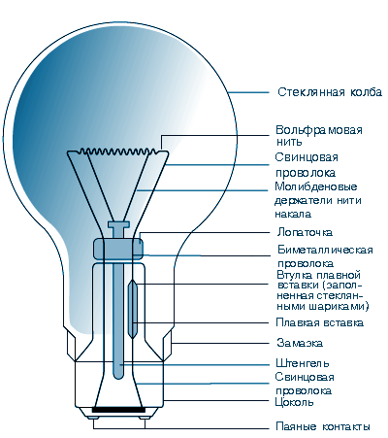
Лампы имеют самые различные формы колбы, играющие чаще всего декоративную роль. Устройство типичной лампы общего назначения дано на рис. 8.7.
В осветительных установках используют лампы накаливания многих типов: вакуумные (НВ), газонаполненные биспиральные (НБ), биспиральные с криптоно-ксеноновым наполнением (НБК), зеркальные с диффузно-отражающим слоем и др.
Вольфрамово-галогенные лампы подобны лампам накаливания и генерируют свет таким же способом, при помощи вольфрамовой нити. Однако в колбе находится галогенный газ (бром или йод), контролирующий испарение вольфрама. Основным моментом в галогенном цикле является поддержание минимальной температуры стенки колбы на уровне 250 ⁰С, что необходимо для того, чтобы галоид вольфрама оставался в газообразном состоянии и не осаждался на стенке колбы. Эта температура означает, что речь идет о колбах, сделанных из кварца, а не из стекла. Кварц позволяет уменьшить размер колбы.
У большинства вольфрамово-галогенных ламп срок службы выше, чем у аналогичных ламп накаливания и нить работает при более высокой температуре, давая больше света более белого цвета. Срок службы таких ламп до 3 тыс.ч, световая отдача доходит до 40 лм/Вт, спектр близок к естественному.
Рис. 8.7. Устройство типичной лампы накаливания
Все лампы накаливания чувствительны к изменениям напряжения, которые отрицательно влияют на их светоотдачу и срок службы.

Газоразрядные лампы – это приборы (рис. 8.8), в которых излучение оптического диапазона спектра возникает в результате электрического разряда в атмосфере инертных газов и паров металлов, а также за счет явления люминесценции.
Электрический ток, пропущенный через газ, побуждает атомы и молекулы к испусканию излучения в спектре, характеризующем имеющиеся элементы. Обычно используются два металла, натрий и ртуть, потому что они испускают полезное излучение в пределах видимого спектра.
Низкое давление ртути генерирует разряд бледно-голубого света. Большая часть излучения находится в ультрафиолетовом диапазоне с длиной волны 254 миллимикрона, что является частотой излучения, свойственной ртути. Внутренняя поверхность стенки лампы имеет тонкое люминофорное покрытие, которое поглощает ультрафиолетовое излучение и излучает энергию в виде видимого света. Цветовая характеристика света определяется люминофорным покрытием. Изменение цвета и цветоотдачи достигается благодаря использованию широкой гаммы люминофоров.
Основными преимуществами газоразрядных ламп перед лампами накаливания являются: большая световая отдача – 40…110 лм/Вт; значительный срок службы до 8…12 тыс.ч.
От газоразрядных ламп можно получить световой поток практически в любой части спектра, подбирая инертные газы и пары металлов, в атмосфере которых происходит разряд.
Газоразрядные лампы имеют ряд недостатков. Безынерционность излучения газоразрядных ламп может привести к появлению пульсаций светового потока.
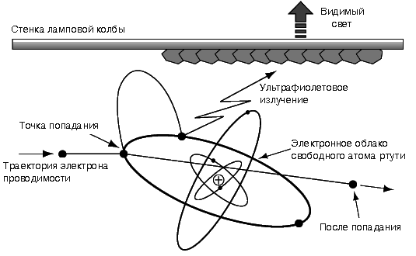

Рис.8.8. Принцип люминесцентной лампы

При наличии быстро движущихся или вращающихся деталей пульсация приводит к возникновению стробоскопического эффекта, который проявляется в искажении зрительного восприятия объектов различения (вместо одного предмета видны изображения нескольких, искажаются направление и скорость движения). Пульсация светового потока ухудшает условия зрительной работы, а стробоскопический эффект ведет к увеличению опасности травматизма. Для снижения пульсаций до безвредных значений применяется двух- и трехфазовое включение в сеть или последовательное включение балластного, емкостного или индуктивного сопротивления. А также можно применять переменный электрический ток частотой 400 Гц.
Напряжение при зажигании у газоразрядных ламп обычно значительно выше напряжения сети, поэтому для включения ламп приходиться применять сложные пусковые устройства. У некоторых типов ламп период разгорания может длиться 10…15 мин. В течение этого времени изменяются электрические и светотехнические характеристики лампы.
Так же одним из недостатков газоразрядных ламп является сложность утилизации по окончанию срока службы лампы из-за содержащихся в лампе паров ртути.
Самыми распространенными газоразрядными лампами являются люминесцентные лампы низкого давления, имеющие форму цилиндрической трубки. В зависимости от распределения светового потока по спектру путем применения разных люминофоров различают несколько типов ламп: дневного света (ЛД); дневного света с улучшенной цветопередачей (ЛДЦ); холодного белого света (ЛХБ); теплого белого света (ЛТБ) и белого света (ЛБ); лампы, близкие по спектру к солнечному свету (ЛЕ).
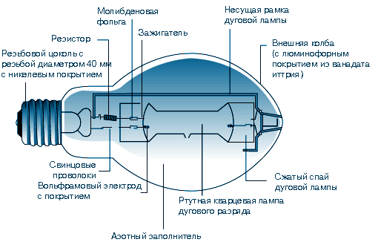
Рис. 8.9. Устройство ртутной лампы

К газоразрядным лампам высокого давления относятся: дуговые ртутные лампы высокого давления (ДРЛ); ксеноновые (ДКсТ); натриевые высокого давления (ДнаТ); металлогалогенные (ДРИ).
Лампы дуговые ртутные люминесцентные (ДРЛ) представляют собой ртутные лампы высокого давления с исправленной цветностью. Лампа состоит из кварцевой колбы (пропускающей ультрафиолетовые лучи), которая заполняется парами ртути при давлении 0,2…0,4 МПа с двумя электродами и внешней стеклянной колбы, покрытой люминофором (рис. 8.9).
Галогенные лампы ДРИ (дуговые ртутные с йодидами) по своей конструкции аналогичны лампам ДРЛ. Для заполнения колбы лампы применяют галогениды галлия, натрия, индия, лития. Спектр излучения лампы имеет практически сплошной характер, близкий к дневному свету.
Ксеноновые лампы ДКсТ (дуговые ксеноновые трубчатые) обладают стабилизированным разрядом и поэтому не нуждаются в балластном сопротивлении. Так как эти лампы имеют большую мощность 5…50 кВт, чрезмерную долю ультрафиолетового излучения в спектре и высокое давление в колбе, их применяют только для освещения территорий предприятий.
Натриевые лампы ДнаТ (дуговые натриевые трубчатые) обладают наивысшей эффективностью и удовлетворительной цветопередачей. Их применяют для освещения цехов с большой высотой, где требования к цветопередаче невысоки.

8.5. СВЕТИЛЬНИКИ

Электрический светильник представляет собой совокупность источника света и осветительной арматуры. Осветительная арматура служит для подвода электрического питания, крепления и предохранения источника света от загрязнения и механического повреждения.
Основными функциями осветительной арматуры являются:
перераспределение светового потока лампы, которое повышает эффективность осветительной установки;
предохранение глаз работников от воздействия чрезмерно больших яркостей источников света.
Степень возможного ограничения слепящего действия источника света определяют защитным углом светильника. Защитный угол – это угол между горизонталью и линией, соединяющей поверхность лампы (край светящейся нити) с противоположным краем арматуры (рис 8.10). Защитный угол светильников 30…45 ^{о}.
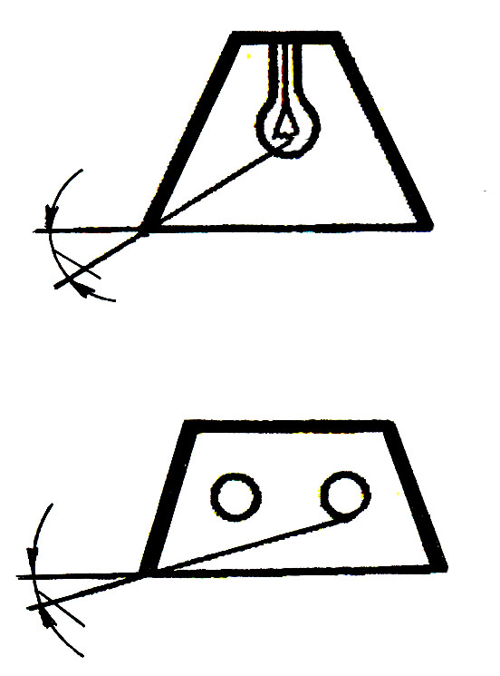
Важной характеристикой светильника является его коэффициент полезного действия.
α
а)
б)
Коэффициент полезного действия - это отношение фактического светового потока светильника к световому потоку помещенной в него лампы.
Для регулирования светового потока в осветительной арматуре используются следующие методы:
1. Ограничение светового потока
α

Рис.8.10. Защитный угол светильника:
а – лампа накаливания;
б – люминесцентная лампа.
Для этого лампа устанавливается в непрозрачном корпусе только с одним отверстием для выхода света. Обычно это металлическая труба с «открытым» дном, и при этом распределение света будет очень ограничено, как показано на рис. 8.11.

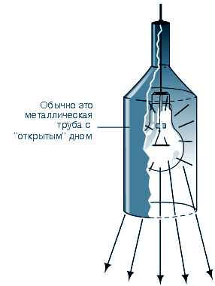
2. Отражение светового потока
Этот метод использует отражающие поверхности, которые могут быть самыми разнообразными, от глубоко матовых до сильно отражающих или зеркальных. Этот метод регулирования более эффективен, чем ограничение, так как потерянный свет собирается и направляется туда, где он нужен. Этот метод показан на рис. 8.12.

3. Рассеяние светового потока
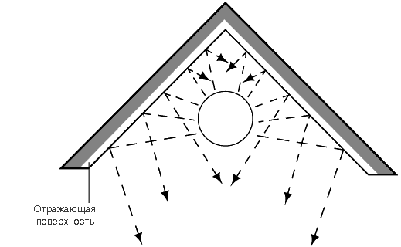
Лампа устанавливается в прозрачном материале, создающим диффузный (рассеянный) световой поток. При этом видимый размер источника света увеличивается с одновременным уменьшением его яркости. Применяемые на практике диффузоры поглощают некоторое количество излучаемой световой энергии, что соответственным образом снижает общий коэффициент полезного действия светильника. При этом исключается ослепляющее действие источника света. Метод рассеяния светового потока показан на рис. 8.13.

Рис.8.11. Регулирование
светоотдачи посредством ограничения светового потока
Рис.8.12. Регулирование светоотдачи посредством отражения светового потока
Отражающая поверхность

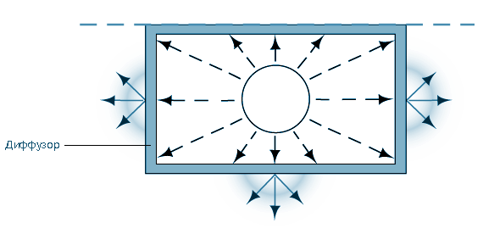
4. Рефракция
Диффузор

светового потока
Этот метод использует эффект призмы. Стеклянный или пластмассовый материал призмы "искривляет" лучи света и таким образом перенаправляет свет (рис.8.14).
Метод очень эффективен для общего внутреннего освещения. Его преимущество состоит в сочетании устранения бликов на отражающих поверхностях за счет создания диффузного освещения с приемлемой эффективностью.
Рис.8.13. Регулирование светоотдачи посредством диффузии светового потока
Форма материала призматиче-ская
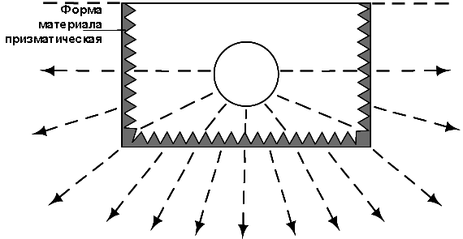
В светильниках могут сочетаться описанные методы регулирования светового потока.

По распределению светового потока в пространстве различают светильники прямого, рассеянного или отраженного света. Выбор тех или иных светильников зависит от характера выполняемых в помещении работ, возможности запыления воздушной среды, коэффициентов отражения окружающих поверхностей и требований эстетики.
Рис. 8.14. Регулирование светоотдачи посредством рефракции светового потока

Светильники прямого света направляют более 80 % светового потока в нижнюю полусферу за счет внутренней отражающей поверхности.

Светильники рассеянного света излучают световой поток в обе полусферы.

Светильники отраженного света более 80 % светового потока направляют вверх на потолок, а отражаемый от него свет вниз в рабочую зону. Светильники отраженного света имеют гигиенические преимущества перед светильниками прямого света (равномерность, отсутствие блескости), но в производственных условиях они применяются редко, так как для них требуется высокий коэффициент отражения потолка, что не всегда имеет место в условиях производства.

В зависимости от конструктивного исполнения различают светильники открытые, защищенные, закрытые, пыленепроницаемые, влагозащитные, взрывозащищенные, взрывобезопасные.
По назначению светильники делятся на светильники общего и местного освещения.
Для ламп накаливания наиболее распространенными являются светильники прямого света в открытом или защищенном исполнении «Астра», УПД, УПМ-15 (рис.8.15).

При применении люминесцентных ламп для освещения производственных помещений с небольшой запыленностью и нормальной влажностью используют открытые светильники ЛОУ, ЛСП; для помещений с большим содержанием пыли – влаговзрывопылезащищенные светильники ПВЛП, НОГЛ, РВЛМ (рис.8.16).
Так как в этих светильниках установлено две и более ламп, это дает возможность уменьшить пульсацию суммарного светового потока светильника и исключить стробоскопический эффект.

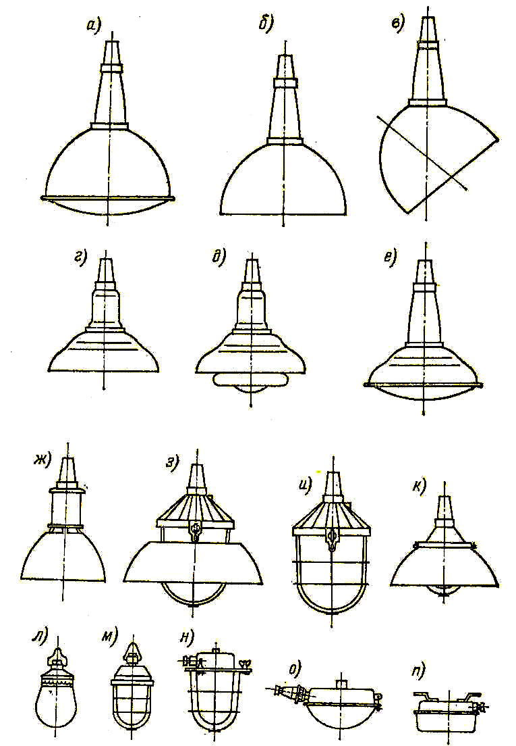
а - ППД2, "Астра-32";
б - УПД, Гс-М, "Астра-1",
"Астра-11", "Астра-12";
в - УПС, "Астра-2",
"Астра-22", "Астра-23";
г - УПМ-15; д - У-15;
е - УП-24; ж - НСПО7;
з - ППД-500; и - ППР-500;
к - ППД-100, ППД-200;
л - НСП03;
м - НСПО2, ППР-100,
ППР-200;
н - НСР01, НСП09;
о - НПП01;
п - артикул 135 (ПСХ)

Рис. 8.15. Светильники с лампами накаливания

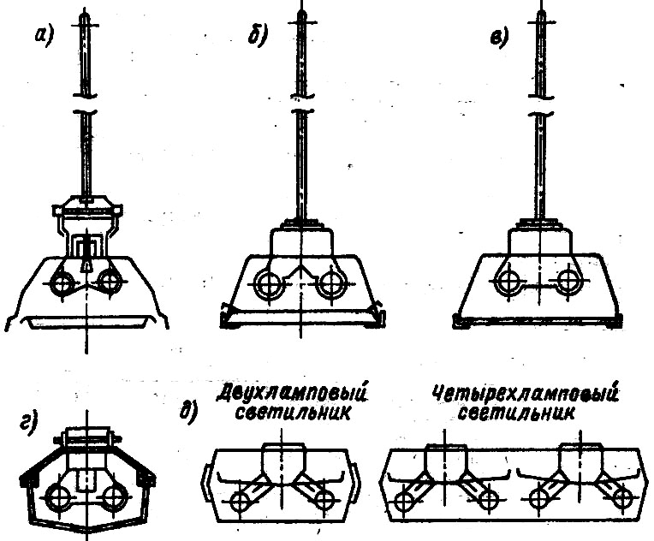
д) Двухламповый светильник
Четырехламповый светильник
а)
б)
в)
г)
Рис. 8.16. Светильники с люминесцентными лампами
а - ПВЛМ, ЛД, ЛОУ1П; б - ЛСП02, ЛСП06; в - ЛСП04; г - ПВЛП; д - ЛПП01

8.6. ФАКТОРЫ, ОПРЕДЕЛЯЮЩИЕ ЗРИТЕЛЬНЫЙ КОМФОРТ

Для обеспечения условий, необходимых для зрительного комфорта, в системе освещения должны быть реализованы следующие предварительные требования:
однородное освещение;
оптимальная яркость;
отсутствие бликов;
соответствующая контрастность;
правильная цветовая гамма;
отсутствие стробоскопического эффекта или мерцания света.

Важно рассматривать свет на рабочем месте, руководствуясь не только количественными, но и качественными критериями.
Первым шагом здесь будет изучение рабочего места, точности, с которой должны выполняться работы, количество работы, степень перемещений рабочего при работе и так далее.
Свет должен включать компоненты как рассеянного, так и прямого излучения. Результатом этой комбинации должно стать тенеобразование большей или меньшей интенсивности, которое должно позволить рабочему правильно воспринимать форму и положение предметов на рабочем месте. Раздражающие отражения, которые затрудняют восприятие деталей, должны быть устранены, так же как и чрезмерно яркий свет или глубокие тени.
Большое значение имеет периодическое обслуживание осветительной установки. Его целью является предупреждение старения ламп и концентрации пыли на светильниках, так как это приводит к постоянной потере света. По этой причине важно выбирать лампы и системы освещения с учетом их удобства в обслуживании. Лампа накаливания сохраняет свою эффективность вплоть до своего выхода из строя, однако с люминесцентными лампами дело обстоит иначе, так как их светоотдача может упасть до 75% после тысячи часов работы.
Степень безопасности, с которой выполняется работа, в большой степени зависит от качества освещения и от зрительных способностей. Видимость объекта может изменяться во многих направлениях.
Одним из важнейших является контрастность яркостей, зависящая от коэффициентов отражения, теней или цветов самого объекта и от коэффициентов отражения цвета. То, что глаз действительно воспринимает, это разница в яркости между объектом и его окружением или между различными частями самого объекта.
Яркость объекта, его окружения и рабочей зоны влияет на легкость, с которой видится объект. Поэтому задачей первостепенной важности является тщательный анализ зоны, где выполняется работа.
Следующим фактором является временной период, в течение которого происходит зрительное восприятие объекта. Время видения будет больше или меньше в зависимости от того, в статическом ли положении находятся наблюдатель и объект или один из них или они оба находятся в движении. Способность глаза приспосабливаться к различному освещению объектов может также оказывать значительное влияние на видимость.
Ключевыми факторами в условиях, влияющих на зрение, являются распределение света и контраст яркостей.
Что касается распределения света, то предпочтительнее иметь хорошее общее освещение вместо местного, для того, чтобы избежать ослепления.
Ослепление происходит, когда в поле зрения находится яркий источник света. Результатом ослепления является уменьшение способности различать предметы. Рабочие, которые постоянно подвергаются ослеплению, могут страдать от глазного напряжения, а также и от функциональных расстройств, хотя часто они этого не осознают.

Ослепление может быть прямым, когда оно вызвано нахождением ярких источников света в поле зрения, или отраженным, когда свет отражается от поверхностей с высоким коэффициентом отражения.
В явлении ослепления участвуют следующие факторы:
- Яркость источника света. Максимальная переносимая яркость при прямом наблюдении составляет 7500 кд/м.
- Расположение источника света. Этот вид ослепления случается, когда источник света находится в пределах угла в 45 градусов к линии прямой видимости наблюдателю, и будет сведен до минимума, если источник света будет находиться вне этого угла.
- Распределение яркости среди различных объектов и поверхностей. Чем больше разница в яркости среди предметов, находящихся в поле зрения, тем сильнее будет ослепление и тем сильнее будет ухудшение способности видеть из-за воздействия на процессы адаптации зрения. Максимальные рекомендуемые диспропорции яркости:
зрительная работа - рабочая поверхность: 3:1;
зрительная работа - окружающая обстановка: 10:1.
4. Временной период зрительного восприятия объекта.
Даже источники света с низкой яркостью могут вызвать ослепление, если зрительное восприятие продолжалось слишком долго.
Избежать ослепления можно достаточно просто и сделать это можно несколькими способами. Одним из способов, например, является установка сеток под источниками освещения; можно также использовать охватывающие диффузоры или параболические рефлекторы, которые могут направлять свет туда, куда нужно или установить источники света так, чтобы они были вне угла зрения. При обустройстве рабочего места правильное распределение яркости так же важно, как и само освещение, но важно также и осознавать, что слишком равномерное распределение яркости затрудняет трехмерное и пространственное восприятие предметов.
Правильный выбор цвета для рабочего места значительно способствует повышению производительности труда, безопасности и общему самочувствию работников. Отделка поверхностей и оборудования, находящегося в рабочей зоне, точно также способствует созданию приятных зрительных ощущений и приятной рабочей обстановки.
Обычный свет состоит из электромагнитных излучений с различными длинами волн, каждое из которых соответствует определенному диапазону видимого спектра. Смешивая красный, желтый и голубой свет, мы можем получить большинство видимых цветов, включая белый. Наше восприятие цвета предмета зависит от цвета света, которым он освещен и от того, каким образом сам предмет отражает цвет.
Источники света подразделяются на следующие три категории в зависимости от цвета света, который они излучают:
"теплый" цвет (белый красноватый свет) - рекомендуется для освещения жилых помещений;
промежуточный цвет (белый свет) - рекомендуется для освещения рабочих мест;
"холодный" цвет (белый голубоватый свет) - рекомендуется при выполнении работ, требующих высокого уровня освещенности или для жаркого климата.
На цветовой контраст влияет цвет выбранного света, и по этой же причине качество освещения будет зависеть от света, выбранного для освещения конкретного объекта.
Выбор цвета света должен быть сделан, исходя из характера работы, которая будет выполняться при этом свете. Если цвет света близок к белому, цветовоспроизведение и рассеивание цвета будут лучше. Чем ближе будет свет к красному концу спектра, тем хуже будет цветовоспроизведение, но окружающая обстановка будет более теплой и более располагающей.
Цветовой тон освещения зависит не только от цвета света, но также и от уровня силы света. Для характеристики цвета излучения введено понятие цветовой температуры.
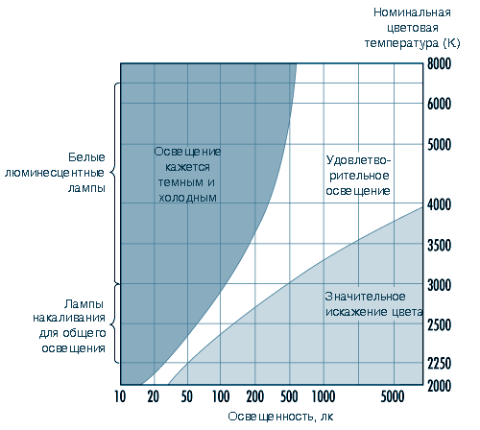
Рис. 8.17. Диаграмма комфортности в зависимости от освещенности и цветовых температур

Цветовая температура – это такая температура черного тела, при которой его излучение имеет такую же цветность, как и рассматриваемое излучение. При нагреве черного тела его цвет изменяется от теплых оранжево-красных до холодных белых тонов. Цветовая температура измеряется в градусах Кельвина (^{о}К).
В зависимости от их цветовой температуры цвета электрических ламп можно разделить на три группы: белый дневного цвета – около 6000 ^{о}К; нейтральный белый – около 4000 ^{о}К; теплый белый – около 3000 ^{о}К.
Посредством эмпирических наблюдений Крюитхоф составил таблицу комфортного состояния при различных уровнях освещения и цветовой температуры в определенной окружающей обстановке (рис.8.17). Таким образом, он показал, что можно чувствовать себя комфортно в определенной обстановке при низких уровнях освещения, если цветовая температура также является низкой: например, если уровень освещения одна кандела, а цветовая температура равна 1750^{о}К.

8.7. РАСЧЕТ ОСВЕЩЕНИЯ

Расчет искусственного освещения
Задачей расчета является определение потребной мощности электрической осветительной установки для создания в производственном помещении заданной освещенности.
Для расчета общего равномерного освещения при горизонтальной рабочей поверхности основным является метод светового потока (коэффициента использования). Коэффициент использования светового потока учитывает световой поток, отраженный от потолка и стен.
Световой поток лампы при лампах накаливания или световой поток группы ламп светильника при люминесцентных лампах рассчитывают по формуле:
$Ф_{л}=\frac{Е⋅S⋅К_{з}⋅Z}{N⋅η}$, где (8.10)
 | Е_{н} | - минимальная нормируемая освещенность по СНиП 23-05-95, лк;
 | S | - освещаемая площадь, м2;
 | Кз | - коэффициент запаса, учитывающий загрязнение светильников;
 | Z | - коэффициент неравномерности освещения  (Z= Еср/ Е min), зависящий от типа ламп (для ламп накаливания и дуговых ртутных ламп – 1,15; для люминесцентных ламп – 1,1);
 | N | - число ламп;
 | η | - коэффициент использования светового потока.
Коэффициент использования осветительной установки η - это отношение светового потока, падающего на рабочую поверхность, к световому потоку, испускаемому источником. Коэффициент использования зависит от типа светильника, геометрических размеров помещения и коэффициентов отражения поверхностей и определяется по таблицам. Для определения коэффициента использования η необходимо определить индекс помещения:
$i=\frac{A⋅B}{h⋅(A+B)}$ , (8.11)
где | А и В - | длина и глубина (ширина) помещения;
 | h - | высота подвеса светильников.
По полученному в результате расчета по формуле (8.10) световому потоку по ГОСТ 2239-79* и ГОСТ 6825-91 выбирают ближайшую стандартную лампу и определяют мощность осветительной установки. При выборе типа лампы допускается отклонение от расчетного светового потока лампы до –10 % и +20%.
Точечный метод применяют для расчета локализованного и комбинированного освещения, освещения наклонных и вертикальных плоскостей. В основу точечного метода положена формула (расчетная схема изображена на рис. 8.18):
$Е=\frac{I_{α}{\text{cos}}^{2}γ}{k⋅H^{2}}$ , (8.12)
где | I_{α} | - сила света в направлении от источника света к расчетной точке А рабочей поверхности, кд (определяется по светотехническим характеристикам источника света и светильника);
 | Н | - высота подвеса светильника над рабочей поверхностью,м;
 | γ | - угол между нормалью к рабочей поверхности и направлением светового потока от источника;
 | k | - коэффициент запаса.
Данные о распределении силы света I_{α} приводятся в светотехнических справочниках. Для расчета точечным методом вводится понятие условной освещенности.
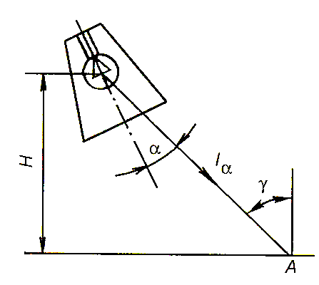
Условной освещенностью называется освещенность, создаваемая световым потоком (при многоламповых светильниках - суммарный поток ламп) равным в каждом светильнике 1000 лм, и обозначается она "е".

При расчете освещенности по точечному методу необходимо:
выбрать тип и размещение светильников, высоту их подвески h_{св};
вычертить в масштабе план помещения со светильниками. На план нанести контрольную точку и найти расстояние d от нее до проекций светильников.
По пространственным изолюксам горизонтальной освещенности (рис.8.19) отыскать условную освещенность (е) от каждого светильника. Вычислить общую условную освещенность (Σе) от всех светильников.

Рис.8.18. Схема расчета
точечным методом
Рассчитать горизонтальную освещенность в контрольной точке по формуле: $Е=\frac{Ф⋅μ⋅Σе}{\text{1000}⋅К}$ , (8.13)
где | μ | - коэффициент, учитывающий дополнительную освещенность от удаленных светильников и отраженного светового потока (принимается в пределах 1,1…1.2);
 | К | - коэффициент запаса, принимаемый равным 1,3…1,5 (в зависимости от периодичности чистки светильников).
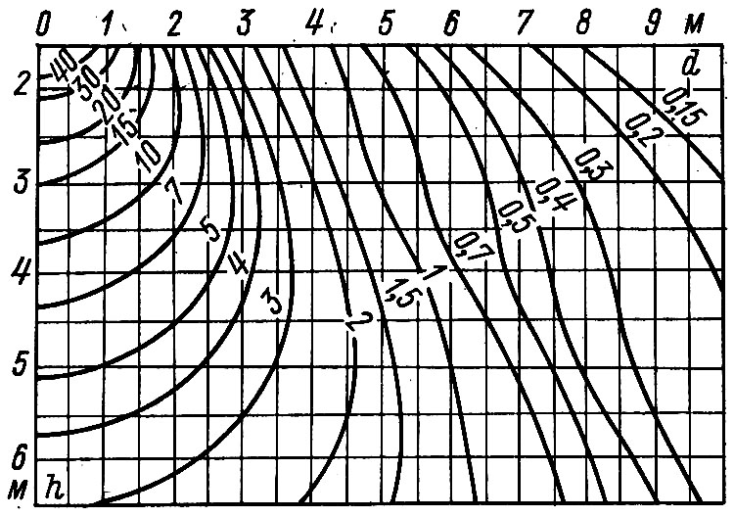
Рис. 8.19. Пространственные изолюксы условной горизонтальной освещенности. Светильник ПО-21

Метод удельной мощности является наиболее простым, но и наименее точным, поэтому его применяют при ориентировочных расчетах. Этот метод позволяет определить мощность каждой лампы Р_{л} (Вт) для создания в помещении нормируемой освещенности:
$Р_{л}=\frac{р⋅S}{n}$, (8.14)
где | р | - удельная мощность, Вт/м²;
 | S | - площадь помещения, м²;
 | n | - число ламп в осветительной установке.
Значения удельной мощности приводят в соответствующих таблицах в зависимости от уровня освещенности, площади помещения, высоты подвеса и типа светильников.

Расчет естественного освещения
Расчет естественного освещения проводится для определения достаточности размеров оконных проемов для обеспечения минимально допустимого значения КЕО.
Для расчета естественной освещенности могут применяться аналитические методы, а на практике определение значения КЕО в расчетной точке помещения осуществляют с использованием графиков и номограмм.
Световой поток, падающий в расчетную точку производственного помещения, складывается из прямого диффузного света небосвода, видимого через световой проем, и света, отраженного от внутренних поверхностей помещения и противостоящих зданий.
Например, при боковом освещении КЕО определяют по формуле:
$е_{б}=\left(ε_{б}⋅q+ε_{\text{зд}}⋅R\right)⋅τ_{o}⋅r$, (8.15)
где
ε_{б} .q+ ε_{зд} .R | - | выражение, определяющее часть КЕО, создаваемого светом, проникающим извне;
ε_{б} и ε_{зд} | - | геометрические коэффициенты естественной освещенности в расчетных точках при боковом освещении, учитывающие соответственно свет от небосвода и отраженный от противостоящего здания; их значения находят с помощью графических методов, без учета потери светового потока в остеклении, переплетах и отражения внутренних поверхностей помещения;
q | - | коэффициент, учитывающий неравномерную яркость облачного неба;
R | - | коэффициент, определяющий относительную яркость противостоящего здания;
τ_{о} | - | общий коэффициент светопропускания, характеризующий потерю светового потока в материале остекления, в переплетах световых проемов, в слое загрязнения и в солнезащитных устройствах;
r | - | коэффициент, учитывающий отраженный свет от потолка и стен помещения.
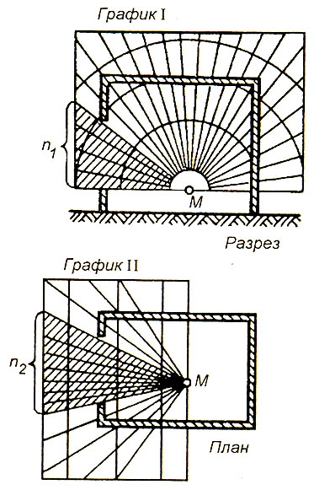
Для определения значения КЕО может применяться графический метод А.М. Данилюка. Этот метод пригоден при легкой сплошной освещенности, т.е. при диффузном распространении светового потока.
Метод сводится к тому, что полусферу небосвода разбивают на 10 000 участков равной световой активности и подсчитывают, какое число этих участков видно из расчетной точки помещения через световой проем. Таким образом графически определяют, какая часть светового потока от всей небесной полусферы непосредственно попадает в расчетную точку.
Число видимых через световой проем участков небосклона находят при помощи двух графиков (рис.8.20), представляющих собой пучок проекций лучей, соединяющих центр полусферы небосвода с участками равной световой активности по высоте (график I) и по ширине (график II) светового проема.
Рис. 8.20. Схема для расчета естественного освещения по методу А.М. Данилюка
Для расчета по методу А.М. Данилюка на листе бумаги выполняют разрезы помещения – поперечный разрез и в плане – в масштабе, соответствующем масштабу графиков. Затем накладывают график I на поперечный разрез так, чтобы основание графика совпадало со следом расчетной плоскости рабочей поверхности, а полюс графика с расчетной точкой М, и определяют число n₁ лучей, проходящих через контур светового проема.
График II накладывают на план помещения так, чтобы его основание было параллельно плоскости расположения светового проема и было расположено от нее на расстоянии, равном расстоянию от расчетной точки до середины светового проема по высоте на поперечном разрезе. При этом полюс графика должен находиться на пересечении его основания с горизонтальной линией, проведенной на плане помещения через расчетную точку. Подсчитывают число n₂ лучей, проходящих через контур светового проема по ширине.
Значение КЕО в расчетной точке помещения (%) определяют как:
КЕО = 0,01 n₁ . n₂. (8.16)

8.8. ОСОБЕННОСТИ ИСКУССТВЕННОГО ОСВЕЩЕНИЯ
ПРЕДПРИЯТИЙ ГРАЖДАНСКОЙ АВИАЦИИ

Нормы освещенности для некоторых наиболее распространенных в гражданской авиации видов работ приведены в табл. 8.5.
При техническом обслуживании летательных аппаратов (ЛА) на перроне, местах стоянок и площадках специального назначения, где освещенность от общего освещения недостаточна, необходимо предусматривать местное освещение от передвижных и переносных осветительных устройств. Светильники, используемые в качестве дополнительного освещения для осмотра и ремонта оборудования, должны подключаться к источникам питания напряжением не выше 42 В. При проведении работ в технических отсеках, багажных отделениях, салонах и кабинах экипажа ЛА для освещения рабочей зоны целесообразно использовать головные светильники.
Освещение рабочих зон под плоскостями и фюзеляжем ЛА рекомендуется осуществлять передвижными и переносными светильниками направленного действия. Для создания благоприятных условий освещения на перронах и других открытых территориях предприятий гражданской авиации предусматривается прожекторное освещение.
Освещение кабины экипажа, пассажирских салонов и вспомогательных помещений (технические отсеки, багажные отделения, отсеки шасси и др.) ЛА служит для создания нормальных условий для работы экипажа, обслуживающего персонала, комфорта пассажиров при полете, проведения осмотров и ремонтных работ.

Таблица 8.5
Рабочие места (помещения) | Разряд и подразряд зритель-ных работ | Освещенность, лк
Рабочие места (помещения) | Разряд и подразряд зритель-ных работ | При комбиниро-ванном освещении | При общем в системе комбиниро-ванного освещения | При общем освеще-нии
1 | 2 | 3 | 4 | 5
АТБ и другие производственные участки
Метрическая лаборатория | I б | 4000 | 400 | 1250
Отделение механической обработки, слесарное, приборов, автопилотов и автоматических устройств | II в | 2000 | 200 | 500
Отделение монтажа и демонтажа авиадвигателей, коммутационного, электро-силового оборудования | III б | 1000 | 150 | 300
Лаборатория механических испытаний | III в | 750 | 150 | 300
Отделение испытания радиолокационных станций | III г | 400 | 150 | 200
Участок зарядки кислотных и щелочных аккумуляторов | IV а | 750 | 150 | 300
Участок шасси и колес | IV б | 500 | 150 | 200
Ангар (на уровне крыла и фюзеляжа самолета) | IV в | 400 | 150 | 200
На полу ангара | V б | 200 | 150 | 150
Зрительная работа членов экипажа в ночное время специфична. Пилот в процессе полета должен работать с навигационно-пилотажными приборами, наблюдая за их показаниями внутри кабины. Для этого требуется высокий уровень освещения шкал приборов. С другой стороны, в ночном полете пилот должен наблюдать световые сигналы вне ЛА. При этом его глаза должны быть адаптированы к темноте.
Осветительное оборудование кабин и других помещений ЛА обеспечивает: общее освещение кабины, пассажирских салонов и вспомогательных помещений; местное освещение рабочих мест членов экипажа и оборудования в кабинах; индивидуальное освещение пассажирских мест и шкал приборов.
Для общего освещения кабины используются источники белого или дневного света. Их включают, как правило, только на земле. Для местного и индивидуального освещения в кабине экипажа применяются системы красного или красно-белого света.
Красный свет психофизиологически наиболее активно воздействует на человека, стимулирует его деятельность, активизирует реакции, но при продолжительном действии наступает сенсорное утомление и спад активности. Поэтому красное освещение используется для кратковременной активизации деятельности. При красном свете глаз адаптирован к темноте. При таком освещении пилот свободно ориентируется в кабине и хорошо наблюдает внешние световые сигналы. Однако у красного света есть определенные недостатки: во-первых, непривычная обстановка в кабине вызывает утомление пилота в длительном полете; во-вторых, красные сигналы и знаки (сигналы аварийных ситуаций) в красном свете становятся слабо различимыми. Поэтому красное освещение включается при взлете и посадке, а в полете включается белое. Рабочие мета штурмана и бортинженера освещаются белым светом.
Освещение пассажирских салонов подразделяется на главное, дежурное, индивидуальное, служебное и аварийное. При главном освещении включаются все светильники салона, а при дежурном – треть светильников. Индивидуальное освещение создается специальными светильниками направленного действия. Служебное освещение обеспечивают светильники, расположенные у дверей, в центральном проходе и создают освещенность, составляющую 10% от главного. К аварийному освещению относятся лампы, освещающие надписи, знаки выхода, питающиеся от аккумуляторов.
Нормируемые значения освещенности внутренних объектов летательных аппаратов приведены в табл. 8.6.
Таблица 8.6
Объекты | Освещенность, лк
Объекты | Белый свет | Красный свет
Шкалы приборов | 4,5…13,5 | 2,26…6,75
Панели, пульты, щитки | 2,7…27,0 | 1,35…13,5
Приборные доски, органы управления | 1,35…4,05 | -
Пассажирский салон (уровень подлокотника) | 100 | -
Рабочий стол штурмана, радиста, бортинженера | 75 | -
Буфет (уровень стойки) | 150 | -
Гардероб, мотогондола, отсек шасси, люки, багажный отсек | 20 | -

Контрольные вопросы

- Перечислите основные характеристики освещения и световой среды и единицы их измерения.
- Какие факторы определяют зрительный комфорт?
- Какие виды освещения применяются на производстве?
- Для каких параметров освещения установлены нормативы и от чего зависит нормируемая величина параметра?
- Какие искусственные источники света применяются на производстве? Каковы их достоинства и недостатки?
- Что такое светоотдача и цветовая температура источников света?
- Каково назначение светильников и какие методы используются для регулирования светового потока?
- От каких факторов зависит ослепление?
- Как осуществляется расчет искусственного освещения?
- Какими методами проводится расчет естественного освещения?

Глава 9

ЗАЩИТА ОТ ЭЛЕКТРОМАГНИТНЫХ ПОЛЕЙ
И ИЗЛУЧЕНИЙ

9.1. ИСТОЧНИКИ ИЗЛУЧЕНИЙ И ОСНОВНЫЕ ХАРАКТЕРИСТИКИ
ЭЛЕКТРОМАГНИТНЫХ ПОЛЕЙ

Искусственными источниками электромагнитных полей в промышленности являются индукторы, конденсаторы термических установок; фидерные линии, соединяющие отдельные части генераторов, трансформаторы, антенны, фланцевые соединения волноводных трактов, открытые концы волноводов, генераторы сверхвысоких частот, электронно-вычислительные машины.
Источниками электрических полей промышленной частоты являются линии электропередач, открытые распределительные устройства, включающие коммутационные аппараты, устройства защиты и автоматики, измерительные приборы, соединительные шины и другие устройства.

Источниками электромагнитных излучений в авиации являются радиотехническое и радиолокационное оборудование, входящее в системы управления воздушным движением, навигацией и посадкой (УВД).
К ним относятся:
радиооборудование внешней и внутренней связи (связные, командные и аварийные радиостанции);
радионавигационное оборудование (бортовые обзорные радиолокаторы, доплеровские радиолокаторы измерения путевой скорости и угла сноса, радиовысотомеры, радиокомпасы, радиодальномеры);
радиооборудование систем посадки самолетов (обзорные, диспетчерские и посадочные радиолокаторы, радиопеленгаторы, радиомаяки).

Электромагнитное поле – это область распространения электромагнитных волн. Основные параметры электромагнитных волн – длина волны λ, частота f и скорость распространения света с. Эти параметры связаны соотношением:
$λ=c\left(f⋅\sqrt{μ⋅ε}\right)$, (9.1)
где μ и ε – магнитная и диэлектрическая проницаемость среды.

Электромагнитное поле (ЭМП), создаваемое источниками, характеризуется непрерывным распределением в пространстве, способностью распространяться со скоростью света, воздействовать на заряженные частицы и токи. В результате этого воздействия энергия поля преобразуется в другие виды энергии.
Переменное электромагнитное поле является совокупностью двух взаимосвязанных переменных полей – электрического и магнитного.
Характеристиками этих полей являются векторные функции:
напряженность электрического поля – Е (В/м) и напряженность магнитного поля – Н (А/м).
В ЭМП различают три зоны, которые формируются на различных расстояниях от источника ЭМИ:
первая зона – зона индукции (ближняя зона);
вторая зона – зона интерференции (промежуточная зона);
третья зона – волновая зона (дальняя зона).
Формирование волны ЭМП происходит в начале волновой зоны на расстояниях R>> λ/(2π) от излучателя и распространяется в дальней. Для направленной системы излучателей, применяемых в авиации, дальняя зона в главном максимуме излучения (рис.9.1) формируется на удалениях

R_{д.з.}≥ D² /λ ,
где D – максимальный размер раскрытия антенны.
В этой зоне векторы электромагнитного поля Е и Н изменяются в фазе, а между их средними значениями за период существуют соотношения:
$Е=Н⋅\sqrt{με}$ ; Е ≈ 377 Н.

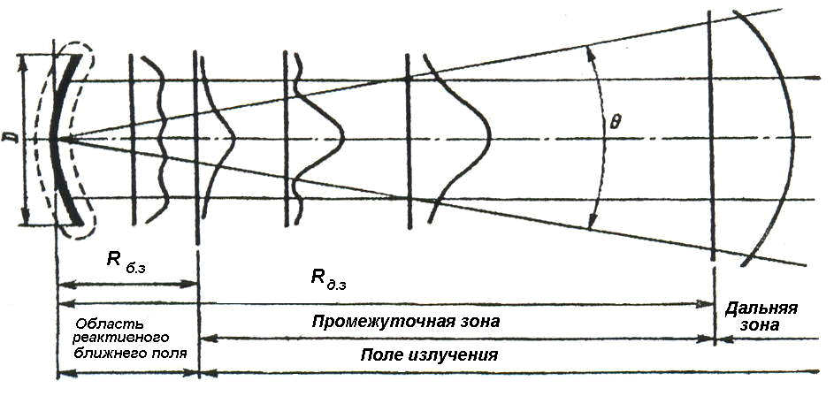

Рис. 9.1. Формирование диаграмм излучения антенны радиолокатора

В дальней зоне происходит излучение энергии, которое оценивается плотностью потока энергии, характеризуемой вектором Пойнтинга - П=Е х Н.
Плотность потока энергии (Вт/м²) показывает, какое количество энергии протекает за 1с сквозь площадку в 1м², расположенную перпендикулярно движению волны. При излучении плотность потока энергии можно выразить через мощность, подводимую к излучателю:
$I=\frac{Р⋅G}{4⋅π⋅r^{2}}$, (9.2)
где G – коэффициент направленности антенны;
Р – мощность источника ЭМП;
r - расстояние от источника ЭМП.

В ближней зоне (зона индукции) векторы электромагнитного поля Е и Н изменяются не в фазе и быстро убывают с увеличением расстояния от источника. Напряженность электрической составляющей поля обратно пропорциональна расстоянию в третьей степени, а напряженность магнитной составляющей обратно пропорциональна расстоянию в квадрате:
$Е=k_{1}⋅IR^{3}$; $H=k_{2}⋅IR^{2}$,
где I – ток в проводнике – излучателе;
k₁ и k₂ - коэффициенты, характеризующие размеры излучателя и свойства
среды, в которой распространяется поле.

Электрическое и магнитное поля в зоне индукции не взаимосвязаны, действуют независимо, и протяженность ближней зоны мала:
$R_{б\text{.}з}<\frac{D}{4}+\frac{D}{2}{\left(\frac{D}{λ}\right)}^{13}≈D$.
Промежуточная зона (зона Френеля) находится в пределах
$\frac{2D^{2}}{λ}<R>\frac{D}{4}+\frac{D}{2}{\left(\frac{D}{λ}\right)}^{13}$.
В этой зоне происходит формирование электромагнитной волны и на человека действует электрическое и магнитное поля, а также оказывается энергетическое воздействие.

9.2. ВОЗДЕЙСТВИЕ ПЕРЕМЕННЫХ ЭЛЕКТРОМАГНИТНЫХ ПОЛЕЙ
НА ЧЕЛОВЕКА
Электромагнитное поле воздействует на организм человека следующим образом: в электрическом поле атомы и молекулы тела человека поляризуются, полярные молекулы (например, воды) ориентируются по направлению распространения электромагнитного поля.
В жидких составляющих тканей и крови человека, как в электролитах, после воздействия внешнего поля появляются ионные токи. Переменное электрическое поле вызывает нагрев тканей человека за счет переменной поляризации диэлектрика (сухожилии, хрящи и т.д.) и появления токов проводимости.
Избыточная теплота отводится до известного предела с помощью механизма терморегуляции организма человека. Однако, начиная с некоторой величины, называемой тепловым порогом, организм не справляется с отводом образующейся теплоты, и происходит повышение температуры тела. Тепловой порог организма человека – 10 мВт/см².
Перегрев особенно вреден для тканей со слаборазвитой сосудистой системой или недостаточным кровообращением. Облучение глаз может привести к ожогам роговицы, а облучение ЭМИ СВЧ-диапазона – к помутнению хрусталика – катаракте.
При длительном воздействии ЭМИ радиочастотного диапазона даже умеренной интенсивности могут произойти расстройства нервной системы, обменных процессов, изменения состава крови. Эти нарушения выражаются в нарушении сна, головных болях, повышенной утомляемости, раздражительности, общей слабости, снижении половой потенции, болях в области сердца. На ранней стадии нарушения носят обратимый характер, но в дальнейшем происходят необратимые изменения в состоянии здоровья, стойкое снижение работоспособности. С увеличением стажа работы, связанной с систематическим облучением, отмечается тенденция к нарастанию нарушений в организме, что отрицает адаптацию человеческого организма к воздействию ЭМП радиочастот.
Воздействие электромагнитных излучений радиочастотного диапазона на человека зависит от напряженности электрического и магнитного полей, плотности потока энергии, частоты колебаний, размера облучаемой поверхности тела и индивидуальных особенностей организма.
Воздействие постоянных магнитных и электростатических полей зависит от напряженности и времени воздействия. При воздействии полей, имеющих напряженность выше предельно допустимого уровня, развиваются нарушения функций нервной, сердечно-сосудистой систем, органов дыхания, органов пищеварения и некоторых биохимических показателей крови.
Отрицательное действие на организм человека электромагнитного поля в электроустановках промышленной частоты обусловлено электрическим полем. Магнитное же поле оказывает незначительное биологическое действие, так как в действующих установках напряженность магнитного поля промышленной частоты не превышает 25 А/м, а вредное биологическое действие проявляется при напряженности 150…200 А/м. Поэтому практически им можно пренебречь.
Воздействие электрического поля промышленной частоты на организм человека сводится к влиянию электрического поля непосредственно на мозг и центральную нервную систему. Наряду с биологическим действием электрическое поле обусловливает возникновение разрядов между человеком и металлическим предметом, имеющим иной потенциал, чем человек.
Прикосновение человека, изолированного от земли, к заземленному металлическому предмету, так же как и наоборот, сопровождается прохождением через человека в землю разрядного тока, который может вызвать болезненные ощущения и судороги.

9.3. ГИГИЕНИЧЕСКОЕ НОРМИРОВАНИЕ
ЭЛЕКТРОМАГНИТНЫХ ПОЛЕЙ

Нормирование ЭМИ радиочастотного диапазона осуществляется в соответствии с СанПиН 2.2.4/2.1.8.055-96 «Электромагнитные излучения радиочастотного диапазона» по следующим параметрам:

По энергетической экспозиции. Оценка по энергетической экспозиции применяется для лиц, работа которых связана с необходимостью пребывания в зонах влияния источников ЭМИ РЧ, кроме лиц, не достигших 18 лет, и женщин в состоянии беременности.

По значениям интенсивности ЭМИ РЧ. Такая оценка применяется для лиц, работа которых не связана с необходимостью пребывания в зонах влияния источников ЭМИ РЧ; для работающих лиц, не достигших 18 лет; для женщин в состоянии беременности; для лиц, находящихся в жилых, общественных помещениях, на территории жилой застройки и в местах массового отдыха.

В диапазоне частот 30 кГц … 300 МГц интенсивность ЭМИ РЧ оценивается значениями напряженности электрического поля (Е, В/м) и напряженности магнитного поля (Н, А/м).
В диапазоне частот 300 МГц … 300 ГГц интенсивность ЭМИ РЧ оценивается значениями плотности потока энергии (ППЭ, Вт/м², мкВт/см²).
Энергетическая экспозиция (ЭЭ) ЭМИ РЧ в диапазоне частот 30 кГц … 300 МГц определяется как произведение квадрата напряженности электрического или магнитного поля на время воздействия на человека.

Энергетическая экспозиция, создаваемая электрическим полем, равна
ЭЭ_{Е} = Е² ⋅ Т , (В/м)² ⋅ ч.
Энергетическая экспозиция, создаваемая магнитным полем, равна
ЭЭ_{Н} = Н² ⋅ Т , (А/м)² ⋅ ч.

Энергетическая экспозиция за рабочий день не должна превышать значений, указанных в табл. 9.1.
Предельно допустимые значения интенсивности ЭМИ РЧ (Е_{пду}, Н_{пду}, ППЭ_{пду}), в зависимости от времени воздействия в течение рабочего дня (рабочей смены), и допустимое время воздействия, в зависимости от интенсивности ЭМИ РЧ, определяются по формулам:
Е_{пду} = (ЭЭ_{Епд}/Т)^{1/2} Т = ЭЭ/Е²
Н_{пду} = (ЭЭ_{Нпд}/Т)^{1/2} Т = ЭЭ/Н²
ППЭ_{пду} = ЭЭ_{ППЭпд}/Т Т = ЭЭ_{ППЭпд}/ППЭ

Таблица 9.1

Предельно допустимые значения энергетической экспозиции
 | Предельно допустимая энергетическая экспозиция
Диапазоны частот | По электрической составляющей, (В/м)² ⋅ ч | По магнитной составляющей,  (А/м)² ⋅ ч | По плотности потока энергии (мкВт/см²) ⋅ ч
30 кГц … 3 МГц | 20000,0 | 200,0 | ⎯
3 …30 МГц | 7000,0 | Не разработаны | ⎯
30 … 50 МГц | 800,0 | 0,72 | ⎯
50 …300 МГц | 800,0 | Не разработаны | ⎯
300 МГц …300 ГГЦ | ⎯ | ⎯ | 200,0
Предельно допустимая интенсивность воздействия от антенн, работающих в режиме кругового обзора или сканирования, с частотой не более 1 Гц и скважностью не менее 20, определяется по формуле:
${\text{ППЭ}}_{\text{ПДУ}}=К\frac{{\text{ЭЭ}}_{{\text{ППЭ}}_{\text{ПД}}}}{Т},$ (9.3)
где К ⎯ коэффициент ослабления биологической активности прерывистых воздействий, равный 10.
Независимо от продолжительности воздействия интенсивность воздействия не должна превышать максимального значения, равного 1000 мкВт/см².
Для случаев локального облучения кистей рук при работе с микроволновыми СВЧ-устройствами предельно допустимые уровни воздействия определяются по формуле:
${\text{ïïÝ}}_{\text{ïÓ}}=æ_{1}⋅\frac{{\text{ÝÝ}}_{{\text{ïïÝ}}_{\text{ï}}}}{Ò},$
где К₁ ⎯ коэффициент ослабления биологической эффективности, равный 12,5.

При этом плотность потока энергии на кистях рук не должна превышать 5000 мкВт/см².
При одновременном воздействии на человека ЭМИ различных радиочастотных диапазонов должно соблюдаться следующее условие:
$\sum_{i}{\frac{E_{i}}{{\text{ПДУ}}_{Е_{i}}}}+\sum_{i}{\frac{H_{i}}{{\text{ПДУн}}_{i}}}+\sum_{i}{\frac{{\text{ППЭ}}_{i}}{{\text{ПДУ}}_{\text{ППЭi}}}}≤1$, где (9.4)
Е_{i}, H_{i} , ППЭ_{i} | - | соответственно реально действующие на человека напряженность электрического и магнитного поля, плотность потока энергии ЭМИ;
ПДУ_{Еi}, ПДУ_{Hi}, ПДУ_{ППЭi} | - | предельно допустимые уровни для соответствующих диапазонов частот.

Оценка и нормирование электростатических полей (ЭСП) осуществляется согласно СанПиН 2.2.4.1191-03 «Электромагнитные поля в производственных условиях» в зависимости от времени его воздействия на работника за смену. Предельно допустимый уровень напряженности электростатического поля (Е_{ПДУ}) при воздействии ≤ 1 час за смену устанавливается равным 60 кВ/м. При воздействии более 1 часа за смену Е_{ПДУ} определяется по формуле: $Е_{\text{ПДУ}}=\frac{\text{60}}{\sqrt{t}}$, (9.5)
где t – время воздействия (час).

В диапазоне напряженности 20…60 кВ/м допустимое время пребывания персонала в электростатическом поле без средств защиты определяется по формуле: $t_{\text{доп}}={\left(\frac{\text{60}}{Е_{\text{факт}}}\right)}^{2}$, где Е_{факт} – измеренное значение напряженности.
При напряженности ЭСП менее 20 кВ/м время пребывания в электростатических полях не регламентируется.

Постоянное магнитное поле (ПМП) характеризуется двумя величинами – индукцией и напряженностью. Нормирование ПМП осуществляется дифференцированно, в зависимости от времени его воздействия на работника за смену, для условий общего (на все тело) и локального (кисти рук, предплечье) воздействия. Предельно допустимые уровни напряженности (индукции) ПМП на рабочих местах представлены в таблице 9.2.

Таблица 9.2
Предельно допустимые уровни постоянного магнитного поля
Время  воздействия за рабочий день,  мин. | Условия воздействия
Время  воздействия за рабочий день,  мин. | Общее |  | Локальное
Время  воздействия за рабочий день,  мин. | ПДУ напря-  женности,  кА/м | ПДУ магнит-  ной индук-  ции, мТл | ПДУ  напряженности,  кА/м | ПДУ магнит-  ной индук-  ции, мТл
0 - 10 | 24 | 30 | 40 | 50
11 - 60 | 16 | 20 | 24 | 30
61 - 480 | 8 | 10 | 12 | 15

При воздействии ПМП на работников, например, занятых на сборке магнитной системы, магнитная индукция составляет 17,2…36,7 мТл.

Электромагнитное поле частотой 50 Гц. Оценка ЭМП промышленной частоты осуществляется раздельно по напряженности электрического поля (Е) в кВ\М, напряженности магнитного поля (Н) в А/м или индукции магнитного поля (В) в мкТл.

Предельно допустимый уровень напряженности ЭП на рабочем месте в течение всей смены устанавливается равным 5 кВ/м.
При напряженностях в интервале больше 5 до 20 кВ/м включительно допустимое время пребывания в электромагнитном поле рассчитывается по формуле:
$Т=\frac{\text{50}}{Е}−2$ , (9.6)
где Е – напряженность ЭП в контролируемой зоне, кВ/м.
При напряженности свыше 20 до 25 кВ/м допустимое время пребывания в ЭП составляет 10 мин., а при напряженности более 25 кВ/м пребывание в электромагнитном поле без применения средств защиты не допускается. При чем допустимое время пребывания может быть реализовано одноразово или дробно в течение рабочего дня. В остальное рабочее время необходимо находиться вне зоны влияния ЭП или применять средства защиты.
Время пребывания персонала в течение рабочего дня в зонах с различной напряженностью ЭП вычисляют по формуле:
$Т_{\text{пр}}=8\left(\frac{t_{E_{1}}}{T_{E_{1}}}+\frac{t_{E_{2}}}{T_{E_{2}}}+\text{.}\text{.}\text{.}+\frac{t_{E_{n}}}{T_{E_{n}}}\right)$, где (9.7)
Т_{пр} | - | приведенное время, эквивалентное по биологическому эффекту пребывания в ЭП нижней границы нормируемой напряженности. Приведенное время не должно превышать 8 час;
t_{E1}, t_{E2,} … t_{En} | - | время пребывания в контролируемых зонах с напряженностью Е₁, Е₂ , … Е_{n}, час;
Т_{E1}, Т_{E2,} … Т_{En} | - | допустимое время пребывания для соответствующих контролируемых зон

Предельно допустимые уровни напряженности периодических магнитных полей устанавливаются для условий общего (на все тело) и локального (на конечности) воздействия (таб. 9.3).

Таблица 9.3
ПДУ воздействия периодического магнитного поля
частотой 50 Гц
Время пребывания  (час) | Допустимые уровни МП, Н [А/м] / В [мкТл]  при воздействии
Время пребывания  (час) | общем | локальном
менее 1 | 1600/2000 | 6400/8000
2 | 800/1000 | 3200/4000
4 | 400/500 | 1600/2000
8 | 80/100 | 800/1000

В то же время расчеты показывают, что в любой точке ЭМП, возникающего в электроустановках промышленной частоты, напряженность магнитного поля существенно меньше напряженности электрического поля. Так, напряженность магнитного поля в рабочих зонах распределительных устройств и линий электропередач напряжением до 750 кВ не превышает 20…25 А/м. Вредное же действие магнитного поля на человека проявляется при напряженности поля свыше 150 А/м.

9.4. МЕТОДЫ ЗАЩИТЫ ОТ ЭЛЕКТРОМАГНИТНЫХ ПОЛЕЙ

И ИЗЛУЧЕНИЙ

Средства защиты от электромагнитных полей и излучений должны удовлетворять следующим требованиям:
не искажать, существенно, электромагнитное поле;
не снижать качество технического обслуживания и ремонта;
не снижать производительность труда.
Классификация методов и средств защиты от переменных электромагнитных полей и излучений представлена на рис.9.2.

Уменьшение мощности излучения обеспечивается правильным выбором генератора. Мощность генератора целесообразно выбирать не более той мощности, которая необходима для реализации технологического процесса и работы устройства. Уменьшение мощности излучения непосредственно у источника излучения необходимо для обеспечения защиты обслуживающего персонала, выполняющего регулировку, настройку и испытание передатчиков радиолокационных станций и генераторов СВЧ. Для этой цели вместо антенны подключают согласованную с выходным каскадом передатчика нагрузку – эквивалент антенн (поглотитель мощности).

Поглотители мощности ослабевают энергию излучения до необходимой степени на пути от генератора к излучающему устройству, не вызывая нарушения режима работы генератора СВЧ.

Экранирование помещений

Методы и средства защиты от переменных

ЭМИ и ЭМП

Уменьшение мощности излучателей
Применение поглотителей мощности излучения
Увеличение расстояния от источника излучения
Уменьшение времени пребывания в зоне излучения
Подъем излучателей и диаграмм направленности излучения

Экранирование излучения

Экранирование источников излучения
Применение средств индивидуальной защиты

Рис. 9.2. Классификация методов и средств защиты от переменных электромагнитных полей и излучений

Поглотители мощности бывают коаксиальные и волноводные (рис. 9.3). Поглотителем энергии в них служат специальные вставки из графита, порошкового железа, а также специальные диэлектрики. Так как при поглощении электромагнитной энергии выделяется теплота, то для охлаждения поглотителей применяют охлаждающие ребра или проточную воду. Для уменьшения отражения электромагнитной энергии поглощающие элементы эквивалентов антенн выполняются клинообразной, ступенчатой или конусообразной формы.
При применении поглотителей мощности излучение СВЧ-энергии в пространство снижается более чем на 60 дБ, т.е. в 1 000 000 раз.
Промышленностью выпускаются эквиваленты антенн, рассчитанные на поглощение излучения мощностью 5, 10, 30, 50, 100 и 250 Вт.

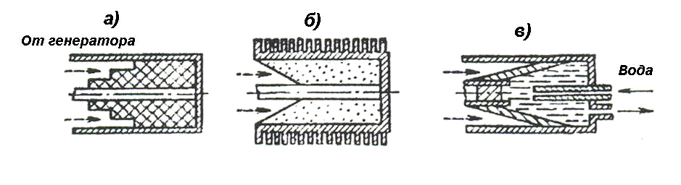

Рис. 9.3. Типовые поглотители мощности
а - поглотитель малой мощности с заполнителем из порошкового железа;
б - поглотитель с графито-цементным заполнителем и охлаждающими ребрами;
в - поглотитель большой мощности с водяным охлаждением.

Увеличение расстояния от источника излучения. В дальней зоне излучения, т.е. на расстояниях примерно больших 1/6 длины волны излучения, плотность потока энергии уменьшается обратно пропорционально квадрату расстояния: $I=\frac{Р⋅G}{4⋅π⋅r^{2}}$ ,
где G – коэффициент направленности антенны;
Р – мощность источника ЭМП;
r - расстояние от источника ЭМП.
Коэффициент направленности антенны определяется в зависимости от геометрических размеров излучателя D, м (рис.9.1):
если D < λ/2, то G = 1…1,5;
если D > λ/2, то $G=\frac{4⋅π⋅D^{2}}{λ^{2}}$.
То есть при увеличении расстояния от источника излучения в 2 раза ППЭ уменьшается в 4 раза.
В ближней зоне излучения при расстояниях примерно меньших 1/6 длины волны излучения напряженность электрического поля уменьшается пропорционально расстоянию в третьей степени, а напряженность магнитного поля – пропорционально квадрату расстояния.
Для источников излучения промышленной частоты длина волны $λ=сf=3⋅{\text{10}}^{8}\text{50}=6⋅{\text{10}}^{6}$ м, т.е. человек всегда находится в ближней зоне излучения, и напряженность электрического поля снижается с увеличением расстояния.
Уменьшение времени пребывания. Параметром, определяющим последствия облучения для человека, является энергетическая нагрузка, которая зависит от времени воздействия. Максимально допустимое время нахождения в зоне облучения можно определить в зависимости от частотного диапазона излучения:
$Т_{\text{доп}}=\frac{{\text{ЭН}}_{Е_{\text{доп}}}}{Е^{2}}$; $Т_{\text{доп}}=\frac{{\text{ЭН}}_{Н_{\text{доп}}}}{Н^{2}}$; $Т_{\text{доп}}=\frac{2}{\text{ППЭ}}$; $Т_{\text{доп}}=\frac{2k}{\text{ППЭ}}$ .

Однако целесообразно сокращать время пребывания в зоне облучения до значения меньше допустимого.

Подъем излучателей и диаграмм направленности излучения
Излучающие антенны необходимо поднимать на максимально возможную высоту и не допускать направления луча на рабочие места и территорию предприятия. В гражданской авиации правила безопасности предусматривают установку радиолокационных станций обособленно от рабочих помещений и на определенном расстоянии от населенных пунктов в зависимости от мощности РЛС, а также для расширения «мертвой» зоны излучения, установку антенны мощных РЛС на эстакадах высотой не менее 10 м.
Для защиты от электрических полей промышленной частоты необходимо увеличивать высоту подвеса фазных проводов линий электропередач, уменьшать расстояние между проводами. Путем правильного выбора геометрических параметров можно снизить напряженность электрического поля вблизи ЛЭП в 1,6…1,8 раза.
Экранирование излучений. Экранирование – одно из основных и широко применяемых мероприятий по защите от ЭМИ. Экранируют либо источник излучения, либо рабочее место. Сущность экранирования состоит в установке на пути распространения ЭМИ преград (экранов) из материалов, которые путем отражения и поглощения задерживают распространение энергии ЭМИ в первоначальном направлении. По степени отражения и поглощения экраны условно разделяют на отражающие и поглощающие.
Отражающие экраны делают из хорошо проводящих металлов – меди, латуни, алюминия, стали. Защитное действие экрана обусловлено тем, что электромагнитное поле источника в металлическом экране наводит вихревые токи, которые создают электромагнитное поле, противоположное экранируемому полю. При сложении этих двух полей возникает результирующее поле, которое, очень быстро убывая в экране, проникает в него на незначительную величину.
Уменьшение амплитуды падающей волны по мере ее проникновения в проводящую среду характеризует понятие глубины проникновения. Под глубиной проникновения понимают расстояние вдоль распространения волны, на которой амплитуда падающей волны уменьшается в « е» раз.
Глубину проникновения для любого заранее заданного ослабления электромагнитного поля можно вычислить по формуле
$δ=−\frac{\text{ln}M}{\sqrt{\left(ω⋅ν⋅μ\right)2}}$, (9.8)
где | ω | - круговая частота электромагнитных колебаний;
 | μ | - магнитная проницаемость вещества экрана;
 | ν | - удельная электропроводимость вещества экрана;
 | М | - степень ослабления электромагнитного поля.

Требуемое значение степени ослабления электромагнитного поля определяется из соотношений: М=Е_{П.Д}/Е; М=σ_{П.Д}/σ,

где | Е_{П.Д}, σ_{П.Д} | - предельно допустимые величины напряженности и плотности потока энергии согласно действующим санитарным нормам;
 | Е, σ | - интенсивность электромагнитного поля, определяемая путем измерений или расчетным путем.
При проектировании толщина сплошного металлического экрана выбирается из конструктивных соображений, так как глубина проникновения электромагнитной энергии ВЧ и СВЧ невелика. Экран толщиной 0,01 мм ослабляет энергию поля на 50 дБ (в 100 000 раз).
Источники ЭМИ могут экранироваться полностью (замкнутый экран) или частично (незамкнутый экран). Если у источника излучения имеет место ненаправленное паразитное излучение небольшой интенсивности, например, утечка через неплотности фланцевых соединений волноводных трактов, вентиляционные щели и т.п., то экранируют источник излучения полностью (рис.9.4). Если излучение остронаправленное, например, при испытании самолетных радиолокационных станций при выполнении ремонтных, наладочных и регламентных работ в радиолабораториях, то применяются незамкнутые экраны, в которых энергия СВЧ поглощается в покрытии, не проникая на боковые и заднюю стенки экрана.

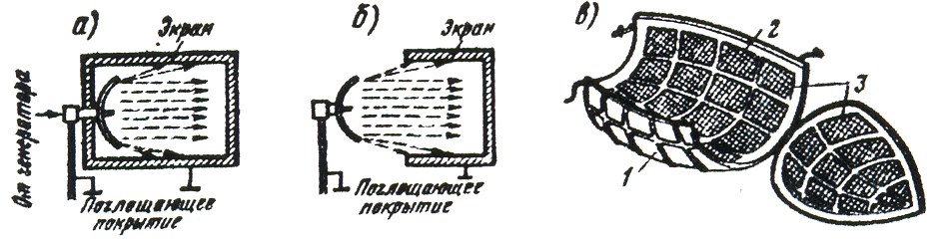
Рис.9.4. Типы экранирующих устройств:
а – замкнутый экран с поглощающим покрытием; б – незамкнутый экран от излучений остронаправленной антенны; в – экранирующий кожух самолетной РЛС с поглощающим покрытием изнутри.

Экраны могут быть различной формы и размеров, выполненными из сплошных, перфорированных, сотовых или сетчатых материалов. На рис. 9.5 показан пример экранирования излучателей (индуктора и конденсатора) из сплошных материалов.
Для экранирования ЭМП промышленной частоты применяются козырьки из сплошной сетки и навесы из металлических прутков. Сотовые решетки применяют для экранирования мощных высокочастотных излучений.
Для ослабления плотности потока мощности на 20…30 дБ применяют сетчатые металлические экраны. Они дешевле, зрительно просматриваются, имеют меньшую парусность, что делает их применение на открытой местности аэродрома целесообразным.

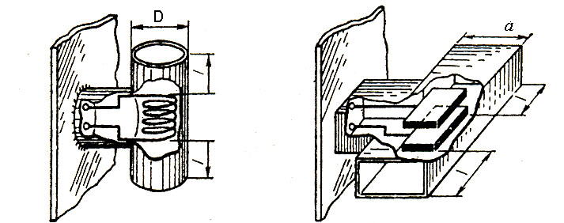
Рис. 9.5. Экранирование: а - индуктора; б – конденсатора

Поглощающие экраны (покрытия) применяют в тех случаях, когда отраженная электромагнитная энергия от внутренних поверхностей сплошных металлических экранов может существенно нарушать режим работы генератора СВЧ. Поглощающие экраны выполняют из радиопоглощающих материалов в виде тонких резиновых ковриков, гибких или жестких листов поролона или волокнистой древесины, пропитанной соответствующим составом, ферромагнитных пластин. В качестве поглощающих добавок, вводимых в основу, применяют сажу, активированный уголь, порошок карбонильного железа и пр. Все экраны обязательно должны заземляться для обеспечения стекания в землю образующихся на них зарядов.
Для увеличения поглощающей способности экрана их делают многослойными и большой толщины.
Для оценки функциональных качеств экрана используется понятие эффективности.
Эффективность экрана определяется отношением плотности потока энергии I_{o} в данной точке при отсутствии экрана к плотности потока энергии I в той же точке при наличии экрана $Э=I_{o}I$. На практике эффективность экранирования рассчитывают в дБ - $Э=\text{10}\text{lg}I_{o}I$.
Экранирующими свойствами обладают строительные материалы и здания, которые сами по себе являются экранами, создавая на пути распространения ЭМИ область «радиотени».
В таб. 9.4 приведены данные, характеризующие защитные свойства некоторых строительных материалов.
Помещения, в которых проводят работы по настройке, регулированию и испытаниям установок, необходимо устраивать так, чтобы при включении установок на полную мощность их излучение практически не проникало через стены, перекрытия, оконные проемы и двери в смежные помещения.

Материалы стен и перекрытий зданий, в том числе и окрасочные материалы, не только поглощают, но и отражают электромагнитные волны.

Масляная краска, например, создает гладкую поверхность, отражающую до 30% электромагнитной энергии сантиметрового диапазона. Известковые же покрытия имеют малую отражательную способность. Поэтому для уменьшения отражения электромагнитной энергии потолок целесообразно покрывать известковой или меловой краской.

Таблица 9.4

Ослабление электромагнитных излучений строительными конструкциями
Материалы и элементы конструкций зданий | Толщина, см | Ослабление энергии ЭМП, дБ, при длине волны, см
Материалы и элементы конструкций зданий | Толщина, см | 0,8 | 3,2 | 10,6
Кирпичная стена | 70 | - | 21,0 | 16,0
Шлакобетонная стена | 46 | - | 20,5 | 14,5
Внутренняя штукатурная перегородка | 15 | - | 12,0 | 8,0
Междуэтажное перекрытие | 80 | - | 22,0 | 20,0
Слой штукатурки | 1,8 | 12,0 | 8,0 | -
Окно с двойной рамой | - | - | 13,0 | 7,0
Доска | 5,0 | - | - | 8,4
-«- | 1,6 | - | - | 2,8
Кирпич | 12 | 20,0 | 15,0 | -
Фанера | 0,4 | 2,0 | 1,0 | -
Стекло | 0,28 | 2,0 | 2,0 | -
Стекло с металлизированным слоем | 0,4 | 20,0 | 20,0 | 20,0

Средства индивидуальной защиты. К ним относят: радиозащитные костюмы, комбинезоны, фартуки, очки, маски и т.д.
Указанные СИЗ используют метод экранирования.
Радиозащитные костюмы, комбинезоны в общем случае шьются из хлопчатобумажного материала, вытканного вместе с микропроводом, выполняющим роль сетчатого экрана.
Шлем и бахилы костюма сделаны из такой же ткани, но в шлем спереди вшиты очки и специальная проволочная сетка для облегчения дыхания. Эффективность костюма может достигать 25…30 дБ.
Для защиты глаз применяют очки с металлизированными стеклами. Поверхность стекол покрыта пленкой диоксида олова. В оправе вшита металлическая сетка, она плотно прилегает к лицу для исключения проникновения излучения сбоку. Эффективность очков оценивается в 25…35 дБ при светопропускании не ниже 74%.
Источники излучения должны иметь санитарный паспорт, перед их строительством или установкой проводится расчетный радиопрогноз и осуществляется его экспериментальная проверка.
При техническом обслуживании самолетных радиолокационных станций непосредственно на самолете при проверке их работоспособности приходится включать высокое напряжение передатчика, при этом СВЧ энергия излучается антенной в пространство.
Для исключения возможности облучения инженерно-технического персонала, находящегося вблизи самолета, в зоне стоянки, выполняют ряд профилактических мероприятий:
ориентируют по возможности ось самолета и антенну РЛС в сторону, где нет людей;
обозначают предупреждающими знаками зоны распространения ЭМИ;
удаляют инженерно-технический состав из зоны возможного облучения;
высокое напряжение включают только кратковременно и только в положение переключателя мощности РЛС на 25 или 50 %;
устанавливают вместо обтекателя антенны экранирующий кожух с поглощающим покрытием.

Для измерения параметров электромагнитных излучений используются следующие приборы:
измерители напряженности поля П3-16, П3-21 , П3-22, П3-25, П3-26;
измерители плотности потока энергии П3-9, П3-18 (П3-19, П3-20); П3-23;
ВЕ метр АТ-002 - для контроля норм по электромагнитной безопасности видеотерминалов и персональных ЭВМ.;
ИПМ-101М - для контроля за соблюдением предельно допустимых уровней высокочастотных излучений на рабочих местах персонала, обслуживающего электрорадиотехнические установки;
П3-30 - новый переносной измеритель предназначен для измерения плотности потока энергии электромагнитного излучения в диапазоне 300 МГц - 40 ГГц;
ИЭП-04 - измеритель переменного электрического поля компьютеров;
ИМП-04 - измеритель переменного магнитного поля используется при аттестации рабочих мест и сертификации компьютеров;
ИЭСП-7 и СТ-01 - измерители напряженности электростатических полей.

9.5. ОЦЕНКА ЭЛЕКТРОМАГНИТНЫХ ИЗЛУЧЕНИЙ
ПЕРСОНАЛЬНЫХ КОМПЬЮТЕРОВ

Основными составляющими частями персонального компьютера являются: системный блок, дисплей, клавиатура, принтер, сканер и т.п. Персональный компьютер (ПК) часто оснащают сетевыми фильтрами, источниками бесперебойного питания и другим вспомогательным электрооборудованием. Основные излучающие элементы ПК представлены на рис. 9.6.
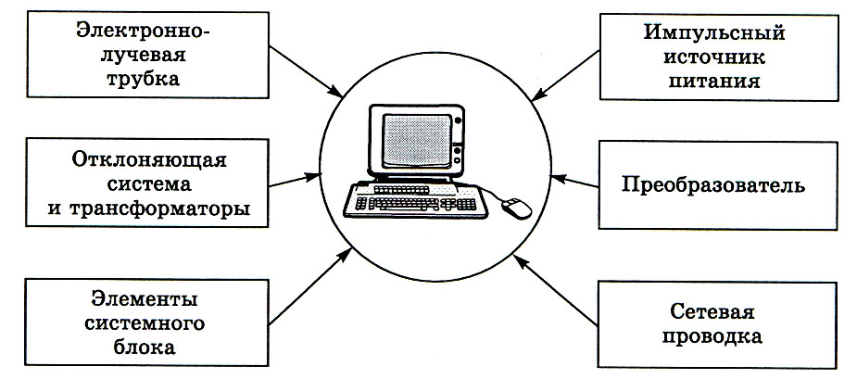
Рис. 9.6. Основные излучающие элементы персонального компьютера

При работе ПК все эти элементы формируют сложную электромагнитную обстановку на рабочем месте пользователя (табл. 9.5) в диапазоне частот от 0 Гц до 1000 МГц.
Таблица 9.5
Частотные характеристики электромагнитного излучения ПК
Источник | Диапазон частот (первая гармоника)
Монитор  сетевой трансформатор блока питания | 50 Гц
статический преобразователь напряжения в импульсном блоке питания | 20…100 кГц
блок кадровой развертки и синхронизации | 48…160 Гц
блок строчной развертки и синхронизации | 15…110 Гц
Системный блок (процессор) | 50 Гц…1000 МГц
Устройства ввода/вывода информации | 0 Гц, 50 Гц
Источники бесперебойного питания | 50 Гц, 20…100 кГц

Кроме того, на рабочем месте пользователя источниками электромагнитного излучения более мощными, чем компьютер, могут быть следующие объекты: ЛЭП, трансформаторные подстанции, распределительные щиты, электропроводка, бытовые и конторские электроприборы и т.д.
В видеодисплеях (монитор) основными источниками электромагнитного излучения являются электронного-лучевая трубка, узлы разверток, импульсный источник питания, видеоусилитель.

В обычных видеодисплеях, использующих ЭЛТ, имеют место три различных процесса, дающих вклад в увеличение переменных электрических излучений:
излучения, формируемые напряжением сетевого питания. Доминирующая частота таких излучений совпадает с частотой сети и составляет для России 50 Гц;
схемы управления вертикальным перемещением электронного пучка в электронно-лучевой трубке вместе с схемой частотного восстановления экрана могут давать увеличение переменных излучений в диапазоне частот от 50 Гц до 2 кГц. В результате воздействия напряжения, предназначенного для отклонения электронного пучка по горизонтали, и в результате сканирования отдельных строк или символов на экране может иметь место увеличение напряженности переменных излучений в диапазоне частот от 2 до 400 кГц;
импульсный источник питания вносит существенный вклад в общий уровень генерируемого электромагнитного излучения на частотах от 10 до 500 кГц. Причиной образования высокочастотного электромагнитного излучения в нем являются коммутационные процессы, обусловленные работой ключевых элементов – диодов сетевого и выходного выпрямителей и транзистора импульсного преобразователя. Уровень излучения от сетевого выпрямителя во многом определяется инерционными свойствами используемых диодов.
Оценка электромагнитных излучений проводится в двух диапазонах частот: диапазон I - 5Гц…2кГц, диапазон II – 2…400 кГц.
При оценке ЭМИ персональных компьютеров измеряются напряженность электрической составляющей ЭМП – Е, (В/м) и индукция магнитного поля – В (нТл).
Напряженность и индукция магнитного поля связаны соотношением
В = μ. μ₀.Н,
где μ – относительная магнитная проницаемость веществ; μ₀ – магнитная постоянная, равная 4.10⁻⁷ Гс/м. 1 Тл = 7,965 А/м; 1 А/м = 1,256 .10⁻¹ Тл.

Для измерения характеристик ЭМП в целях контроля опасных и вредных факторов на рабочем месте рекомендованы измерительные средства: комплект измерителей электрических и магнитных полей «Циклон-05»; измеритель напряженности электрического и магнитного поля ИПМ-101; Анализатор поля EFA-3; измерители электромагнитного излучения EMR-20, EMR-30 (фирма «Wandel & Goltermann»); измеритель напряженности электрического поля В&Emetr и др. Комплект измерителей электрических и магнитных полей «Циклон-05» состоит из измерителя напряженности переменного электрического поля (ИЭП-05), измерителя магнитной индукции (ИМП-05).
На рис. 9.7 показана схема расположения дисплеев при измерениях электромагнитных излучений.

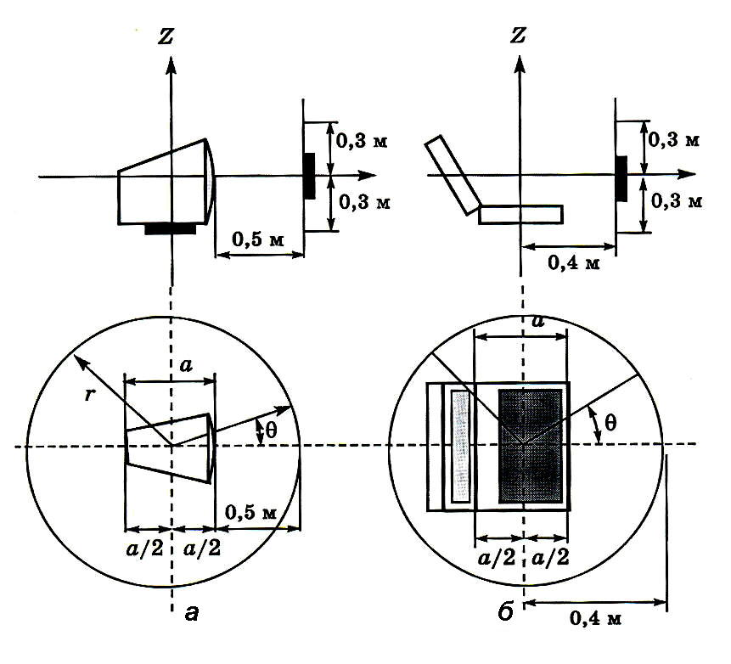

Р

Рис. 9.7. Схема расположения дисплеев при измерениях электромагнитных излучений:
а – дисплей на ЭЛТ; б – портативная ПЭВМ (ноутбук)
Результаты тестирования зависят от типа используемых проводов электропитания и от их размещения. В качестве примера рассмотрим результаты испытаний нескольких типов персональных компьютеров с дисплеями на ЭЛТ по эмиссионным параметрам.
Типовые диаграммы пространственного распределения напряженности электрического и магнитного полей приведены на рис. 9.8.
Как видно из таблицы, ряд представленных в ней мониторов не удовлетворяет требованиям международных стандартов (MPR 1990:08).
При обследовании более 120 рабочих мест пользователей ПК в 1998 году Северо-Западным научным центром гигиены и общественного здоровья Министерства здравоохранения были отмечены значения излучений, приведенные в табл. 9.6.
В табл. 9.7 представлены данные Федеральной службой по надзору в сфере защиты прав потребителей и благополучия человека по излучательным характеристикам некоторых моделей ПК, полученные при проведении сертификационных испытаний. Измерения проводились в реальных условиях на рабочих местах.
В настоящее время все чаще вместо дисплеев на ЭЛТ используются жидкокристаллические экраны. Существует мнение, что такие экраны безопасны для пользователя и не нуждаются в дополнительных мерах защиты.

Таблица 9.6
Диапазон значений электромагнитных излучений,
измеренных на рабочих местах пользователей ПК
Наименование измеряемых параметров | Диапазон частот 5 Гц… 2 кГц | Диапазон частот 2…400 кГц
Напряженность переменного электрического поля, В\м | 1,0… 35,0 | 0,1…1,1
Индукция переменного магнитного поля, нТл | 6,0…770,0 | 1,0…32,0

Действительно электростатическое поле и рентгеновское излучение у жидкокристаллических экранов отсутствуют, но что касается электромагнитных излучений, то результаты исследований электромагнитных излучений показали значительное превышение нормативов.
В портативных компьютерах типа Notebook генерировать электромагнитные поля могут: преобразователь напряжения питания (при работе от электросети), схемы управления и формирования информации на дискретных ЖК-экранах и другие элементы аппаратуры. Для ПК с ЖК-экранами свойственны два режима электропитания – от встроенного аккумулятора и от сети.
В первом режиме излучения меньше, но они существуют. В режиме электропитания от сети портативный компьютер излучает электрическую составляющую переменного электромагнитного поля, мало отличающуюся по интенсивности от ПК с дисплеями на ЭЛТ. На рис.9.9 приведены диаграммы напряженности электрического поля Notebook фирмы Samsung при питании от сети и аккумуляторов. При питании от аккумулятора у большинства портативных ПК напряженность поля в первом диапазоне заметно превышает норму, а во втором превышение отмечено только справа и сзади от экрана.

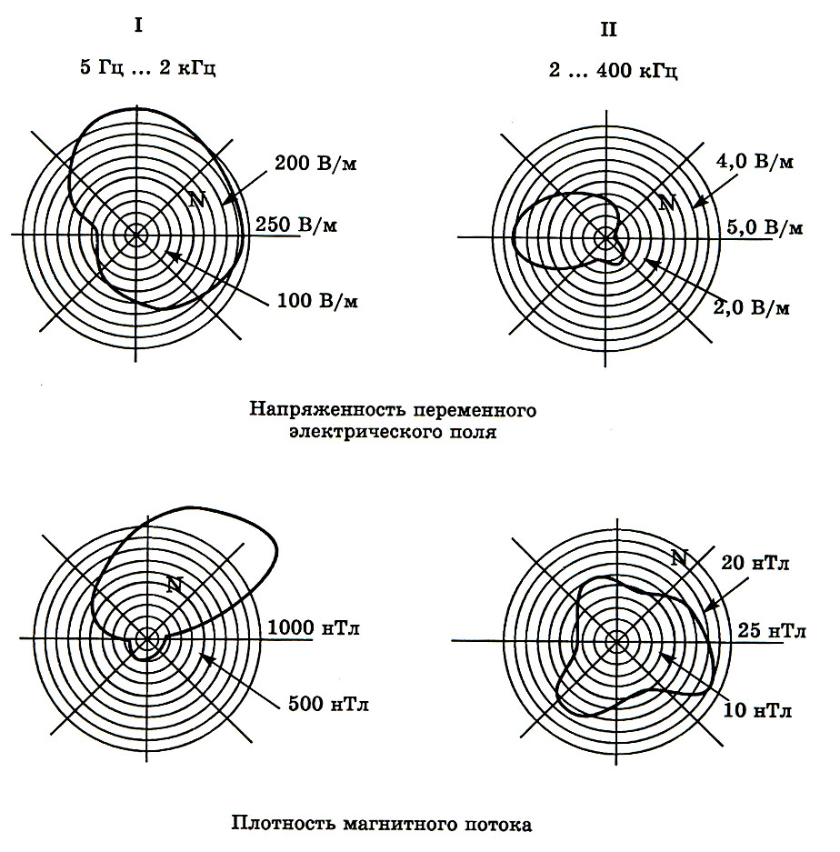
Напряженность переменного электрического поля
Плотность магнитного потока
Рис.9.8. Результаты измерений электромагнитного излучения дисплея SIEMENS NIXDORF (Корея), имеющего на корпусе знаки соответствия требованиям MPRII.
Испытания выполнены в ГНПП «Циклон-Тест».

Таблица 9.7
Излучательные характеристики некоторых моделей дисплеев
Модель,  год изготовления, изготовитель | Н₁, нТл *  (250 нТл) *** | Н₂, нТл *  (250 нТл) | Е₁, В/м **  (25 В/м) | Е₂, В/м **  (25 В/м) | Электростатический потенциал, кВ  (500 В)
Funai ECM 1448 GAS | 100 | 10,6 | 18 | 1,68 | 1,5
Samsung SIENS 700 | 70 | 1,2 | - | 1,7 | 0
Samsung CFG 9637L | 176 | 17,5 | 1,2 | 0,54 | 1,0
Casper DS-1480 | 175 | 21 | 11,2 | 2,4 | 5,0
Power Lasing CAD-451 (Тайвань) | 186 | 18,2 | 6,1 | 2,22 | 0,6
Apple Multiple M-2612 (Корея) | 95 | 76 | 13,8 | 1,74 | 2,5
Apple Multiple M-1198 | 102 | 14,4 | 19,1 | 0,95 | 2,8
Apple Multiple M-2611 | 98 | 13,8 | 24,5 | 1,26 | 1,0
Apple Multiple M-3379 | 90 | 15 | 18,2 | 1,59 | 4,0
Macintosh M-3935 | 104 | 5,6 | 19,6 | 2,08 | 1,0
Hewlett Packard D2802A  (Корея 1994 г.) | 595 | 41,5 | 70 | 3,68 | 10

* Н₁, Н₂ - переменное магнитное поле в полосах частот 5…2000 Гц и 2…400 кГц соответственно;
** Е₁, Е₂ - переменное электрическое поле в полосах частот 5…2000 Гц и 2…400 кГц соответственно.
*** В скобках указаны требования стандарта Швеции MPR 1990:08.
59

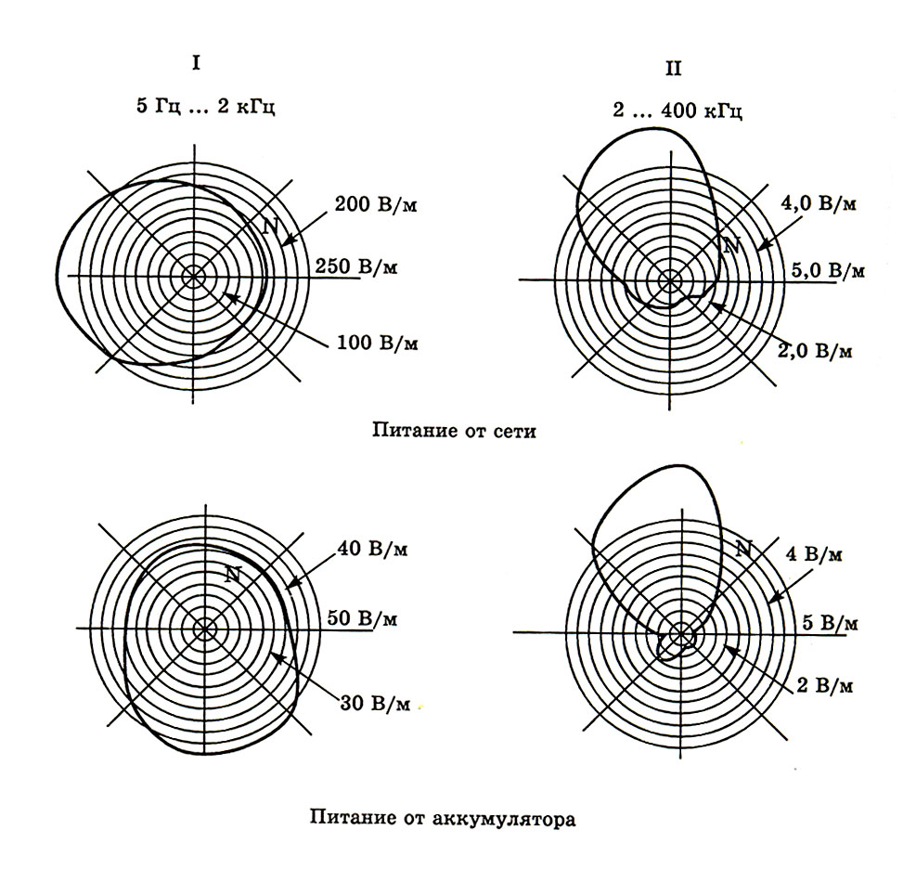
Рис.9.9. Диаграммы напряженности электрического поля Notebook фирмы Samsung при питании от сети и аккумуляторов

Нормирование электромагнитных излучений от персональных компьютеров осуществляется в соответствии с СанПиН 2.2.2/2.4.1340-03 «Гигиенические требования к персональным электронно-вычислительным машинам и организации работы». Санитарные правила и нормы были разработаны с учетом ГОСТ Р 50948-96 «Средства отображения информации индивидуального пользования. Общие эргономические требования и требования безопасности» и ГОСТ Р50949-96 «Средства отображения информации индивидуального пользования. Методы измерений и оценки эргономических параметров и параметров безопасности». В основу данных ГОСТов были положены «Шведские стандарты» MPR 1990:8 и MPR 1990:10.
При эксплуатации мониторов на ЭЛТ в рабочих зонах регистрируются статические и импульсные электрические и магнитные излучения низкой и сверхнизкой частоты. Существенно на интенсивность излучения влияет тип ПЭВМ, отсутствие эффективного заземления оборудования, ориентация вилки в розетке, расположение шнуров питания и т.д. Например, уровни электрических излучений, создаваемых мониторами некоторых типов, изменяются до пяти раз в зависимости от ориентации вилки питания монитора в сетевой розетке.
При изменении характера изображения на экране дисплеев уровень ЭМИ может меняться более чем в десять раз и заметно превышать значения, зафиксированные при тестовых испытаниях.
Допустимые уровни электромагнитных полей, создаваемых ПЭВМ на рабочих местах, не должны превышать значений, указанных в табл. 9.8.
Таблица 9.8
Наименование параметров |  | Временный допустимый уровень
Напряженность электрического поля | в диапазоне 5 Гц – 2 кГц | 25 В/м
Напряженность электрического поля | в диапазоне 2 кГц – 400 кГц | 2,5 В/м
Плотность магнитного потока | в диапазоне 5 Гц – 2 кГц | 250 нТл
Плотность магнитного потока | в диапазоне 2 кГц – 400 кГц | 25 нТл
Напряженность электростатического поля |  | 15 кВ/м

Способы снижения уровней излучений, воздействующих на человека при работе на персональном компьютере, включают:
создание малоизлучающих видеодисплейных терминалов;
применение внешних экранов и других средств защиты;
рациональное размещение оборудования;
ограничение времени работы на ПК.
Защитные экраны
Электромагнитное излучение с поверхности и через поверхность экрана ЭЛТ может быть экранировано с помощью проводящего покрытия, наносимого на внутреннюю или внешнюю поверхность предохранительного стекла, а также с помощью дополнительного защитного фильтра, который располагается перед экраном.
Выбор материала экрана зависит от остаточного электромагнитного излучения в требуемом диапазоне частот, уровня яркости экрана ЭЛТ и требований по восприятию изображения.
При разработке защитных экранов-фильтров особое внимание уделяют прозрачности, электромагнитному экранированию и долговечности.
Конструктивно просветные электромагнитные экраны могут выполняться в виде:
тонких пленок, одна из которых является токопроводящей, нанесенных на лицевую сторону поверхности ЭЛТ;
тонкопленочного полимерного материала с токопроводящим покрытием;
силикатного стекла с токопроводящим покрытием;
комбинированного стеклополимерного материала с токопроводящим покрытием. При этом улучшаются визуальные характеристики изображения на экране: снижается количество бликов, повышается контстрастность, но непрочность материала приводит к быстрому накоплению повреждений и помутнению поверхности;
металлической сетки, заключенной между силикатными стеклами, на одной из внутренних сторон которых нанесена проводящая пленка. Отрицательная сторона такой сетки – это возникновение, так называемого, «муара», приводящего к значительному перенапряжению зрения пользователя;
одной металлической сетки, пропаянной по контуру облицовочной рамки;
металлизированной полиэфирной сетки, применяемой как самостоятельно, так и расположенной внутри диэлектрического склеивающего материала (полиуретан, поливинилбутироль, бисалил, карбонат диэтилен гликоля);
поляроидных фильтров.

Основными проблемами разработки сеточных металлических экранов являются:
подбор оптимальных размеров «смотрового окна»;
нанесение антибликовых покрытий на экран;
расположение нитей сетки относительно растра электронно-лучевой трубки;
способы крепления сетки в оправе экрана.

Первая проблема связана с решением таких частных задач, как эффективность экранирования просветного электромагнитного экрана от электромагнитного излучения ЭЛТ, способность электромагнитного экрана снимать электростатическое поле с экрана ЭЛТ, снижение деионизации воздуха в зоне дыхания оператора, влияние электромагнитного экрана на разрешающую способность изображения, изменение цветности и контраста изображения и т.д.
Исследование второй проблемы связано с решением задач отработки способов нанесения покрытий на поверхности защитного экрана с целью уменьшения интегрального коэффициента отражения(для увеличения яркостного контраста изображения) и нанесения антибликовых покрытий на стеклянную подложку защитного экрана.
Третья проблема возникает при наложении двух или нескольких дискретных структур на поверхность экрана ЭЛТ, что приводит к появлению муара на изображении.
В табл. 9.9 приведены параметры исследованных просветных электромагнитных экранов.

Таблица 9.9
Параметры исследованных просветных электромагнитных экранов
№ | Краткая характеристика экран | Коэффициент пропуска-ния,% | Шаг сетки, мкм | Толщина нити, мкм | Материал нити
1 | Металлическая сетка, натянутая на рамку | 30 | 98 | 40 | Бр06S-0,4
2 | Металлическая сетка, натянутая на рамку | 35 | 160 | 60 | Л80
3 | Металлическая сетка, натянутая на рамку | 63 | 155 | 30 | Бр06S-0,4
4 | Металлическая сетка, расположенная между двумя стеклянными пластинами; толщина панели 7 мм | 50 | 157 | 40 | Бр0ФS-0,4
5 | Сетка из полиэфирной нити с токопроводящим и антиотражающим покрытием SunFlex (Англия) | 45 | 107 | 61
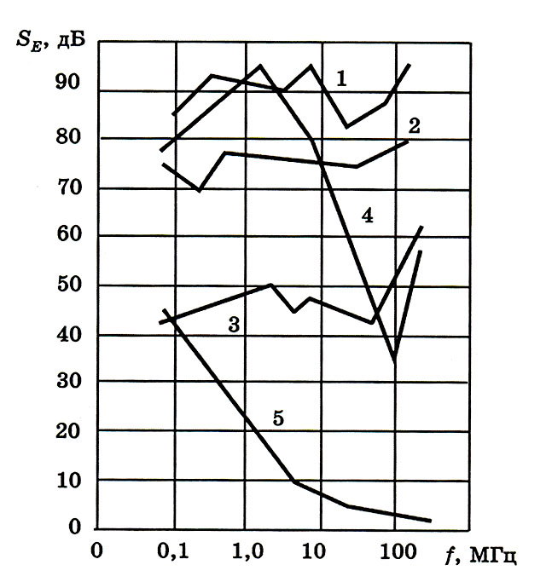
На рис. 9.10 показана зависимость затухания электромагнитного излучения (S_{E}) от частоты (f) при использовании различных типов электромагнитных экранов.
У всех указанных сеточных металлических материалов эффективность экранирования не уменьшается с увеличением частоты, как это происходит у сетки с полиэфирными нитями, а остается практически на высоком уровне. Лучшими экранирующими свойствами обладает сетка №1 с меньшим коэффициентом пропускания. Однако, недостатком является ее низкое светопропускание, приводящее к сильному понижению яркости экрана электронно-лучевой трубки.
Рис. 9.10. Зависимость затухания электромагнитного излучения (S_{E}) от частоты (f) при использовании различных типов электромагнитных экранов
Сеточные металлические экраны, по сравнению с экранами из силикатного стекла с токопроводящим покрытием на основе SnO₂, у которых эффективность по электрической составляющей резко падает из-за уменьшения толщины скин-слоя, имеют больше преимуществ. Защитный экран с заземленным контуром создает защитный заслон для воздушной среды в зоне дыхания оператора и эффективно защищает от электромагнитного излучения.
Но следует учитывать, что защитный экран приводит к изменению картины электромагнитного поля, что может привести к возникновению недопустимых значений напряженности электромагнитного излучения на соседних рабочих местах.
Применение защитных фильтров может значительно улучшить многие визуальные параметры дисплеев, кроме того, защитить пользователя от электростатического и переменного электромагнитного излучения. Эффективным оказывается применение фильтров с дополнительным экранированием боковых сторон дисплеев.

Экранирующий корпус
Излучения, генерируемые внутри устройства видеодисплейного терминала, могут быть экранированы с помощью металлического кожуха. Такой кожух обладает рядом недостатков (например, высокая стоимость и нетехнологичность изготовления). В настоящее время для кожуха предлагается использовать формовочные материалы, состоящие из полимерных смол, таких как полипропилен и др., с наполнителями из алюминиевых чешуек, латунных волокон и других металлических наполнителей. Формовка металлизированных смол позволяет производить защитные кожухи с эффективностью экранирования от электромагнитного излучения 30…60 дБ. Кроме электропроводящих характеристик материала волокон на электропроводность существенное влияние оказывает форма волокон.
В последовательности увеличения электропроводности идут:
длинные волокна;
короткие волокна;
чешуйки круглой формы;
порошок.
Для приготовления полимерных кожухов в качестве наполнителя применяется сажа. Но ее требуется слишком много для достижения достаточного эффекта экранирования. Поэтому для улучшения формовочных характеристик сажу применяют вместе с другими металлическими наполнителями.
Характеристики наполнительных субстанций, применяемых при изготовлении материалов для защитных кожухов, представлены в табл. 9.10.

Таблица 9.10
Параметр | Материал
Параметр | Волокна из нержавеющей стали | Латунные волокна | Алюминиевые чешуйки | Сажа | Металли-зированные стекло-волокна
Размер | D 8…10 мкм, длина 3…10 мм | D 40…60 мкм, длина 2…5 мм | 1х1 – 5х5 толщина 30…60 мкм | - | D 10…30 мкм, длина 3…6 мм
Наполняемость (%) по весу | 5…15 | 40…60 | 20…40 | 20…50 | 20…40
Удельная масса (кг/м³) | 7,8 | 8,4 | 2,7 | 1,9 | 3,2…4,1
Стойкость к воспламенению | Хор. | Удовл. | Удовл. | Плохо | Удовл.
Внешний вид | Хор. | Плохо | Удовл. | Удовл. | Удовл.

Размещение оборудования
При рассмотрении вопроса о размещении рабочих мест пользователей персональных компьютеров необходимо учитывать, что на оператора может оказывать негативное воздействие не только тот компьютер, за которым он работает, но и другие компьютеры, находящиеся в данном помещении. Для исключения такого влияния следует руководствоваться правилами, изложенными в СанПиН 2.2.2/2.4.1340-03.
Видеодисплейные терминалы должны по возможности размещаться в один ряд на расстоянии более одного метра от стен. Допускается также размещение видеодисплейных терминалов в форме «ромашки».
Между боковыми поверхностями мониторов расстояние должно быть не менее 1,2 м. При размещении рабочих мест с ПЭВМ друг за другом расстояние от тыла поверхности одного видеомонитора и экрана другого видеомонитора должно быть не менее 2,0 м.
При выполнении творческой работы, требующей умственного напряжения или высокой концентрации внимания, рекомендуется рабочие места изолировать друг от друга перегородками высотой 1,5…2,0 м.
Если невозможно обеспечить рекомендуемые расстояния между мониторами, то в конструкции рабочего стола необходимо предусмотреть возможность монтирования магнитного экрана со стороны, к которой обращена тыльная часть видеомонитора. Возможные варианты расположения рабочих мест в помещении представлены на рис. 9.11.
Экран видеомонитора должен находиться от глаз пользователя на расстоянии 600…700 мм, но не ближе 500 мм с учетом размеров алфавитно-цифровых знаков и символов.
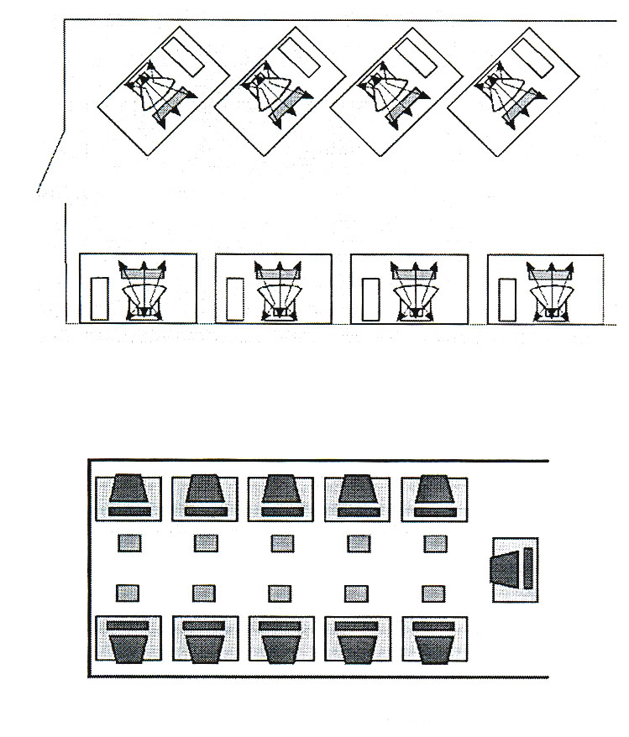
Окна в помещениях, где эксплуатируется вычислительная техника, преимущественно должны быть ориентированы на север и северо-восток. Свет от окна на рабочее место с ПЭВМ должен падать сбоку. Площадь на одно рабочее место пользователей ПЭВМ с ВДТ на базе электронно-лучевой трубки должна составлять не менее 6 м², в помещениях с ВДТ на базе жидкокристаллических, плазменных экранов – 4,5 м².
Ограничение времени работы на ПЭВМ. Согласно Руководству Р2.2.2006-05 «Гигиенические критерии оценки и классификация условий труда по показателям вредности и опасности факторов производственной среды, тяжести и напряженности трудового процесса» оптимальное время работы на компьютере до двух часов за смену, до трех часов - допустимое. Работа за компьютером или наблюдение за процессом по видеотерминалу свышеуказанного времени определяет класс условий труда: от 3 до 4 ч. – напряженный первой степени, более 4 ч. – напряженный второй степени.
Рис. 9.11. Варианты размещения рабочих мест в помещении

Контрольные вопросы
- Дайте определение электромагнитной волны. Какими параметрами характеризуется электромагнитное поле?
- Как воздействует на человека ЭМП радиочастотного диапазона?
- Какие зоны формируются у источника ЭМП и каковы их характерные размеры?
- Как осуществляется гигиеническое нормирование ЭМИ радиочастотного диапазона?
- Как осуществляется нормирование ЭМИ промышленной частоты?
- Каковы общие методы защиты от электромагнитных полей и излучений?
- Как рассчитать допустимое время пребывания в электромагнитном поле?
- Какие методы и средства применяются для уменьшения мощности излучения?
- Какие конструкции применяют для экранирования ЭМИ?
- Какие средства защиты от ЭМП применяют при работе на ПВМ?
- Как рассчитать необходимую толщину экрана от ЭМИ радиочастотного диапазона?
- Какие требования к размещению рабочих мест с ПВМ?

Глава 10

ЗАЩИТА ОТ ЛАЗЕРНОГО ИЗЛУЧЕНИЯ

10.1. ИСТОЧНИКИ ЛАЗЕРНОГО ИЗЛУЧЕНИЯ

Лазерное излучение представляет собой оптическое когерентное излучение высокой направленности и большой плотности энергии.
Источником лазерного излучения являются оптические квантовые генераторы (лазеры). Термин лазер на самом деле является акронимом усиления света в результате вынужденной эмиссии излучения. Хотя лазерный процесс теоретически был предсказан Альбертом Эйнштейном в 1916 году, первый успешный лазер продемонстрирован только в 1960 году.
Принцип действия лазеров основан на использовании вынужденного электромагнитного излучения, возникающего в результате возбуждения квантовой системы.
Все лазеры состоят из трех основных конструкционных блоков:
1.Активная среда (твердая, жидкая или газообразная), которая определяет возможную длину волн эмиссии.
2. Источник энергии (например, электрический ток, импульсная лампа или химическая реакция).
3. Резонансная полость (оптический резонатор) с емкостным устройством (обычно два зеркала).

Для образования активной среды, формирующей лазерное излучения, используют: воздействие света нелазерных источников, электрический разряд в газах, химические реакции, бомбардировку электрическим пучком и другие методы «накачки». Активная среда расположена между зеркалами, образующими оптический резонатор. Активной средой лазера может быть твердый материал (рубины, стекло, активированное неодимом, аллюмоиттриевый гранат, пластмассы), полупроводники (цинк, сера, окись цинка, теллур, CaSe, PbS и др.), жидкость (с редкоземельными активаторами или органическими красителями), газ (гелий-неон, аргон, криптон, ксенон, неон, гелий-кадмий, углекислый газ и др.). Классификация лазеров представлена на рис.10.2.
Лазеры генерируют электромагнитное излучение в диапазоне длин волн от 0,2 мкм до 1000 мкм.
Весь диапазон длин волн может быть разбит в соответствии с биологическим действием на ряд областей спектра: 0,2 …0,4 мкм – ультрафиолетовая область, 0,4…0,7 мкм – видимая, 0,75…1,4 мкм – ближняя инфракрасная, свыше 1,4 мкм – дальняя инфракрасная область.

Благодаря таким свойствам, как: монохроматичность, высокая мощность и направленность излучения, лазеры нашли широкое применение в науке и технике.
Лазеры применяются в различных областях науки: в связи, локации, измерительной технике, голографии, медицине, а так же при исследовании внутренней структуры вещества, разделении изотопов, термоядерном синтезе и т.д.
Малая угловая расходимость лазерного излучения позволяет осуществлять его фокусировку на площадках малых размеров, соизмеримых с длиной волны, и получить плотности мощности светового потока, достаточные для интенсивного локального разогрева материала в точке фокусирования энергии, его испарения и удаления из области обработки.
В технологических процессах используются лазеры непрерывного и импульсного действия.
Лазеры, генерирующие импульсные излучения, используют преимущественно при изготовлении отверстий, при точечной сварке и в других технологических операциях, не требующих обработки больших поверхностей.
Лазеры непрерывного действия находят применения преимущественно при скоростной резке, шовной сварке и термообработке крупногабаритных изделий.
Возможные области применения лазеров для обработки изделий в зависимости от требуемой плотности мощности лазерного излучения показаны на рис.10.1. Каждое из указанных направлений обусловливает определенные требования к параметрам лазерного излучения, типу лазера и режимам обработки.

Связь, локация, голография, измерительная техника, термообработка и т.д. |  |  | Сварка | Испарение тонких слоев | Прошивка отверстий, резка и раскрой материалов |  | Решение специальных задач
1 |  |  | 2  3 |  | 4 |  | 5
10 ⁷ | 10 ⁸ | 10 ⁹ |  |  | 10 ¹⁰ | 10¹¹ | 10 ¹² | 10¹³
Wp, Вт/м²
Рис.10.1. Области применения лазеров в зависимости от требуемой плотности мощности лазерного излучения

10.2. ОСНОВНЫЕ ЭНЕРГЕТИЧЕСКИЕ ПАРАМЕТРЫ ЛАЗЕРНОГО ИЗЛУЧЕНИЯ

Основными энергетическими параметрами лазерного излучения являются: энергия излучения, энергия импульса, плотность мощности (энергии) Wp (We), время облучения t, длина волны λ, длительность импульса τ, частота повторения импульсов f, поток излучения Ф, поверхностная плотность излучения Еэ, интенсивность излучения I. Основные энергетические характеристики лазерного излучения приведены в табл. 10.1.

Плотность энергии (мощности) лазерного излучения Wp (We) определяется как энергия (мощность) лазерного излучения, приходящаяся на единицу площади сечения пучка лазерного излучения.

Поток излучения Ф является основной величиной, характеризующей общее количество энергии излучения, проходящее сквозь поверхность за единицу времени.

Поверхностная плотность потока излучения Еэ является производной от потока излучения и измеряется отношением количества энергии излучения, проходящим сквозь поверхность в единицу времени, к единице данной поверхности.
Интенсивность излучения I характеризует пространственно-энергетическое распределение поверхностной плотности потока излучения и вычисляется по формуле:
$I=\text{cos}Θ\frac{\text{dФ}}{\text{dS}}$ , (10.1)
где Θ – угол между нормалью к поверхности dS и направлением распространения излучения.
Источник излучения характеризуется излучательной способностью, энергетической силой излучения и энергетической яркостью.

Излучательная способность Rэ равна полному потоку излучения с единицы поверхности.
Энергетическая сила излучения Iэ определяется как поток излучения источника, приходящийся на единицу телесного угла в данном направлении.
Энергетическая яркость Lе – отношение потока излучения, прошедшего в рассматриваемом направлении в пределах малого телесного угла через участок поверхности, к произведению этого телесного угла, площади участка и косинуса угла между рассматриваемым направлением и нормалью к участку dА.
 |  |  |  |  |  |  |  |  |  |  |  |  |  |  |  |  |  |  |  |  |  |  |  |  |  |  | Лазеры |  |  |  |  |  |  |  |  |  |  |  |  |  |  |  |  |  |  |  |  |  |  | 70
По конструк-тивному исполне-нию |  |  |  |  |  |  |  | По мощно-сти излуче-ния |  |  |  |  |  |  |  | По режиму работы |  |  |  |  |  | По способу отвода тепла |  |  |  |  |  |  |  |  |  | По назначе-нию |  |  |  |  |  |  |  |  |  | По методу накачки |  |  |  |  |  |  |  |  |  |  |  |  |  | По длине генерируемой световой волны |  |  |  |  |  |  |  |  |  |  |  | По активному элементу
Стационарные |  | Передвижные |  | Открытые |  | Закрытые |  | Сверхмощные |  | Мощные |  | Средней мощности |  | Маломощные |  | Непрерывные |  | Импульсные |  | Импульсные с модулированной добротностью |  |  | Естественное охлаждение |  | Принудительное охлаждение водой |  |  | Принудительное охлаждение воздухом |  | Принудительное охлаждение специальной жидкостью |  |  | Технологические |  | Специальные |  |  | Исследовательские |  | Уникальные |  | Химическим возбуждением |  | Пропусканием высокочастотного тока |  | Пропусканием импульсного тока |  | Пропусканием постоянного тока |  |  | Импульсным светом |  | Постоянным светом |  |  | Инфракрасные |  | Видимый свет |  | Ультрафиолетовые |  |  | Рентгеновские |  | Субмиллиметровые |  |  |  | Газодинамические |  | Твердотельные |  | Полупроводниковые |  | Жидкостные |  | Газовые
Рис.10.2. Классификация лазеров по физико-техническим параметрам
Таблица 10.1

Энергетические характеристики излучения
Характеризуемый объект | Показатель | Обозначение | Единица измерения
Пучок лазерного излучения | Энергия лазерного излучения | W | Дж
Пучок лазерного излучения | Энергия импульса лазерного излучения | Wτ | Дж
Пучок лазерного излучения | Мощность лазерного излучения | Р | Вт
Пучок лазерного излучения | Плотность энергии (мощности) лазерного излучения | Wp, We | Дж/см² (Вт/см²)
Поле излучения | Поток излучения | Ф | Вт
Поле излучения | Поверхностная плотность потока излучения | Еэ | Вт/м²
Поле излучения | Интенсивность излучения | I | Вт/м²
Источник излучения | Излучательная способность | Rэ | Вт/м²
Источник излучения | Энергетическая сила излучения | Iэ | Вт/ср
Источник излучения | Энергетическая яркость | Lе | Вт/м².ср
Приемник излучения | Облученность (энергетическая освещенность) | Ее | Вт/м²
Приемник излучения | Энергетическое количество освещения (энергетическая экспозиция) | Не | Дж/см²
Энергетическая яркость определяется по формуле:
$L_{e}=\frac{d^{2}Ф}{dω⋅\text{dA}⋅\text{cos}Θ}=\frac{{\text{dE}}_{e}}{dω⋅\text{cos}Θ}$, (10.2)
где
dω – телесный угол; dА – площадь участка; Θ – угол между рассматриваемым направлением и нормалью к участку dА; Ф – поток излучения; Ее – энергетическая освещенность.

Энергетической освещенностью (облученность) называется величина потока излучения, падающего на единицу поверхности приемника. При данной интенсивности излучения энергетическая освещенность будет пропорциональна косинусу угла между направлением потока излучения и нормалью к поверхности, на которую падает излучение.
Энергетическое количество освещения (энергетическая экспозиция) определяет общее количество энергии излучения, падающей на единицу поверхности за время t, и определяется выражением:
$Н_{э}=\int_{0}^{t}{E_{э}(t)\text{dt}}$ (10.3)
10.3. ОПАСНЫЕ И ВРЕДНЫЕ ПРОИЗВОДСТВЕННЫЕ ФАКТОРЫ ПРИ ЭКСПЛУАТАЦИИ ЛАЗЕРОВ

При эксплуатации лазерных установок персонал может подвергаться воздействию опасных и вредных производственных факторов:
Лазерное излучение. Лазерное излучение может быть: прямое, рассеянное, зеркальное или диффузно отраженное. Основную опасность лазерное излучение представляет при воздействии на орган зрения. В производственных условиях облучение прямым лазерным излучением возможно лишь при грубом нарушении правил безопасности при эксплуатации лазерных установок. Величина этого фактора определяется плотностью энергии (мощности) излучения лазера, длиной волны и режимом работы (импульсный, непрерывный).
Повышенное значение напряжения в цепях управления и источниках электропитания. В лазерных установках используют повышенное электрическое напряжение. Так, в твердотельных лазерах напряжение накачки составляет 1,0…5,0 кВ. В газовых лазерах используют напряжение 10 кВ и более. Повышенная запыленность и загазованность воздуха рабочей зоны продуктами взаимодействия лазерного излучения с мишенью и радиолиза воздуха (озон, окислы азота и др.). При обработке металлических деталей происходит разрушение и удаление в воздушную среду продуктов взаимодействия лазерного излучения с материалом. Особенно интенсивно загрязняется воздух при резке и прошивке отверстий.
Повышенный уровень ультрафиолетовой радиации от импульсных ламп накачки или кварцевых газоразрядных ламп в рабочей зоне.
Повышенная яркость света от импульсных ламп накачки и зоны взаимодействия лазерного излучения с материалом мишени;
Повышенный уровень шума и вибрации на рабочем месте, возникающие при работе лазера (лазерной установки).
Повышенный уровень ионизирующих излучений в рабочей зоне. Высокотемпературная плазма, образующаяся при взаимодействии мощного лазерного излучения с материалом мишени, может явиться источником нейтронного и гамма-излучения. Кроме того, не исключена возможность появления мягкого рентгеновского излучения при работе электронной аппаратуры.
Повышенный уровень электромагнитного излучения. Для определенных лазерных установок неблагоприятными факторами могут явиться электромагнитные поля высоких, ультравысоких и сверхвысоких частот.
Повышенный уровень инфракрасной радиации в рабочей зоне.
Повышенная температура поверхностей оборудования.
Микроклимат. Микроклиматические условия при эксплуатации лазерных установок определяются скоростью движения воздуха в рабочих помещениях, влажностью и температурой воздуха в помещении.
Степень опасности данных факторов зависит от пространственно-энергетических характеристик лазерного излучения, условий эксплуатации и конструктивных особенностей лазерных установок.

В зависимости от класса лазерных установок степень выраженности рассмотренных опасных и вредных производственных факторов различна. В табл. 10.2 приведены опасные и вредные производственные факторы, подлежащие контролю в зависимости от класса лазерных установок, согласно ГОСТ 12.1.040-83.

10.4. КЛАССИФИКАЦИЯ ЛАЗЕРОВ ПО СТЕПЕНИ ОПАСНОСТИ ГЕНЕРИРУЕМОГО ИЗЛУЧЕНИЯ

Классификацию лазеров по степени опасности осуществляют на основе временных, энергетических и геометрических характеристик источника излучения и предельно допустимых уровней лазерного излучения. С позиции лазерной безопасности лазеры классифицируют по способности первичного или вторичного (отраженного) излучения вызывать биологически значимые повреждения глаз и кожи.
По степени опасности генерируемого излучения лазеры подразделяются на четыре класса.

К лазерам I класса относят полностью безопасные лазеры, то есть такие лазеры, выходное коллимированное излучение которых не представляет опасности при облучении глаз и кожи.

Лазеры II класса – это лазеры, выходное излучение которых представляет опасность при облучении кожи или глаз человека коллимированным пучком; диффузно отраженное излучение безопасно как для кожи, так и для глаз.

К лазерам III класса относятся такие лазеры, выходное излучение которых представляет опасность при облучении глаз не только коллимированным, но и диффузно отраженным излучением на расстоянии 10 см от отражающей поверхности и (или) при обучении кожи коллимированным излучением. Диффузно отраженное излучение не представляет опасности для кожи.

Лазеры IV класса – это лазеры, диффузно отраженное излучение которых представляет опасность для глаз и кожи на расстоянии 10 см от отражающей поверхности.
Таблица 10.2
Опасные и вредные производственные факторы
Опасные и вредные производственные факторы | Класс лазера
Опасные и вредные производственные факторы | 1 | 2 | 3 | 4
Лазерное излучение:  прямое, зеркальное отраженное  диффузное отражение | -  - | +  + | +  + | +  +
Повышенная напряженность электрического поля | -(+) | + | + | +
Повышенная запыленность и загазованность воздуха рабочей зоны | - | - | -(+) | +
Повышенный уровень ультрафиолетовой радиации | - | - | -(+) | +
Повышенная яркость света | - | - | -(+) | +
Повышенные уровни шума и вибрации | - | - | -(+) | +
Повышенный уровень ионизирующих излучений | - | - | - | +
Повышенный уровень электромагнитных излучений ВЧ- и СВЧ- диапазонов | - | - | - | -(+)
Повышенный уровень инфракрасной радиации | - | - | -(+) | +
Повышенная температура поверхностей оборудования | - | - | -(+) | +
Химические опасные и вредные производственные факторы | При работе с токсичными веществами
+ имеют место всегда;
- отсутствуют;
-(+) наличие зависит от конкретных технических характеристик
лазера и условий его эксплуатации.

Лазеры классифицируют по выходным характеристикам излучения расчетным методом в соответствии с табл. 10.3.

Таблица 10.3
Соотношения для определения классов лазеров по степени опасности генерируемого излучения
Спектраль-ный интервал, нм | Класс опасности | Режим генерации излучения
Спектраль-ный интервал, нм | Класс опасности | Одиночные импульсы | Серии импульсов | Непрерывное излучение
1 | 2 | 3 | 4 | 5
180< λ ≤ 380 | I | $$W_{i(τ_{и})}≤Н_{\text{ПДУ}(τ_{и})}⋅S_{n}$$ | $$W_{i(τ_{и})}^{с}≤Н_{\text{ПДУ}(τ_{и})}⋅S_{n}$$ | * $Р_{(t)}≤S_{n}⋅E_{\text{ПДУ}(t)}$
180< λ ≤ 380 | I | $$\sum_{i=1}^{M}{W_{i(τ_{и})}}≤Н_{\text{ПДУ}}^{Σ}(3⋅{\text{10}}^{4})⋅S_{n}$$ | $$\sum_{i=1}^{M}{W^{с_{i(τ_{и})}}}≤Н_{\text{ПДУ}}^{Σ}(3⋅{\text{10}}^{4})⋅S_{n}$$ | $$\sum_{i=1}^{M}{Р_{i(t_{i})}⋅t_{i}}≤Н_{\text{ПДУ}}^{Σ}(3⋅{\text{10}}^{4})⋅S_{n}$$
180< λ ≤ 380 | II | $$W_{i(τ_{и})}≤π⋅{\text{10}}^{−2}Н_{\text{ПДУ}(τ_{и})}$$ | $$W_{i(τ_{и})}^{с}≤π⋅{\text{10}}^{−2}Н_{\text{ПДУ}(τ_{и})}$$ | *$Р_{(t)}≤π⋅{\text{10}}^{−2}⋅E_{\text{ПДУ}(t)}$
180< λ ≤ 380 | II | $$\sum_{i=1}^{M}{W_{i(τ_{и})}}≤π⋅{\text{10}}^{−2}Н_{\text{ПДУ}}^{Σ}(3⋅{\text{10}}^{4})$$ | $$\sum_{i=1}^{M}{W_{i(τ_{и)}}^{c}}≤π⋅{\text{10}}^{−2}Н_{\text{ПДУ}}^{Σ}(3⋅{\text{10}}^{4})$$ | $$\sum_{i=1}^{M}{Р_{i(t_{i})}⋅t_{i}}≤π⋅{\text{10}}^{−2}Н_{\text{ПДУ}}^{Σ}(3⋅{\text{10}}^{4})$$
180< λ ≤ 380 | III | $$W_{i(τ_{и})}>π⋅{\text{10}}^{−2}Н_{\text{ПДУ}(τ_{и})}$$ | $$W_{i(τ_{и})}^{с}>π⋅{\text{10}}^{−2}Н_{\text{ПДУ}(τ_{и})}$$ | *$Р_{(t)}>π⋅{\text{10}}^{−2}⋅E_{\text{ПДУ}(t)}$

75

Продолжение табл. 10.3
76
1 | 2 | 3 | 4 | 5
 | IV | $$\sum_{i=1}^{M}{W_{i(τ_{и})}}>π⋅{\text{10}}^{−2}Н_{\text{ПДУ}}^{Σ}(3⋅{\text{10}}^{4})$$ | $$\sum_{i=1}^{M}{W_{i(τ_{и})}^{с}}>π⋅{\text{10}}^{−2}Н_{\text{ПДУ}}^{Σ}(3⋅{\text{10}}^{4})$$ | *$\sum_{i=1}^{M}{Р_{i(t_{i})}⋅t_{i}}>π⋅{\text{10}}^{−2}Н_{\text{ПДУ}}^{Σ}(3⋅{\text{10}}^{4})$
1400< λ ≤ 10⁵ | I | $$W_{(τ_{и})}≤Н_{\text{ПДУ}(τ_{и})}⋅S_{n}$$ | $$W_{(t)}^{с}≤S_{n}⋅Н_{\text{ПДУ}(t)}^{с}$$ | *$P_{(t)}≤S_{n}⋅E_{\text{ПДУ}(t)}$
1400< λ ≤ 10⁵ | II | $$W_{(τ_{и})}≤π⋅{\text{10}}^{−2}Н_{\text{ПДУ}(τ_{и})}$$ | $$W_{(t)}^{с}≤π⋅{\text{10}}^{−2}Н_{\text{ПДУ}(t)}^{с}$$ | *$P_{(t)}≤π⋅{\text{10}}^{−2}⋅E_{\text{ПДУ}(t)}$
1400< λ ≤ 10⁵ | IV | $$W_{(τ_{и})}>π⋅{\text{10}}^{−2}Н_{\text{ПДУ}(τ_{и})}$$ | $$W_{(t)}^{с}>π⋅{\text{10}}^{−2}Н_{\text{ПДУ}(t)}^{с}$$ | *$P_{(t)}>π⋅{\text{10}}^{−2}⋅E_{\text{ПДУ}(t)}$
380< λ ≤ 750 | I | $W_{(τ_{и})}≤W_{\text{ПДУ}(τ_{и})}$, если d_{n} ≤ 7 мм | $W_{(t)}^{c}≤W_{\text{ПДУ}(t)}^{c}$, если d_{n} ≤ 7 мм | Δ $P_{(t)}≤Р_{\text{ПДУ}(t)}$, если d_{n} ≤ 7 мм
380< λ ≤ 750 | I | $W_{(τ_{и})}≤\frac{d_{n}^{2}}{\text{49}}W_{\text{ПДУ}(τ_{и})}$, если d_{n} > 7 мм | $W_{(t)}^{c}≤\frac{d_{n}^{2}}{\text{49}}W_{\text{ПДУ}(t)}^{c}$, если d_{n} > 7 мм | Δ $P_{(t)}≤\frac{d_{n}^{2}}{\text{49}}⋅Р_{\text{ПДУ}(t)}$, если d_{n} > 7 мм
380< λ ≤ 750 | II | $$W_{(τ_{и})}≤8⋅{\text{10}}^{2}⋅W_{\text{ПДУ}(τ_{и})}$$ | $$W_{(t)}^{c}≤8⋅{\text{10}}^{2}W_{\text{ПДУ}(t)}^{c}$$ | Δ $P_{(t)}≤8⋅{\text{10}}^{2}P_{\text{ПДУ}(t)}$

Продолжение табл. 10.3
1 | 2 | 3 | 4 | 5
380< λ ≤ 750 | III | ∇ $W_{(τ_{и})}≤π⋅{\text{10}}^{4}⋅W_{\text{ПДУ}(τ_{и})}$ | ∇ $W_{(t)}^{c}≤π⋅{\text{10}}^{4}⋅W_{\text{ПДУ}(t)}^{c}$ | *∇$P_{(t)}≤π⋅{\text{10}}^{4}⋅P_{\text{ПДУ}(t)}$
380< λ ≤ 750 | IV | ∇$W_{(τ_{и})}>π⋅{\text{10}}^{4}⋅W_{\text{ПДУ}(τ_{и})}$ | ∇ $W_{(t)}^{c}>π⋅{\text{10}}^{4}⋅W_{\text{ПДУ}(t)}^{c}$ | *∇$P_{(t)}>π⋅{\text{10}}^{4}⋅P_{\text{ПДУ}(t)}$
750< λ ≤ 1400 | I | $W_{(τ_{и})}≤W_{\text{ПДУ}(τ_{и})}$, если d_{n} ≤ 7 мм | $W_{(t)}^{c}≤W_{\text{ПДУ}(t)}^{c}$, если d_{n} ≤ 7 мм | * $P_{(t)}≤Р_{\text{ПДУ}(t)}$, если d_{n} ≤ 7 мм
750< λ ≤ 1400 | I | $W_{(τ_{и})}≤\frac{d_{n}^{2}}{\text{49}}W_{\text{ПДУ}(τ_{и})}$, если d_{n} > 7 мм | $W_{(t)}^{c}≤\frac{d_{n}^{2}}{\text{49}}W_{\text{ПДУ}(t)}^{c}$, если d_{n} > 7 мм | * $P_{(t)}≤\frac{d_{n}^{2}}{\text{49}}⋅Р_{\text{ПДУ}(t)}$, если d_{n} > 7 мм
750< λ ≤ 1400 | II | $$W_{(τ_{и})}≤8⋅{\text{10}}^{2}⋅W_{\text{ПДУ}(τ_{и})}$$ | $$W_{(t)}^{c}≤8⋅{\text{10}}^{2}W_{\text{ПДУ}(t)}^{c}$$ | * $P_{(t)}≤8⋅{\text{10}}^{2}P_{\text{ПДУ}(t)}$
750< λ ≤ 1400 | III | ∇$W_{(τ_{и})}≤π⋅{\text{10}}^{−2}Н_{\text{ПДУ}(τ_{и})}$ | ∇$W_{(t)}^{с}≤π⋅{\text{10}}^{−2}Н_{\text{ПДУ}(t)}^{с}$ | *∇$P_{(t)}≤π⋅{\text{10}}^{−2}⋅P_{\text{ПДУ}(t)}$
750< λ ≤ 1400 | IV | ∇$W_{(τ_{и})}>π⋅{\text{10}}^{−2}Н_{\text{ПДУ}(τ_{и})}$ | ∇$W_{(t)}^{с}>π⋅{\text{10}}^{−2}Н_{\text{ПДУ}(t)}^{с}$ | *∇$P_{(t)}>π⋅{\text{10}}^{−2}⋅E_{\text{ПДУ}(t)}$

77
Примечание к табл. 10.3
* | - | Длительность воздействия непрерывного излучения в диапазонах 180< λ ≤ 380 нм, 750< λ ≤ 1400 нм и 1400< λ ≤ 10⁵ нм принимается равным 10 с (наиболее вероятное время пребывания человека в состоянии полной неподвижности);
Δ | - | Длительность воздействия непрерывного излучения в диапазоне 380< λ ≤ 750 нм принимается равным 0,25 с (время мигательного рефлекса);
∇ | - | Предельно допустимые уровни Н пду и Е пду для кожи;
Е_{пду}(t) | - | Предельно допустимые значения облученности общей длительности t;
Н_{пду} (τ_{и}) | - | Предельно допустимое значение энергетической экспозиции импульса лазерного излучения длительностью τ_{и};
Н^{с}_{пду} (τ_{и}) | - | Предельно допустимое значение энергетической экспозиции серии импульсов общей длительностью t;
Р пду(t) | - | Предельно допустимое значение средней мощности непрерывного лазерного излучения за время t;
W(τ_{и}) | - | Энергия импульса лазерного излучения общей длительностью τ_{и};
W^{c}(t) | - | Энергия серии импульсов лазерного излучения общей длительностью t;
W^{c}(τ_{и}) | - | Энергия отдельного импульса из серии;
W пду(τ_{и}) | - | Предельно допустимое значение энергии импульса лазерного излучения длительностью τ_{и};
W^{c}пду(t) | - | Предельно допустимое значение энергии серии импульсов длительностью t;
d_{n} | - | Диаметр пучка лазерного излучения (м);
Sn | - | Площадь поперечного сечения пучка (м²).

10.5. БИОЛОГИЧЕСКОЕ ДЕЙСТВИЕ ЛАЗЕРНОГО ИЗЛУЧЕНИЯ
Воздействие электромагнитного излучения в основном зависит от длины волны излучения и его интенсивности.
При воздействии излучения на сложные биологические структуры различают три стадии: физическую, физико-химическую и химическую.

На первой стадии происходят элементарные взаимодействия излучения с веществом. Характер взаимодействия зависит от анатомических, оптикофизических и функциональных особенностей облучаемой ткани, а также от энергетических и пространственных характеристик излучения, таких как длина волны и интенсивность излучения. На этой стадии происходит нагревание вещества, преобразование энергии электромагнитного излучения в механические колебания, ионизация атомов и молекул, возбуждение и переход электронов с валентных уровней в зону проводимости, рекомбинация возбужденных атомов и другие процессы.
При непрерывном лазерном излучении преобладает тепловой механизм воздействия, в результате которого происходит свертывание белка, а при больших мощностях – испарение биоткани.
В импульсном режиме (с длительностью импульсов менее 10⁻² с) механизм воздействия лазерного излучения на вещество становится более сложным и связан с преобразованием энергии излучения в энергию механических колебаний среды. При мощности излучения в импульсе свыше 10⁷ Вт и высокой степени фокусировки лазерного луча возможно возникновение ионизирующих излучений.

На второй стадии (физико-химической) из ионов и возбужденных молекул образуются свободные радикалы, обладающие высокой способностью к химическим реакциям.

На третьей стадии (химической) свободные радикалы реагируют с молекулами веществ, входящих в состав живой ткани, и при этом возникают те молекулярные повреждения, которые в дальнейшем определяют общее воздействие лазерного излучения на облучаемую ткань и организм в целом.

Основные факторы, определяющие биологические изменения тканей, вызванные лазерным излучением, приведены на рис. 10.3.
Лазерное излучение представляет опасность главным образом для тканей, которые непосредственно поглощают излучение. Поэтому с позиций оценки потенциальной опасности воздействия лазерного излучения рассматривают в основном глаза и кожу.
Роговица и хрусталик глаза сравнительно легко уязвимы при воздействии электромагнитных излучений самых различных длин волн. Оптическая система глаза способна увеличивать плотность энергии (мощности) излучения видимого и ближнего инфракрасного диапазона на глазном дне на несколько порядков по отношению к роговице. Это делает глаз наиболее чувствительным к воздействию лазерного излучения.
Степень повреждения глаза зависит от времени облучения, плотности потока энергии, длины волны и вида излучения (импульсного или непрерывного), а также индивидуальных особенностей глаза.
Повреждение глаза может изменяться от слабых ожогов сетчатки до серьезных повреждений, приводящих к ухудшению зрения и даже к полной его потере. Длительное облучение сетчатки в видимом диапазоне на уровнях, не намного меньших порога ожога, может вызывать необратимые изменения в ней, а в диапазоне близкого инфракрасного излучения может привести к помутнению хрусталика. Клетки сетчатки, как и клетки центральной нервной системы, после повреждения не восстанавливаются.
Повреждения сетчатки под влиянием лазерного излучения можно разделить на две группы. К первой относятся временные нарушения зрительной функции глаза без видимых изменений глазного дна. Примером такого повреждения является ослепление от яркости световой вспышки. Ко второй относятся повреждения, сопровождающиеся разрушением сетчатки, проявляющиеся в виде термического повреждения ожогового или «взрывного» характера.

Биологические свойства ткани |  |  |  | Частота следования импульсов
 |  | Биологически значимые изменения ткани (структурные, функциональные, биологические)
Время экспозиции |  |  |  | Длительность импульса
Функциональные особенности облучаемой ткани |  |  |  | Неоднородность распределения энергии в сечении луча
 |  | Поглощенная доза
Оптические свойства ткани |  | Длина волны |  | Энергия излучения в импульсе

Рис.10.3. Факторы, определяющие биологические изменения при
лазерном облучении

Ослепление от яркости световой вспышки является самым слабым проявлением поражающего действия лазерного излучения. Ослепление наступает при наблюдении источника яркого света, который создает на роговице плотность излучения порядка 150 Вт/см², носит обратимый характер и выражается в возникновении «слепого пятна» в поле зрения.
Воздействие на глаз сверхпороговых интенсивностей излучения вызывает тепловой ожог глазного дна с необратимым повреждением сетчатки. Минимальное повреждение проявляется мельчайшим изменением сетчатки, представляющим собой небольшое белое пятно из свернувшихся белков с областью кровоизлияния в центре. Поврежденный участок окружен зоной отека. Рубец, появившийся на месте повреждения, не способен нести функцию зрительного восприятия.
Импульсное лазерное излучение представляет большую опасность, чем импульсное, так как в этом случае повреждение глазного дна вызывается комбинированным действием – термическим и механическим. Механическое действие излучения проявляется в виде «взрыва» зерен меланина.
Для количественной оценки лазерного излучения применяется облученность роговицы и сетчатки глаза.
Облученность роговицы глаза наблюдателя, находящегося на расстоянии R от поверхности q, равна произведению энергетической яркости источника в направлении наблюдения на величину телесного угла, под которым он виден из точки наблюдения:
$Е_{р}=L_{e}⋅k_{\text{cp}}\frac{S_{q}⋅\text{cos}θ}{R^{2}}$, (10.4)
где | L_{e} | - энергетическая яркость источника излучения;
 | k_{ср} | - коэффициент ослабления излучения на пути от поверхности q до  наблюдателя;
 | Sq | - площадь пятна на поверхности q, см2
 | θ | - угол между направлением визирования и нормалью к поверхности.

Энергетическая яркость источника при диффузном отражении связана с энергетическим потоком лазерного излучения соотношением
$L_{e}=\frac{4⋅Ф_{е}⋅k_{1}⋅ρ⋅\text{cos}θ_{1}}{π^{2}{\left(d_{0}+2R_{1}⋅γ\right)}^{2}}$, (10.5)
где | Ф_{e} | - энергетический поток лазерного излучения, Вт;
 | k₁ | - коэффициент ослабления излучения на пути от лазера до поверхности q ;
 | ρ | - коэффициент отражения от мишени (альбедо);
 | θ₁ | - угол между нормалью к поверхности и направлением распространения излучения;
 | d₀ | - диаметр выходного окна лазера, см;
 | γ | - угол расходимости луча, рад.;
 | R₁ | - расстояние от выходного окна лазера до поверхности q .

Если падающее излучение зеркально отражается от поверхности, то энергетическая яркость такого источника определяется по формуле
$L_{e}=\frac{4⋅Ф_{е}⋅k_{1}}{π^{2}{\left(d_{0}+2R_{1}⋅γ\right)}^{2}⋅θ^{2}}$ . (10.6)
При вычислении облученности сетчатки необходимо учитывать зависимость площади изображения источника от его угловых размеров. С увеличением расстояния между источником и наблюдателем размер изображения будет уменьшаться, пока не достигнет некоторого минимального значения, определяемого разрешающей способностью глаза. Дальнейшее увеличение расстояния R не влияет на размер изображения источника, и последний будет восприниматься как светящаяся точка. Значение R′, начиная с которого площадь изображения источника остается постоянной, вычисляется по формуле: $R^{'}=\sqrt{\frac{4S_{q}\text{cos}θ}{π⋅α_{\text{min}}^{2}}}$. (10.7)

Таким образом, пространство, окружающее источник излучения, разделяется на две зоны. В ближней зоне (зона 1) источник воспринимается как протяженный объект, а в дальней зоне (зона II) – как точечный.
Облученность сетчатки определяется как отношение энергетического потока излучения, достигающего сетчатки, к площади изображения источника:
$E_{c}=\frac{k_{2}⋅k_{\text{cp}}⋅L_{e}⋅S_{\text{зр}}}{h^{2}}$ - при R ≤ R′ (10.8)

$E_{c}=\frac{4k_{2}⋅k_{\text{cp}}L_{e}⋅S_{\text{зр}}⋅S_{q}\text{cos}θ}{π⋅h^{2}⋅R^{2}⋅α_{\text{min}}^{2}}$ - при R > R′ (10.9)

где | k₂ | - | коэффициент прозрачности оптической системы глаза;
 | S_{зр} | - | площадь зрачка.
 | h | - | эффективное фокусное расстояние (расстояние от узловой точки оптической системы глаза до сетчатки) для среднего глаза равно 1,7 см.
 | α_{min} | - | предельный угол видения.

Схема расчета облученности сетчатки и роговицы глаза приведена на рис. 10.4.
Действие лазерного излучения на кожу приводит к различным поражениям: от легкой эритемы (покраснения) до поверхностного обугливания, вплоть до образования глубоких дефектов кожи. Степень повреждения кожи зависит от первоначально поглощенной энергии.
Минимальное повреждение кожи образуется при воздействии лазерного излучения с плотностью энергии 0,1…1 Дж/см² (в зависимости от степени окраски кожи и длительности воздействия). Наибольшее биологическое воздействие оказывает лазерное излучение с длинами волн 0,28…0,32 мкм. Оно наиболее глубоко проникает в кожу и обладает выраженным канцерогенным действием.

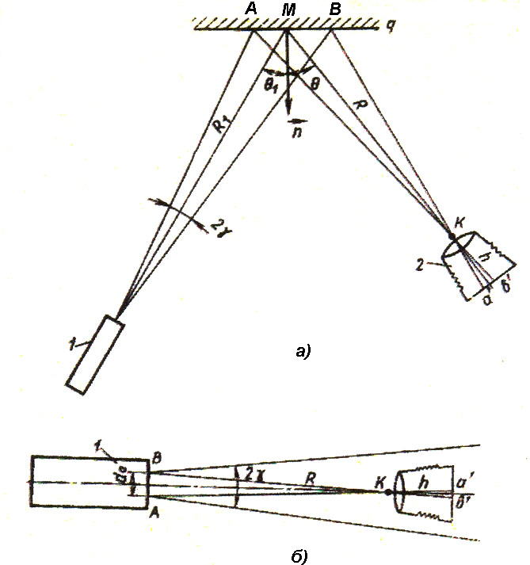

Рис.10.4. Схема расчета облученности сетчатки и роговицы глаза:
а – для отраженного излучения; б – для коллимированного пучка

Кроме воздействия на глаза и кожу, лазерное излучение оказывает неблагоприятное воздействие на организм в целом. Возможны патологические изменения, проявляющиеся в виде функциональных расстройств центральной нервной, сердечно-сосудистой систем, показателях периферической крови. Это проявляется в неустойчивости артериального давления крови, повышения потливости, повышения раздражительности и утомляемости организма.

10.6. СПОСОБЫ И СРЕДСТВА ЗАЩИТЫ ОТ ЛАЗЕРНОГО ИЗЛУЧЕНИЯ

Большое значение в уменьшении неблагоприятного действия лазерного излучения на организм человека имеет соблюдение мер лазерной безопасности и санитарных норм.
«Санитарные нормы и правила устройства и эксплуатации лазеров» №5804-91 устанавливают предельно допустимые уровни (ПДУ) лазерного излучения в диапазоне длин волн 180…10⁵ нм при различных условиях воздействия на человека.

Предельно допустимые уровни (ПДУ) лазерного излучения устанавливаются для двух условий облучения (однократного и хронического) и для трех диапазонов длин волн:
I - 180< λ ≤ 380 нм; II - 380< λ ≤ 1400 нм; III - 1400< λ ≤ 10 ⁵ нм.
Нормируемыми параметрами лазерного излучения являются энергетическая экспозиция Н и облученность Е. Наряду с энергетической экспозицией и облученностью, нормируемыми параметрами являются также энергия W и мощность Р излучения.
Предельно допустимые уровни облучения однократного и непрерывного лазерного излучения выбирают из расчета наименьшей величины энергетической экспозиции, не вызывающей первичных и вторичных биологических эффектов, с учетом длины волны (λ) и длительности воздействия (t).
Так, для непрерывного лазерного излучения с длиной волны λ =0,308 мкм при облучении глаз и кожи в течение рабочего дня предельно допустимый уровень энергетической экспозиции будет Нпду = 10⁻⁴ Дж/см².
При воздействии на глаза серий импульсов коллимированного излучения с длительностью излучения одного импульса менее 0,25с предельно допустимые уровни рассчитывают с учетом частоты повторения импульсов и длительности воздействия серии импульсов.
Санитарные нормы также устанавливают:
классификацию лазеров по степени опасности генерируемого ими излучения, требования к эксплуатации лазеров, требования к технологическим процессам, производственным помещениям, размещению оборудования, требования к персоналу, требования к применению средств защиты, контроль за состоянием производственной среды.
Способы защиты персонала от лазерного излучения подразделяются на коллективные и индивидуальные.
Коллективные средства защиты от лазерного излучения включают:
защитные экраны (или кожухи), препятствующие попаданию лазерного излучения на рабочие места;
размещение пульта управления лазерной установкой в отдельном помещении с телевизионной или другой системой наблюдения за ходом процесса;
экранирование света импульсных ламп накачки и ультрафиолетового излучения газового разряда;
системы блокировок и сигнализации, предотвращающие доступ персонала в пределы лазерно-опасной зоны;
окраску внутренних поверхностей помещений в матовый цвет с минимальным коэффициентом отражения;
ограждение (маркировка) лазерно-опасной зоны.
Работы с лазерными установками следует проводить в отдельных, специально выделенных помещениях. Само помещение изнутри, оборудование и предметы, находящиеся в нем, не должны иметь зеркально отражающих поверхностей. Все поверхности в помещении лучше окрашивать в матовые тона с коэффициентом отражения не более 0,4. Искусственное освещение в помещении должно быть комбинированным и обеспечивать освещенность согласно санитарным нормам. Следует избегать работ с лазерными установками при затемнении помещения, так как при пониженной освещенности зрачок расширяется и увеличивается вероятность попадания лазерного излучения в глаз.
Лазерная установка должна быть максимально экранирована. Генератор и лампа накачки должны быть заключены в светонепроницаемую камеру. Лампы накачки должны иметь блокировку, исключающую возможность вспышки лампы при открытом положении экрана лампы. Экранирующие щиты, экраны, шторы, занавеси изготавливаются из непрозрачных теплостойких материалов.

Средства индивидуальной защиты применяются при проведении пуско-наладочных и ремонтных работ, работ с открытыми лазерными установками.
Они включают в себя средства защиты глаз и лица (защитные очки, щитки, насадки), средства защиты рук и спецодежду.
При работе средств индивидуальной защиты (СИЗ) необходимо учитывать рабочую длину волны излучения и оптическую плотность светофильтра. В табл. 10.4 приведены характеристики стекол, рекомендуемых для изготовления защитных очков.

Оптическая плотность светофильтров, применяемых в защитных очках, щитках и насадках, должна удовлетворять требованиям:
$D_{λ}≥\text{lg}\frac{H_{\text{max}}\left(E_{\text{max}}\right)}{H_{\text{пду}}(E_{\text{пду}})}$ , где (10.10)
H_{max}, E_{max} - максимальные значения энергетических параметров лазерного излучения в рабочей зоне;
H_{пду}, E_{пду} - предельно допустимые уровни энергетических параметров при хроническом облучении.
Таблица 10.4
Характеристика стекол, рекомендуемых для изготовления защитных очков (толщина 3 мм)
Диапазон длин волн излучения, поглощаемого стеклом, нм | Цвет стекла | Марка стекла
200…350 | Желтое | МС10, ЖС11
200…450 | -«- | ЖС17, ЖС18
200…500 | Оранжевое | ОС11
200…600 | Красное | ОС12
500…1200 и более | Сине-зеленое | КС15, СЭС22
2700…10600 и более | Бесцветное | БСЗ и др.
10.7. РАСЧЕТ ГРАНИЦ ЛАЗЕРНО-ОПАСНОЙ ЗОНЫ
Для ограждения и маркировки лазерно-опасной зоны необходимо установить ее границу.
Границу лазерно-опасной зоны определяют расчетным или экспериментальным методом. Достаточно надежным и простым методом определения границы лазерно-опасной зоны может быть расчет плотности потока излучения (облученности) в различных точках пространства вокруг лазерных установок. При проведении расчета необходимо знать выходные характеристики лазерного излучения, такие как длина волны, диаметр и расходимость пучка, длительность и частота повторения импульсов, энергия (мощность) излучения и коэффициент отражения излучения от мишени.
При определении границ лазерно-опасной зоны исходят из предположения, что воздействие на человека прямых и зеркально отраженных лучей исключено конструкцией установки.
Расчет лазерно-опасной зоны начинают с определения границ зоны R₁ (рис. 10.4), внутри которой источник излучения (отражающая поверхность) является для глаза протяженным. А это будет в том случае, если отражающая поверхность видна под углом большим или равным предельному углу α_{min}.
Для определения предельного угла α _{min} можно использовать формулу:
$α_{\text{min}}=\sqrt{\frac{4⋅E_{э}^{'}⋅\text{cos}θ}{π⋅L_{e}^{'}}}$, (10.11)
где | θ | - угол между направлением визирования и нормалью к поверхности;
 | Е_{э}′ | - энергетическая освещенность на роговице глаза, равная ПДУ для коллимированного излучения;
 | Le′ | - энергетическая яркость поверхности, равная ПДУ для диффузно отраженного излучения
Так как значения энергетической освещенности и энергетической яркости поверхности зависят от времени экспозиции (длительности импульсов) τ, то и предельный угол видения также зависит от τ.
Значения α _{min} для различных длительностей экспозиций приведены в табл. 10.5.
Таблица 10.5
Предельный угол видения протяженного источника
Длительность экспозиции, с | α _{min},  рад | Длительность экспозиции, с | α _{min},  рад | Длительность экспозиции, с | α _{min},  рад
10 ⁻⁹ | 8,0 | 10 ⁻⁴ | 2,2 | 10 ¹ | 24
10 ⁻⁸ | 5,4 | 10 ⁻³ | 3,6 | 10 ² | 24
10 ⁻⁷ | 3,7 | 10 ⁻² | 5,7 | 10 ³ | 24
10 ⁻⁶ | 2,5 | 10 ⁻¹ | 9,2 | 10 ⁴ | 24
10 ⁻⁵ | 1,7 | 10 ⁰ | 15
Граница лазерно-опасной зоны определяется в каждом конкретном случае по следующей схеме:
- Рассчитывается угол видения отражающей поверхности по формуле:
$α\sqrt{\frac{4⋅S_{q}⋅{\text{cos}}^{2}θ}{π⋅R^{2}}}$, ( 10.12)
где | Sq | - площадь пятна на отражающей поверхности;
 | R | - расстояние от поверхности до наблюдателя.

- Полученное по формуле значение угла α сравнивается с предельным углом видения протяженного источника α _{min}.
В случае α < α _{min} (точечный источник) граница лазерно-опасной зоны вычисляется по формуле:
$R=\sqrt{\frac{L_{e}⋅S_{q}⋅\text{cos}θ}{E_{э}^{'}}}$. (10.13)
Если α > α _{min} (протяженный источник), то граница лазерно-опасной зоны вычисляется по формуле:
$R_{I}=\sqrt{\frac{L_{e^{'}}⋅S_{q}⋅\text{cos}θ}{E_{э}^{'}}}$. ( 10.14)
Если энергетическая яркость диффузно отражающей поверхности превышает ПДУ, то граница лазерно-опасной зоны вычисляется по формуле (10.13).
Лазерное излучение может представлять опасность также и для кожи. В этом случае опасность лазерного излучения определяется величиной облученности кожных покровов и не зависит от геометрических размеров источника излучения.
Граница зоны, внутри которой необходимо использовать средства защиты кожи, вычисляется по формуле (10.13), в которую необходимо вместо ПДУ для глаз подставить значение ПДУ для кожи.
Расчет границы лазерно-опасной зоны при длине волны излучения, находящейся вне интервала 0,4…1,4 мкм, проводится по формуле (10.13) независимо от геометрических размеров источника излучения.

Расчетный метод границ лазерно-опасной зоны (рис.10.5) является ориентировочным, так как для расчета необходимо знание энергетических характеристик лазерного излучения, коэффициента отражения излучения, закона отражения и при этом не учитывается дополнительно отраженное излучение от различных предметов.
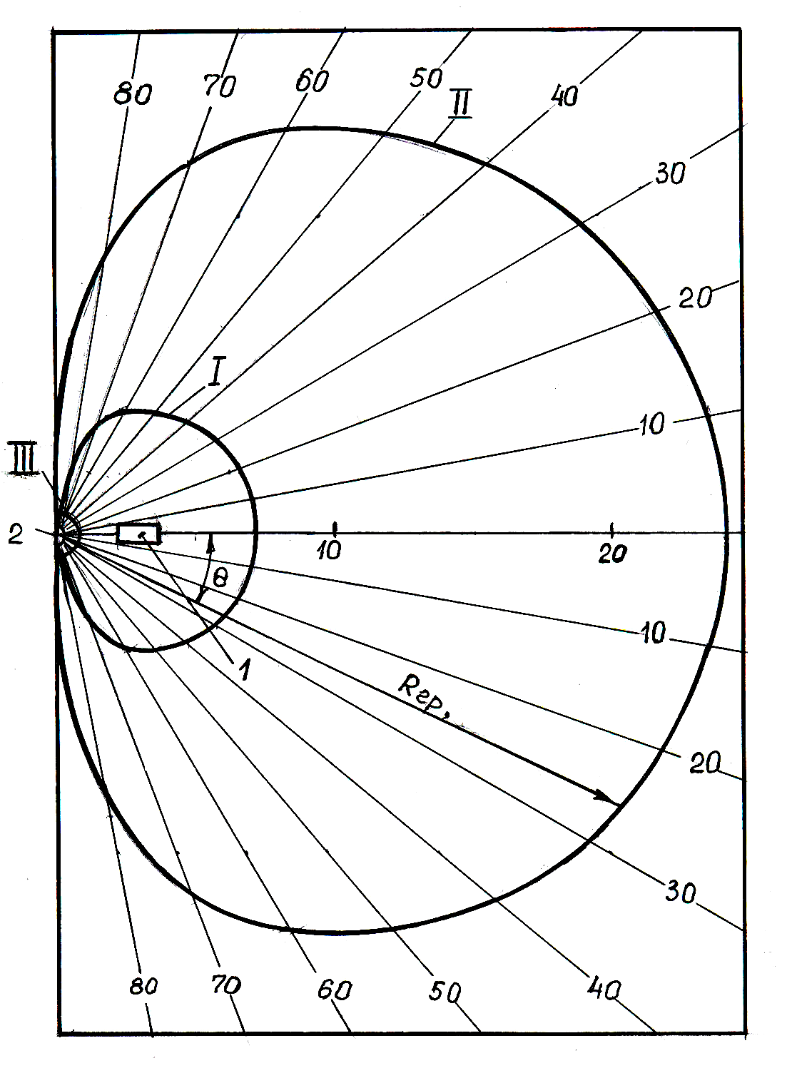
Рис. 10.5. Схема
к расчету лазерно- опасной зоны:
I – граница зоны I; II – граница лазерно опасной зоны; III –граница зоны, внутри которой излучение представляет опасность для кожи;
1 – лазер; 2 – мишень

Более точным является экспериментальный метод, при котором поле излучения вокруг лазерных установок строится по результатам измерений.

Контрольные вопросы
- От каких характеристик лазерного излучения зависит его биологическое действие на человека?
- Основные энергетические параметры лазерного излучения.
- Какие параметры лазерного излучения нормируются и от каких характеристик они зависят?
- Как классифицируются лазеры по степени опасности?
- Какие вредные и опасные факторы возникают при работе лазерных установок?
- Какие методы и средства защиты от лазерного излучения?
- Как рассчитать границу лазерно-опасной зоны?
- Какие коллективные средства защиты существуют от лазерного излучения?
- Опишите средства индивидуальной защиты от лазерного излучения.
- Основные требования к помещению, где размещаются лазерные установки.

Глава 11

ЗАЩИТА ОТ ИОНИЗИРУЮЩИХ ИЗЛУЧЕНИЙ

Ионизирующее излучение присутствует повсюду. Оно поступает из космоса в виде космических лучей. Оно есть в воздухе в виде излучений радиоактивного радона и его вторичных частиц. Радиоактивные изотопы естественного происхождения проникают во все живые организмы и остаются в них.
Ионизирующего излучения невозможно избежать. В самом деле, все живые существа на нашей планете эволюционировали в присутствии ионизирующего излучения. Воздействие малых доз излучения на человека не обязательно немедленно приводит к выраженным биологическим последствиям, но достаточно большие его количества могут причинить вред. Природа и степень этих последствий хорошо известна.

Ионизирующее излучение применяется во многих областях. Радиоактивный уран вырабатывает электроэнергию на атомных электростанциях во многих странах.

В медицине с помощью рентгеновских лучей получают рентгеновские снимки для диагностики внутренних повреждений и заболеваний. Специалисты медицинской радиологии используют радиоактивные вещества, чтобы с помощью меченых атомов получать подробное представление о внутренних органах и изучать процессы обмена веществ. Для лечения таких заболеваний, как увеличение щитовидной железы и рак, имеются препараты, содержащие радиоактивные вещества. В лучевой терапии для лечения рака используются гамма - лучи, ионные лучи, электронные лучи, нейтроны и другие виды излучения.

В промышленности радиоактивные вещества применяют: в операциях по бурению нефтяных скважин и в приборах, измеряющих удельный вес влаги в почве; в промышленной дефектоскопии рентгеновскими лучами пользуются при контроле качества сварных швов, износа деталей, структуры металла и т.д. Многие приборы пожарной сигнализации в жилых домах и общественных зданиях содержат радиоактивный америций.
Разнообразное применение ионизирующего излучения и радиоактивных веществ приносит пользу обществу во многих сферах. Но выгода от их использования должна быть в каждом конкретном случае сопоставлена с их опасностью. Этой опасности могут подвергаться как работники, непосредственно участвующие в использовании радиации или радиоактивных веществ, так и население в целом, будущие поколения и окружающая среда - по отдельности или вместе.
11.1. ВИДЫ ИОНИЗИРУЮЩИХ ИЗЛУЧЕНИЙ
Излучения, под действием которых в облучаемой среде образуются заряженные частицы разных знаков, называется ионизирующими. Ионизирующее излучение иначе называют радиацией.
Ионизирующее излучение состоит из частиц, в том числе фотонов, которые вызывают отделение электронов от атомов и молекул. Однако некоторые типы излучения относительно низких энергий, как, например, ультрафиолетовые лучи, при определенных обстоятельствах также могут вызвать ионизацию. Для различения между этими типами излучения и излучением, всегда вызывающим ионизацию, обычно устанавливается произвольный нижний энергетический предел для ионизирующего излучения приблизительно в 10 килоэлектрон - вольт (кЭв).
К ионизирующим излучениям относятся корпускулярные (альфа-, бета- , нейтронные) и электромагнитные (гамма-, рентгеновское) излучения.

Альфа-излучение.
Альфа-частица представляет собой соединение двух протонов и двух нейтронов. Она идентична ядру гелия -4 (⁴Не). Действительно, после того как будет потеряна основная часть кинетической энергии, альфа-частица соединится с двумя электронами и превратится в атом гелия.
Радионуклиды альфа - излучения являются в основном относительно плотными (крупными) ядрами. Почти у всех альфа излучателей порядковые номера выше или равны порядковому номеру свинца (⁸²Pb). Когда ядро распадается в результате отталкивания альфа-частицы, его атомный номер (количество протонов) и количество нейтронов сокращаются вдвое и его атомная масса сокращается вчетверо.
Например, альфа-распад урана-238 (²³⁸U) до тория-234 (²³⁴Th) выражается формулой:

${}_{\text{92}}^{\text{238}}{}U_{\text{126}}→{}_{\text{90}}^{\text{234}}{}{\text{Th}}_{\text{124}}+α$; (11.1)
$α={}_{2}^{4}{}{\text{He}}_{2}$.
Левый надстрочный индекс выражает атомную массу (количество протонов и нейтронов), левый подстрочный индекс - атомный номер (количество протонов), а правый подстрочный индекс - количество нейтронов.

Обычные альфа-излучатели излучают альфа-частицы с кинетической энергией от 4 до 5,5 МэВ. Альфа-частицы в воздухе образуют слой не более пяти сантиметров. Чтобы проникнуть в эпидермис (защитный слой кожи 0,07 мм толщиной), альфа-частицы должны обладать энергией по крайней мере в 7,5 МэВ. Альфа-излучатели не представляют собой радиактивную угрозу, находясь извне. Они представляют опасность только находясь внутри материи. Поскольку энергия альфа-частиц распространяется на коротком расстоянии, они излучают высоколинейную энергетическую радиацию и имеют большой радиоактивный коэффициент веса; обычно W_{R}=20.

Бета-частицы
Бета-частица - электрон или позитрон, обладающий большой энергией. (Позитрон представляет собой античастицу электрона.) Бета-излучающие радионуклиды могут иметь высокую или низкую атомную массу.
Радионуклиды, имеющие протоны в избытке, по сравнению со стабильными нуклидами примерно той же атомной массы, могут распасться, когда протон в ядре превращается (трансформируется) в нейтрон. Когда это происходит, ядро отталкивает позитрон и сверхлегкую, автономную частицу - нейтрино. (Нейтрино и ее античастица не представляют никакого интереса в области защиты от радиации.) Когда большая часть кинетической энергии растрачена, позитрон немедленно вступает в столкновение с электроном и оба уничтожаются. Полученная радиация - это практически всегда два фотона с энергией 0,511 кэВ (килоэлектрон вольт), направленных друг от друга на 180 градусов. Типичный распад позитрона выражается следующей формулой:

${}_{\text{11}}^{\text{22}}{}{\text{Na}}_{\text{11}}→{}_{\text{10}}^{\text{22}}{}{\text{Ne}}_{\text{12}}+β^{+}+ν$ , (11.2)
где позитрон выражен β, а нейтрино - ν.

Отметьте, что получившийся нуклид имеет ту же атомную массу, что и исходный нуклид и атомный (протон) номер больше на единицу, а номер нейтрона на единицу меньше номера первоначального нуклида.
Соединение электрона конкурирует с распадом позитрона. При распаде соединения электрона нуклид притягивает движущийся по орбите электрон и отталкивает нейтрино. Распад типичного соединения электрона:

${}_{\text{27}}^{\text{57}}{}{\text{Co}}_{\text{30}}+{}_{−1}^{0}{}e_{0}→{}_{\text{26}}^{\text{57}}{}{\text{Fe}}_{\text{31}}+ν$. (11.3)

Соединение электрона возможно, когда возникший нуклид имеет общую энергию ниже, чем у первоначального нуклида. А распад позитрона требует того, чтобы общая энергия первоначального атома была больше образовавшегося более чем на 1,02 МэВ (в два раза больше массы покоя позитрона). Пробег бета-частиц в воздухе составляет примерно 3,65 м на 1МэВ кинетической энергии. Чтобы проникнуть в эпидермис бета-частице понадобится энергия хотя бы 70 кэВ.

Гамма - лучи.
Гамма- лучи - это электромагнитное излучение, излучаемая ядром во время перехода от высокоэнергетического состояния к низкому, при этом количество протонов и нейтронов в ядре неизменно. Сразу после альфа- или бета-распада ядро может остаться в высоком энергетическом состоянии. Т.е. гамма-лучи часто излучаются сразу после альфа- и бета-распада. Гамма-лучи также образуются при присоединении нейтрона и неэластичном отталкивании ядром субатомных частиц. Наиболее энергетически сильные гамма-лучи наблюдаются в космических частицах.
В то время как альфа- и бета-частицы имеют определенный уровень при прохождении через материю, гамма-лучи ослабляются.
Ослабление гамма-лучей можно представить формулой:
$I(x)=I(0)⋅e^{−μ⋅x}$ , (11.4)
где I(x)- интенсивность гамма-излучения как функция расстояния x в материи,
μ - коэффициент массы ослабления.

Коэффициент массы ослабления зависит от энергии гамма-излучения и от материи, с которой оно взаимодействует.
На рис. 11.1 показаны примеры поглощения гамма-лучей материей.

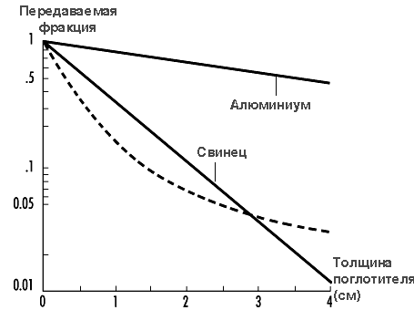
Рис.11.1. Затухание гамма лучей в 667 кэВ в алюминии и свинце (штриховая линия представляет затухание полиэнергетического луча фотонов)

Гамма-излучение обладает большой проникающей способностью и малым ионизирующим действием. Энергия его находится в пределах 0,01…3 МэВ.

Рентгеновские лучи
Рентгеновские лучи являются электромагнитным излучением, идентичным гамма- лучам. Рентгеновское излучение возникает в среде, окружающей источник бета-излучения, в рентгеновских трубках, в ускорителях электронов и т.п.
Рентгеновское излучение представляет совокупность тормозного и характеристического излучений, энергия фотонов которых составляет не более 1 МэВ.
Тормозное излучение – это фотонное излучение с непрерывным спектром, испускаемое при изменении кинетической энергии заряженных частиц.
Характеристическое излучение – это фотонное излучение с дискретным спектром, испускаемое при изменении энергетического состояния атома. Как и гамма-излучение, рентгеновское излучение обладает малой ионизирующей способностью и большой глубиной проникновения.

Нейтронное излучение
Нейтронное излучение преобразует свою энергию в упругих и неупругих взаимодействиях с ядрами атомов. При неупругих взаимодействиях возникает вторичное излучение, которое может состоять как из заряженных частиц, так и из гамма-квантов. При упругих взаимодействиях возможна обычная ионизация вещества. Нейтроны получаются в результате ядерной реакции, при расщеплении ядра урана.
Нейтроны классифицируются согласно своей энергии как показано в табл. 11.1. Эта классификация в какой-то степени условна и может изменяться.

Таблица 11.1
Классификация нейтронов по кинетической энергии
Тип | Энергетический диапазон
Медленные или термические | 0…0,1 кэВ
Средние | 0,1…20 кэВ
Быстрые | 20 кэВ…10 МэВ
Высоких энергий | >10 МэВ

Проникающая способность нейтронов существенно зависит от их энергии и состава вещества, с которым они взаимодействуют.
Нейтрон, отталкиваясь от легких частиц, теряет намного больше кинетической энергии, чем при отталкивании от тяжелых. По этой причине вода и водородосодержащие материалы являются лучшими щитами для замедления нейтронов.

11.2. ЕДИНИЦЫ АКТИВНОСТИ И ДОЗЫ ИОНИЗИРУЮЩИХ ИЗЛУЧЕНИЙ

Принятые в настоящее время Нормы радиационной безопасности (НРБ-99) разработаны с учетом рекомендаций Международной комиссии по радиологической защите (МКРЗ). НРБ-99 устанавливает термины и определения различных величин и единиц, применяемых в радиационной безопасности.
Активность (А) – мера радиоактивности какого-либо количества радионуклида, находящегося в данном энергетическом состоянии в данный момент времени. Эта величина обозначает число ядерных преобразований, начиная с данного уровня ядерной энергии за единицу времени. Формально,
$А=\frac{\text{dN}}{\text{dt}}$, (11.5)
где A - активность, dN - ожидаемое значение числа спонтанных ядерных переходов с данного уровня энергии за отрезок времени d t.
Единицей измерения активности является беккерель (Бк).
1 Бк равен одному ядерному превращению в секунду. Кюри (Ки) – специальная внесистемная единица активности 1 Ки = 3,7 . 10¹⁰ Бк.
Время, в течение которого распадается половина радионуклида, называется периодом полураспада (Т_{1/2}). Каждый радионуклид имеет свой период полураспада. Диапазон изменения периода полураспада для различных радионуклидов очень широк – от секунд до миллиардов лет.
При распаде уменьшается количество радионуклида и уменьшается его активность. Закономерность, по которой снижается активность, подчиняется закону радиоактивного распада:
$А=А_{0}⋅е^{−0,\text{693}⋅tT_{1/2}}$ , (11.6)
где | А_{о} - начальная активность;
 | А - активность через период времени t.

Воздействие радиации на человека зависит от количества энергии ионизирующего излучения, которая поглощается тканями человека.

Поглощенная доза – это количество энергии ионизирующего излучения, переданная веществу: $D=\frac{d\bar{e}}{\text{dm}}$, (11.7)
где dē – средняя энергия, переданная веществу ионизирующим излучением, находящемуся в элементарном объеме; dm – масса вещества в этом объеме.
В единицах СИ поглощенная доза измеряется в джоулях, деленных на килограмм (Дж/кг), и имеет специальное название – грей (Гр). Использовавшаяся ранее внесистемная единица рад равна 0,01 Гр.
Но воздействие радиации на человека определяется не только поглощенной дозой. Биологические последствия зависят от вида радиоактивного излучения. Например, альфа-излучение в 20 раз более опасно, чем гамма- или бета-излучение.
Биологическая опасность излучения определяется взвешивающим коэффициентом (W_{R}) (см. табл. 11.2).
Таблица 11.2
Взвешивающие коэффициенты для отдельных видов излучений при расчете эквивалентной дозы
Фотоны любых энергий | - | 1
Электроны и мюоны любых энергий | - | 1
Нейтроны с энергией менее 10 кэВ | - | 5
от 10 кэВ до 100 кэВ | - | 10
от 100 кэВ до 2 МэВ | - | 20
от 2 МэВ до 20 МэВ | - | 10
более 20 МэВ | - | 5
Протоны с энергией более 2 МэВ, кроме протонов отдачи | - | 5
Альфа-частицы, осколки деления, тяжелые ядра | - | 20

Эквивалентная доза (Н_{Т,R}) – поглощенная доза в органе или ткани, умноженная на соответствующий взвешивающий коэффициент для данного вида излучения, W_{R}: $Н_{Т,R}=W_{R}⋅D_{T,R}$, (11.8)
где D_{T,R} –средняя поглощенная доза в органе или ткани Т;
W_{R} – взвешивающий коэффициент для излучения R.

При воздействии различных видов излучения с различными взвешивающими коэффициентами эквивалентная доза определяется как сумма эквивалентных доз для этих видов излучения
$Н_{Т}=\sum_{R}{Н_{Т,R}}$. (11.9)
Единицей эквивалентной дозы является зиверт (Зв). Часто для измерения эквивалентной дозы использовалась такая единица, как бэр (биологический эквивалент рада), 1 Зв = 100 бэр.
Кроме этого используется понятие эффективной дозы.
Эффективная доза (Е) – величина, используемая как мера риска возникновения отдаленных последствий облучения всего тела человека и отдельных его органов и тканей с учетом их радиочувствительности. Она представляет сумму произведений эквивалентной дозы в органах и тканях на соответствующие взвешивающие коэффициенты:
$Е=\sum_{Т}{W_{T}⋅H_{T}}$, (11.10)
где Н_{Т} – эквивалентная доза в органе или ткани Т;
W_{T} – взвешивающий коэффициент для органа или ткани Т (см. табл. 11.3).
Единица эффективной дозы – Дж/кг, которая имеет специальное название - зиверт (Зв).
Таблица 11.3
Взвешивающие коэффициенты для тканей и органов при расчете эффективной дозы
Гонады | - | 0,2
Костный мозг, легкие, желудок | - | 0,12
Мочевой пузырь, печень, пищевод | - | 0,05
Грудная железа, щитовидная железа | - | 0,05
Кожа, клетки костных поверхностей | - | 0,01
Остальное | - | 0,05

НРБ-99 вводит понятия индивидуальной и коллективной дозы.
Величина, определяющая полное воздействие на группу людей, называется коллективной эффективной дозой. Она равна сумме индивидуальных эффективных доз. $S=\sum{E_{i}⋅N_{i}}$, (чел.-Зв.), (11.11)

где Е_{i} - средняя эффективная доза I-й подгруппы группы людей;
N_{i} - число людей в подгруппе.

11.3. ВОЗДЕЙСТВИЕ ИОНИЗИРУЮЩИХ ИЗЛУЧЕНИЙ
НА ОРГАНИЗМ ЧЕЛОВЕКА

Под действием ионизирующих излучений в организме человека происходит ионизация молекул и атомов ткани, нарушается химическая структура соединений, образуются соединения, не свойственные живой клетке, что приводит к ее отмиранию.
В течение нашего столетия с начала ранних открытий радиации велось постоянное исследование биологического влияния ионизирующего излучения из-за увеличивающегося использования радиации в медицине, науке и промышленности, а также из-за применения атомной энергии в мирных и военных целях. В результате, биологическое влияние радиации исследовалось более тщательно, чем влияние любых других природных агентов. Применение знаний о воздействии радиации повлияло на отработку мер по защите здоровья человека наряду с радиацией от многих других природных опасностей.
Рассмотрим механизмы биологического воздействия ионизирующих излучений на организм человека:
Выделение энергии. В отличие от других форм радиации ионизирующее излучение способно выделять достаточно локализованной энергии для того, чтобы сместить электроны атомов, с которыми оно взаимодействует. Таким образом, когда кванты произвольно сталкиваются с атомами и молекулами при прохождении через живые клетки, они становятся причиной появления ионов и свободных радикалов, которые ломают химические связи и вызывают другие молекулярные изменения, повреждающие клетку.

Воздействие на ДНК. Любые молекулы в клетке могут быть изменены под влиянием излучения, но ДНК является наиболее критической биологической целью из-за ограниченной избыточности генетической информации, которую она содержит. Поглощенная доза излучения достаточно высокая, чтобы убить среднюю делящуюся клетку - 2 грей (Gy) - достаточна, чтобы вызвать сотни повреждений в молекулах ДНК (Ward 1988 (Уорд 1988)). Большинство этих повреждений поправимы, но те из них, которые вызваны плотно ионизирующим излучением (например, протонами или альфа-частицами) в целом в меньшей степени поправимы, чем изменения, вызванные рассеянным ионизирующим излучением (например, рентгеновскими или гамма-лучами) (Goodhead 1988 (Гудхед 1988)).

Воздействие на гены. Повреждение ДНК, которое не восстанавливается или восстанавливается неправильно, может выражаться в виде мутаций, частота которых увеличивается как линейная, непороговая функция дозы. Тот факт, что уровень мутации оказывается пропорционален дозе, объясняет, что пересечение ДНК одной ионизирующей частицей может, в принципе, быть достаточным, чтобы вызвать мутацию (NAS 1990). У жертв Чернобыльской аварии зависимость ответа от дозы для мутаций гликофорина в клетках костного мозга очень напоминает зависимость ответа от дозы для сходных мутаций, наблюдавшихся у людей, перенесших атомную бомбардировку (Jensen, Langlois and Bigbee 1995 (Йенсен, Ланглуа и Биджби 1995)).
Воздействие на хромосомы. Повреждение излучением генетического аппарата также может вызвать изменения в числе и структуре хромосом. Наблюдалось, что частота этих последствий облучения повышалась с увеличением дозы у работников, связанных с радиацией, перенесших атомную бомбардировку и других лиц, подвергшихся воздействию ионизирующего излучения.

Влияние на выживаемость клеток. Одной из наиболее ранних реакций на облучение является ингибирование деления клеток, которое начинается сразу же после облучения, различаясь по степени и продолжительности в зависимости от дозы. Измеренное с точки зрения способности к пролиферации выживание делящихся клеток имеет тенденцию уменьшаться в экспоненциальной зависимости к увеличению дозы. Обычно 1…2 грея достаточно для того, чтобы снизить выживаемость популяции приблизительно на 50%.

Воздействие на ткани. Зрелые неделящиеся клетки относительно радиоустойчивы, но делящиеся клетки в тканях радиочувствительны, и интенсивным облучением может быть уничтожено их количество, достаточное для атрофии ткани (рис. 11.2). Быстрота подобной атрофии зависит от поведения клеточной популяции в облученной ткани; а именно, в органах, характеризуемых медленным клеточным оборотом, таких как печень и сосудистый эндотелий, процесс гораздо медленнее, чем в органах, имеющих быстрый клеточный оборот, таких как костный мозг, эпидермис и слизистая кишечника (ICRP 1984). Более того, следует отметить, что если объем облученной ткани достаточно мал, или доза накапливается постепенно, тяжесть повреждения может быть значительно снижена компенсаторной пролиферацией выживающих клеток.
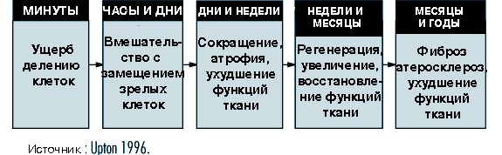
Источник: Upton 1996
Рис. 11.2. Характеристика патогенеза при стохастическом воздействии ионизирующей радиации
Такие сложные изменения физических и биохимических процессов в организме могут быть в зависимости от дозы облучения, либо обратимыми, т.е. функции отдельных органов и всего организма человека восстанавливаются полностью, либо необратимыми, ведущими к функциональным сдвигам организма и возникновению лучевой болезни.
Ионизирующая радиация при воздействии на организм человека может вызвать два вида эффектов, которые клиническая медицина относит к болезням: детерминированные пороговые эффекты (лучевая болезнь, лучевой дерматит, лучевая катаракта, лучевое бесплодие, анамалии в развитии плода и др.) и стохастические (вероятностные) беспороговые эффекты (злокачественные опухоли, лейкозы, наследственные болезни).
Лучевая болезнь может быть острой или хронической формы.

Острая лучевая болезнь возникает при воздействии больших доз облучения за короткий промежуток времени. При острой лучевой болезни наблюдается анемия, слабость и подверженность организма к инфекционным заболеваниям. Принято различать несколько степеней острого лучевого поражения (табл. 11.4).
Таблица 11.4
Последствия острого лучевого поражения
Степень | Доза, бэр | Последствия
- | < 50 | Отсутствие клинических симптомов
- | 50…100 | Незначительное недомогание, которое обычно проходит
I | 100…200 | Легкая степень лучевой болезни
II | 200…400 | Средняя степень лучевой болезни
III | 400…600 | Тяжелая степень лучевой болезни
IV | > 600 | Крайне тяжелая степень лучевой болезни. В большинстве случаев наступает смерть.
Эти градации весьма приблизительны, поскольку зависят от индивидуальных особенностей каждого организма. Острая лучевая болезнь может возникнуть у работников или населения при авариях на объектах ядерно-топливного цикла, других объектах, использующих ионизирующие излучения.

Хроническое облучение (хроническая лучевая болезнь) возникает при облучении человека небольшими дозами в течение длительного времени. При хроническом облучении малыми дозами, в том числе и от радионуклидов, попавших внутрь организма, суммарные дозы могут быть большими. Наносимое организму повреждение может восстанавливаться, по крайней мере частично. Поэтому доза в 50 бэр, приводящая при однократном облучении к болезненным ощущениям, при хроническом облучении, растянутом во времени на 10 и более лет, к видимым явлениям не приводит. На первой стадии хронической лучевой болезни наблюдается нарушение сна, ухудшение аппетита, появляется головная боль, слабость и т.п. Во второй стадии эти симптомы обостряются еще больше, нарушается обмен веществ, появляются нарушения в работе сердечно-сосудистой системы и органов пищеварения. На третьей стадии эти изменения резко обостряются, нарушается работа кроветворных органов, приводящая к малокровию, лейкемии, происходит кровоизлияние в сердечно-сосудистой системе, поражаются половые органы, а также возникают изменения в генетическом аппарате живого организма.
Степень воздействия радиации зависит от того, является ли облучение внешним или внутренним, при попадании радионуклида внутрь организма. Внутреннее облучение возможно при вдыхании воздуха, загрязненного радионуклидами, при заглатывании зараженной питьевой воды и пищи, при проникновении через кожу. Некоторые радионуклиды интенсивно поглощаются и накапливаются в организме. Например, радиоизотопы кальция, радия, стронция накапливаются в костях, радиоизотопы йода – в щитовидной железе.

11.4. ГИГИЕНИЧЕСКОЕ НОРМИРОВАНИЕ ИОНИЗИРУЮЩЕГО ИЗЛУЧЕНИЯ

Международный Комитет по Радиологической Защите (ICRP) внес предложение о необходимости руководствоваться следующими принципами при использовании ионизирующего излучения и применении стандартов радиационной безопасности:
1. Никакая деятельность, связанная с облучением, не может быть разрешена, если она не приносит достаточно пользы подвергающимся облучению лицам или обществу, чтобы компенсировать ущерб от радиации, который наносит эта деятельность.

2. Там, где величина доз индивидуального облучения, количество облученных людей, вероятность облучения в отношении каждого конкретного источника в данном виде деятельности не определены, необходимо насколько возможно снизить эти показатели (ALARA), принимая во внимание экономические и социальные факторы. Эта процедура должна проводиться в соответствии с ограничениями, установленными для величины индивидуальных доз, чтобы исключить несправедливость оценки, которая может возникнуть из-за необъективных экономических и социальных оценок.

3. Облучение людей в результате сочетания всех связанных с радиацией видов деятельности должно стать поводом для определения предела допустимой дозы или установления определенного контроля риска в случае вероятного облучения. Это делается для того, чтобы убедиться, что ни один человек не подвергается риску облучения, который считается неприемлемым при данных видах деятельности в любых нормальных обстоятельствах. Так как не везде возможно установить контроль риска непосредственно у источника радиации, поэтому до выбора предела допустимой дозы необходимо выявить источники, которые должны быть включены в число вероятных.

На основании этих рекомендаций в Российской Федерации разработаны Нормы радиационной безопасности СП26.1-758-99 (НРБ-99).
НРБ-99 устанавливает основные принципы обеспечения радиационной безопасности при нормальной эксплуатации источников ионизирующих излучений:
- принцип нормирования - непревышение допустимых пределов индивидуальных доз облучения граждан от всех источников излучения;
- принцип обоснования – запрещение всех видов деятельности по использованию источников излучения, при которых полученная для человека и общества польза не превышает риск возможного вреда, причиненного дополнительным облучением;
- принцип оптимизации – поддержание на возможно низком и достижимом уровне индивидуальных доз облучения и числа облучаемых лиц при использовании любого источника излучения, с учетом экономических и социальных факторов.

Нормами радиационной безопасности устанавливаются дозовые пределы эквивалентной дозы для следующих категорий лиц:
- персонал – лица, работающие с источниками радиации (группа А) или находящиеся по условиям работы в сфере их воздействия (группа Б);
- все население, включая лиц из персонала, вне сферы и условий в их производственной деятельности.
Для указанных категорий облучаемых лиц в табл. 11.5 приведены основные дозовые пределы облучения.
Таблица 11.5
Основные дозовые пределы облучения
Нормируемые величины | Дозовые пределы, Зв
Нормируемые величины | Лица из персонала* (группа А) | Лица из населения
Эффективная доза | 20 мЗв в год в среднем за любые последовательные 5 лет, но не более 50 мЗв в год | 1 мЗв в год в среднем за любые последовательные 5 лет, но не более 5 мЗв в год
Эквивалентная доза за год в:
хрусталике | 150 | 15
коже** | 500 | 50
кистях и стопах | 500 | 50
* Дозы облучения, как и все остальные производные уровни персонала группы Б, не должны превышать ¼ значений для персонала группы А. Далее все нормативные значения для категории персонала приводятся только для группы А.
** Относится к среднему значению в покровном слое толщиной 5 мг/см². На ладонях толщина покровного слоя – 40 мг/см².

Помимо дозовых пределов облучения в НРБ-99 устанавливаются допустимые уровни мощности дозы при внешнем облучении, пределы годового поступления радионуклидов, допустимые уровни загрязнения рабочих поверхностей, контрольные уровни и т.д., которые являются производными от основных дозовых пределов.
Для обоснования расходов на радиационную защиту при реализации принципа оптимизации принимается, что облучение в коллективной эффективной дозе в 1 чел.-Зв приводит к потенциальному ущербу, равному потере 1 чел.-года жизни населения.
Нормы радиационной безопасности вводят понятия индивидуальный и коллективный риск.
Индивидуальный и коллективный пожизненный риск возникновения стохастических эффектов определяется соответственно:
$r_{i\text{.}c}=\int_{0}^{∞}{p_{i}(E)⋅r_{E}⋅\text{EdE}}$ , $R=\sum_{i=1}^{N}{r_{i\text{.}с}}$ , (11.12)
где
r_{i.c} и R | - | индивидуальный и коллективный пожизненный риск соответственно;
Е | - | индивидуальная эффективная доза;
p_{i}(E)dE | - | вероятность для i-го индивидуума получить годовую эффективную дозу от Е до E+dE;
r_{E} | - | коэффициент пожизненного риска сокращения длительности периода полноценной жизни в среднем на 15 лет на один стохастический эффект (от смертельного рака, серьезных наследственных эффектов), равный  - для производственного облучения:  r_{E} = 5,6 . 10 ^{–2} (1/чел.-Зв) при Е < 200 мЗв/год;  r_{E} = 1,1 . 10 ^{–1} (1/чел.-Зв) при Е ≥ 200 мЗв/год;  - для облучения населения:  r_{E} = 7,3 . 10 ^{–2} (1/чел.-Зв) при Е < 200 мЗв/год;  r_{E} = 1,5 . 10 ^{–2} (1/чел.-Зв) при Е ≥ 200 мЗв/год.

При облучении в течение года индивидуальный риск сокращения длительности периода полноценной жизни в результате возникновения тяжелых последствий от детерминированных эффектов консервативно принимается равным вероятности для i-го индивидуума быть облученным с дозой больше пороговой дозы для детерминированного эффекта (Д) при обращении с источником в течение года -
$r_{i\text{.}д}=P_{i}|D>Д|$ . (11.13)
Риск потенциального облучения коллектива из N индивидуумов оправдан, если $\sum_{i=1}^{N}{(r_{i\text{.}c}}⋅{\bar{O}}_{c}+r_{i\text{.}д}⋅{\bar{O}}_{д})⋅с≤V−Y−P$, (11.14)
где
Ō_{с} | - | среднее сокращение длительности периода полноценной жизни в результате возникновения стохастических эффектов, равное 15 лет;
Ō_{д} | - | среднее сокращение длительности периода полноценной жизни в результате возникновения тяжелых последствий от детерминированных эффектов, равное 45 лет;
с_{Т} | - | денежный эквивалент потери 1 сел.-года жизни населения;
V | - | доход от производства;
Р | - | затраты на основное производство, кроме ущерба от защиты;
Y | - | ущерб от защиты.

Снижение риска до возможно низкого уровня следует осуществлять с учетом двух обстоятельств:
предел риска регламентирует потенциальное облучение от всех возможных источников излучения. Поэтому для каждого источника излучения при оптимизации устанавливается граница риска;
при снижении риска потенциального облучения существует минимальный уровень риска, ниже которого риск считается пренебрежимым и дальнейшее снижение риска нецелесообразно.

Предел индивидуального пожизненного риска в условиях нормальной эксплуатации для техногенного облучения в течение года персонала принимается округленно 1,0 . 10⁻³, а для населения – 5,0 . 10⁻⁵.
Уровень пренебрежимого риска разделяет область оптимизации и область безусловно приемлемого риска и составляет 10⁻⁶.

11.5. ОБЕСПЕЧЕНИЕ БЕЗОПАСНОСТИ
ПРИ РАБОТЕ С ИОНИЗИРУЮЩИМ ИЗЛУЧЕНИЕМ

Обеспечение радиационной безопасности требует комплекса защитных мероприятий в зависимости от активности источников, их агрегатного состояния, видом и энергией излучения, количеством вещества, характером технологического процесса.
Для определения методов и средств защиты от ионизирующих излучений рассмотрим уравнение для определения мощности поглощенной дозы для точечного источника. Под точечным изотропным источником понимается источник одного радионуклидного состава с равномерно распределенной активностью, размеры которого значительно меньше расстояния, на котором рассматривается его действие.
Мощность поглощенной дозы (dD/dt) определяется формулой
$\overset{˙}{D}=\frac{Г_{δ}⋅А(t)}{r^{2}}$, где (11.15)
Г_{δ} | - | керма-постоянная, Гр . м²(с . Бк) – постоянная для каждого радионуклида величина, значение которой можно найти в справочниках по радиационной безопасности;
А(t) | - | активность источника, зависящая от времени, Бк;
r | - | расстояние до источника, м.
Так как в соответствии с законом радиоактивного распада активность источника изменяется по времени в соответствии с формулой
$А(t)=A_{0}⋅e^{−λt}$, (11.16)
где | А(t) | - начальная активность, Бк;
 | λ = ln 2/T_{1/2} | - постоянная распада радионуклида, с;
 | Т_{1/2} | - период полураспада (время, в течение которого распадается половина атомов радионуклида), с.

то $\overset{˙}{D}=\frac{Г_{δ}⋅А_{0}⋅е^{−0,\text{693}t/{T_{1/2}}}}{r^{2}}⋅t$. (11.17)
Таким образом, на основании анализа приведенной формулы можно сделать вывод, что для защиты от ионизирующих излучений необходимо применять следующие методы и средства:
снижение активности (количества) радиоизотопа;
увеличение расстояния от источника излучения;
сокращение времени работы с источником;
экранирование излучения с помощью экранов и биологических защит;
применение средств индивидуальной защиты.

Увеличение расстояния от источника излучения (защита расстоянием) – достаточно простой и надежный способ защиты. Способ обусловлен способностью излучения терять свою энергию во взаимодействиях с веществом: чем больше расстояние от источника, тем больше процессов взаимодействия излучения с атомами и молекулами, что в итоге приводит к снижению дозы облучения персонала.

Сокращение времени работы с источником (защита временем) основано на сокращении времени работы с источником, что позволяет уменьшить дозы облучения персонала.

Экранирование излучения с помощью экранов (защита экранами) является наиболее эффективным способом защиты от излучения.
Проектируя защитные экраны, определяю толщину, материал экрана в зависимости от вида энергии излучения.

Защитные экраны от альфа-излучения, как правило, не применяются, так как это излучение обладает малой проникающей способностью. Слой воздуха в несколько сантиметров или более плотного материала в несколько миллиметров (стекло, картон, фольга, одежда и т.п.) обеспечивает достаточно полное поглощение альфа-излучения.
При экранировании бета-частиц в материале экрана возникает тормозное рентгеновское или гамма-излучение, что должно учитываться при изготовлении экранов.
Для полного поглощения потока бета-излучения толщина t_{β} защитного экрана может быть приближенно определена по формуле
$t_{β}=\frac{l_{β}}{ρ}$ (см), (11.18)
где | l_{β} | - длина пробега бета-частиц, г/см².  Для Е_{max}>0,8 МэВ l_{β}=0,54Е_{max}-0,15;
 | ρ | - плотность материала экрана, г/см³;
 | Е_{max} | - максимальная энергия бета-частиц.

Для защитных экранов применяют алюминий, стекло, плексиглас, свинец, облицованный материалами с малым атомным номером.
Для защиты от гамма-излучения экраны выполняют из материалов с большим атомным номером и большой плотностью (свинец, вольфрам). Для стационарных сооружений применяют бетон, баритобетон, чугун, сталь, являющимися одновременно строительными конструкциями.
Толщину защитных экранов от гамма-излучений можно определить по номограмме (рис. 11.3 ) и по формуле $t_{γ}=\frac{\text{ln}N}{μ}$, (11.19)
где t_{γ} | - | толщина защитного экрана, см;
μ | - | линейный коэффициент ослабления, см ^{–1};
N | - | необходимая кратность гамма-излучения на рабочем месте определяется как отношение измеренной мощности дозы на рабочем месте без защитного экрана (Р_{изм}) к мощности дозы, до которой ее необходимо снизить (Р_{о}), N = Р_{изм}/ Р_{о}.

Нейтроны очень плохо поглощаются веществом. Поэтому задача защиты от нейтронов состоит в замедлении быстрых нейтронов и последующем поглощении уже замедленных тепловых нейтронов.
Лучшими для защиты от нейтронного излучения являются водородосодержащие вещества, т.е. вещества, имеющие в своей химической формуле атомы водорода. Обычно в качестве защитных материалов от быстрых нейтронов используются вода, парафин, графит, бериллий.
Тепловые нейтроны хорошо поглощаются бором, кадмием. Поскольку нейтронные излучения сопровождаются гамма-излучениями, необходимо применять многослойные экраны из различных материалов: свинец – полиэтилен, сталь - вода и т.д. В ряде случаев для одновременного поглощения нейтронного и гамма-излучений применяют водные растворы гидроокисей тяжелых металлов, например гидроокиси железа Fe₂(OH)₃.
Защитные экраны применяются различных конструкций. Они могут выполняться в виде защитных боксов (рис.11.4), передвижных и стационарных экранов (рис.11.5; 11.6), сейфов для хранения радиоактивных препаратов.
Для дистанционной работы с источниками в защитных боксах и экранах применяют самодержащие захваты. Для транспортирования и хранения используются контейнеры и сейфы, выполненные из стали, свинца, чугуна (рис.11.7).
Всякие работы с радиоактивными изотопами, а также техническое обслуживание приборов и установок, в которых используются изотопы, должны проводиться в специально оборудованных, отдельных помещениях с системой вентиляции. Работа на установках с радиоактивными изотопами должна выполняться лицами старше 18 лет, прошедшими специальное обучение, в том числе безопасным методам работы на данной установке. Все работники должны находиться под постоянным медицинским наблюдением, им регламентируется продолжительность рабочего дня, выдается спецодежда и приборы индивидуального дозиметрического контроля.

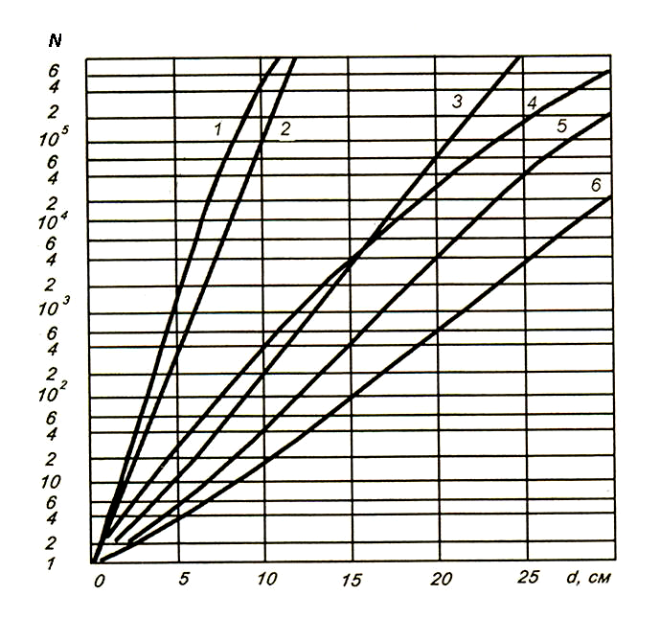
Защита от рентгеновского излучения.
Рис. 11.3. Номограмма для расчета толщины защитного экрана от γ-излучения: из свинца: 1 – ¹⁹²Ir; 2 – ¹³⁷Cs;
3 – ⁶⁰Co; из железа: 4 – ¹⁹²Ir; 5 – ¹³⁷Cs;
6 – ⁶⁰Co
Применяемые в радиолокационной аппаратуре и в аппаратуре диспетчерского контроля электронно-лучевые трубки, магнетроны, клистроны и др., работающие при напряжениях выше 6 кВ, являются источниками мягкого рентгеновского излучения. Поэтому при технической эксплуатации радиоаппаратуры, питающиеся напряжением выше 15 кВ, необходимо использовать защитные средства с целью предотвращения рентгеновского облучения операторов и инженерно-технических работников.
В качестве защитных средств от действия мягких рентгеновских лучей применяются экраны из стального листа (0,5…1 мм) или алюминия (3 мм),а также из специальной резины. Смотровые окна в рентгеновских установках выполняются из плексигласа (30 мм) или освинцованного стекла (8 мм).
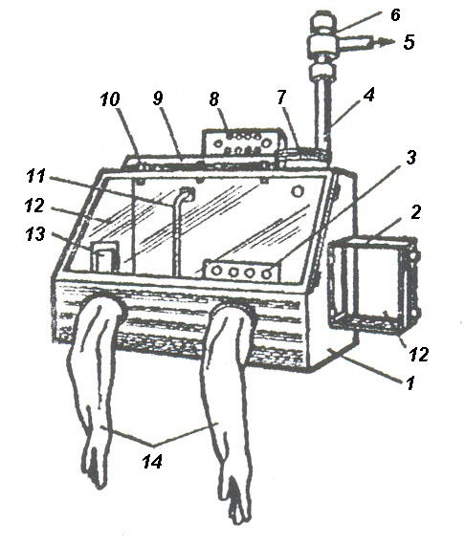  Рис. 11.4. Настольный бокс:  1- корпус; 2- воздушный шлюз;  3 - разъемы электропитания; 4 – фильтр;  5 – вытяжка; 6 – вентилятор; 7 – фланец для крепления труб; 8 – пульт электропитания;  9 – светильник; 10 – патрубки; 11 – штатив для аппаратуры; 12 – смотровое стекло;  13 – дверка с фильтром; 14 – резиновые перчатки | 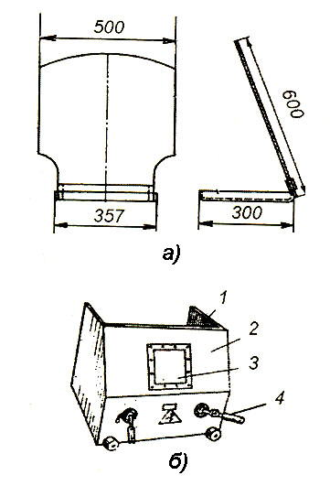  Рис. 11.5. Защитные экраны:  а – защитный экран 2ЭН из органического стекла;  б – защитный экран передвижной 4ЭН с двумя захватами
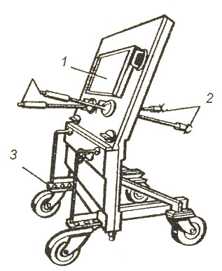 | 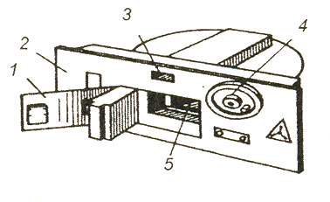
Рис.11.6. Передвижной экран для защиты от радиоактивных
излучений:
1 – смотровое окно; 2 – манипуляторы; 3 – механизм передвижения
Рис.11.7. Оборудование для транспортировки и хранения:
1 – дверца с замком; 2 – кожух;
3 – указатель; 4 – маховик; 5 – барабан.

Средства индивидуальной защиты.

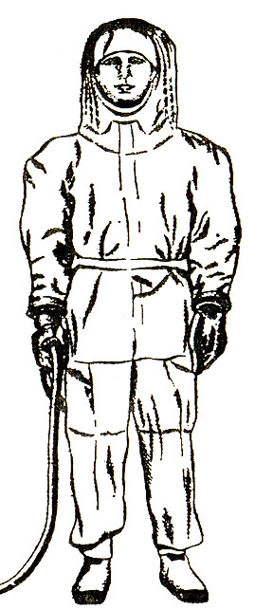
Для защиты человека от внутреннего облучения при попадании радиоизотопов внутрь организма с вдыхаемым воздухом применяют респираторы, противогазы. В качестве основной спецодежды применяют халаты, комбинезоны из неокрашенной хлопчатобумажной ткани, а также хлопчатобумажные шапочки.
При опасности значительного загрязнения помещения радиоактивными изотопами поверх хлопчатобумажной одежды надевают пленочную (нарукавники, брюки, фартук, бахилы на ноги и т.п.), покрывающую все тело или места возможного наибольшего загрязнения. В качестве материалов для пленочной одежды применяют пластики, резину и другие материалы, которые легко очищаются от радиоактивных загрязнений. При работе с радиоактивными изотопами высокой активности используют перчатки из просвинцованной резины. При высоких уровнях радиоактивного загрязнения применяют пневмокостюмы из пластических материалов с принудительной подачей чистого воздуха под костюм (рис. 11.8).
Рис. 11.8. Пневмокостюм
Для защиты глаз применяют очки закрытого типа со стеклами, содержащими фосфат вольфрама или свинец.

11.6. ДОЗИМЕТРИЧЕСКИЙ КОНТРОЛЬ

Для проведения дозиметрического контроля применяют различного вида дозиметры, которые условно можно разделить на следующие группы:
1) рентгенометры – приборы, измеряющие мощность экспозиционной дозы ионизирующего излучения;
2) радиометры – приборы, измеряющие плотность потоков ионизирующих излучений;
3) индивидуальные дозиметры – приборы, измеряющие экспозиционную или поглощенную дозу ионизирующих излучений.

Действие дозиметрических приборов основано на измерении тока или электрического заряда на выходе пропорционального детектора, дающим информацию об энергии, потерянной ионизирующим излучением в чувствительном объеме детектора. Интегрирование «элементарных» зарядов, создаваемых в объеме детектора при воздействии отдельных частиц или квантов, производится как в самом детекторе, так и в измерительном устройстве. По величине суммарного заряда, накопленного за определенный промежуток времени, можно судить о величине дозы, энергии излучения и т.д., а по величине тока – о соответствующем значении мощности дозы, интенсивности и других энергетических величин, нормированных по времени.

Наиболее распространенным является ионизационный метод регистрации, основанный на измерении степени ионизации среды, через которое прошло излучение.
Сцинтилляционный метод регистрации излучений основан на измерении интенсивности световых вспышек, возникающих в люминесцирующих веществах при прохождении через них ионизирующих излучений.
Фотографический метод контроля основан на непосредственном определении дозы ионизирующего излучения по оптической плотности почернения рентгеновской пленки с помощью денситометра (предварительно откалиброванного по контрольным пленкам).
Для обнаружения изменения радиационной обстановки по гамма-излучению, жесткому бета-излучению и нейтронам и измерения мощности экспозиционной дозы применяют индикатор ионизирующих излучений «Соловей». Прибор имеет индикаторы звуковой (для определения потоков излучений малой интенсивности) и световой (для определения потоков излучений больших интенсивностей).
Для измерения мощности экспозиционной дозы гамма-излучения используют прибор «Кактус» - сетевой стационарный прибор с ионизационными камерами разных размеров. Сигнальное устройство автоматически срабатывает при превышении заданной мощности дозы. Портативный миллирентгенометр ПМР применяют для измерения мощности экспозиционной дозы гамма-излучения.
Прибор Сигнал» - карманный радиометр для измерения мощности дозы, сигнализации о превышении допустимой мощности, а так же контроля загрязнений поверхностей бета- и гамма-активными веществами. Прибор имеет световую и звуковую сигнализации.
Для регистрации и сигнализации о превышении уровня загрязненности рабочих поверхностей, одежды, рук альфа- и бета-активными веществами служит прибор ТИСС – универсальный радиометр, работающий от сети переменного тока. Прибор «Олеандр» (ИЗВ-1) предназначен для экспрессного определения содержания в воздухе неактивной пыли и недолгоживущих продуктов распада радона. В основу работы прибора положен метод концентрирования дисперсной фазы аэрозоля путем прокачки определенного объема воздуха через фильтрующую ленту и последующего измерения собственной активности отобранной пробы и толщины пылевого осадка на фильтре по поглощению альфа-частиц, испускаемых имеющимся в приборе источником.
Метод индивидуальной дозиметрии выбирают в зависимости от вида ионизирующего излучения, особенностей приборов, нужных диапазонов измерений, точности показаний, объема работ. Примерами таких дозиметров служат комплекты индивидуальных дозиметров КИД-1 для измерения интегральной дозы жесткого рентгеновского и гамма-излучения в диапазоне 0,02…2 Р; комплект индивидуального дозиметрического контроля ДК-0,2 для измерения суммарной дозы рентгеновского и гамма-излучений в диапазоне 0…0,2 Р. Индивидуальные прямопоказывающие дозиметры содержат в едином корпусе детектор и устройство отсчета и индикации величины дозы; они характеризуются небольшими габаритными размерами и массой.

Контрольные вопросы
  - Укажите основные виды ионизирующих излучений.
  - Какими параметрами характеризуется радиация и ее источники? Укажите единицы измерения радиационных доз и активности радионуклидов.
  - Когда возникает острая и хроническая лучевая болезнь?
  - Как воздействует радиация на организм человека и от чего зависит степень воздействия радиации?
  - Как и по каким параметрам осуществляется гигиеническое нормирование ионизирующего излучения?
  - Основные принципы обеспечения радиационной безопасности.
  - Каковы методы и средства защиты от радиации?
  - Как рассчитать необходимую толщину защитного экрана от ионизирующего излучения?
  - Какие материалы применяются от ионизирующих излучений различного вида?
  - В каком случае оправдан коллективный риск потенциального облучения?
  - Как определяются индивидуальный и коллективный пожизненный риск сокращения полноценной жизни от радиации?
  - Какие средства индивидуальной защиты применяются от ионизирующих излучений?

ЛИТЕРАТУРА

- Безопасность жизнедеятельности / С.В.Белов, А.В.Ильницкая, А.Ф. Козьяков и др.; Под ред. С.В.Белова.2-е изд.-М.: Высшая школа, 1999.
- Безопасность жизнедеятельности. Производственная безопасность и охрана труда. Учеб. пособие для студентов средних спец. учеб. заведений/ П.П. Кукин, В.Л. Лапин, Н.Л. Пономарев и др. - М.: Высшая школа, 2001.
- Безопасность жизнедеятельности: Учебник для вузов; Под. ред. О.Н.Русака. - СПб.: Лань, 2000.
- Шумилин В.К. ПЭВМ. Защита пользователя. -М.: Ред. Журнала "Охрана труда и социальное страхование", 2001.
- Справочная книга для проектирования электрического освещения; Под ред. Г.Н. Кнорринга. -Л.: Энергия, 1976.
- Средства защиты в машиностроении. Расчет и проектирование: Справочник/ С.В. Белов, А.Ф. Козьяков, О.Ф. Партолин и др.; Под ред. С.В. Белова. - М.: Машиностроение, 1989.
- Охрана труда в машиностроении/Е.Я. Юдин, С.В. Белов, С.К. Баланцев и др.; Под ред Е.Я. Юдина. 2-е изд. –М.: Машиностроение, 1983.
- Навроцкий В.К.. Гигиена труда. – М.: Медицина,1974.
- Алексеев С.В., Усенко В.Р. Гигиена труда. – М.: Медицина, 1988.
- СНиП 23-05-95. Строительные нормы и правила. Нормы проектирования. Естественное и искусственное освещение. - М.: Минстрой России, 1995.
- Грачев Н.Н., Мырова Л.О. Защита человека от опасных излучений. – М.: БИНОМ. Лаборатория знаний, 2006.
- Энциклопедия по безопасности и гигиене труда. /Ред.кол.: Починок А.П. и др.- М.: Министерство труда и социального развития РФ, 2001.
- Охрана труда на предприятиях гражданской авиации/ В.Г. Ененков, И.А. Демидов, Т.В. Павелко и др.; Под ред. В.Г. Ененкова. – М.:Транспорт,1990.

ОГЛАВЛЕНИЕ
Стр.
Предисловие | 3
Глава 8. ПРОИЗВОДСТВЕННОЕ ОСВЕЩЕНИЕ | 4
8.1. Основные светотехнические величины и единицы их  измерения | 5
8.2. Системы и виды освещения | 9
8.3. Нормирование освещения | 11
8.4. Электрические источники света | 18
8.5. Светильники | 23
8.6. Факторы, определяющие зрительный комфорт | 27
8.7. Расчет освещения | 31
8.8. Особенности искусственного освещения предприятий  гражданской авиации | 35
Глава 9. ЗАЩИТА ОТ ЭЛЕКТРОМАГНИТНЫХ ПОЛЕЙ И  ИЗЛУЧЕНИЙ | 38
9.1. Источники излучений и основные характеристики  электромагнитных полей | 38
9.2. Воздействие переменных электромагнитных полей на  человека | 40
9.3. Гигиеническое нормирование электромагнитных полей | 42
9.4. Методы защиты от электромагнитных полей и излучений | 46
9.5. Оценка электромагнитных излучений персональных  компьютеров | 54
Глава 10. ЗАЩИТА ОТ ЛАЗЕРНОГО ИЗЛУЧЕНИЯ | 67
10.1. Источники лазерного излучения | 67
10.2. Основные энергетические параметры лазерного излучения | 69
10.3. Опасные и вредные производственные факторы при  эксплуатации лазеров | 72
- Классификация лазеров по степени опасности  генерируемого излучения | 73
10.5. Биологическое действие лазерного излучения | 78
10.6. Способы и средства защиты от лазерного излучения | 83
10.7. Расчет границ лазерно-опасной зоны | 86
Глава 11. ЗАЩИТА ОТ ИОНИЗИРУЮЩИХ ИЗЛУЧЕНИЙ | 89
11.1. Виды ионизирующих излучений | 90
11.2. Единицы активности и дозы ионизирующих излучений | 94
11.3. Воздействие ионизирующих излучений на организм человека | 96
11.4. Гигиеническое нормирование ионизирующего излучения | 100
11.5. Обеспечение безопасности при работе с ионизирующим  излучением | 103
11.6. Дозиметрический контроль | 108
ЛИТЕРАТУРА | 111

Коллимированное лазерное излучение – лазерное излучение, заключенное в ограниченном телесном угле.

